СОДЕРЖАНИЕ
1.Основные факты и выводы 4
2.Задание на оценку 7
3.Сведения о заказчике оценки и об оценщиках 12
3.1. Сведения о заказчике оценки 12
3.2.Сведения об оценщиках 12
4.Принятые при проведении оценки объекта оценки допущения 14
5.Применяемые стандарты 15
6.Заявление о соответствии 15
7. Общие понятия и определения 15
8.Анализ рынка объекта оценки, ценообразующих факторов, а также внешних факторов, влияющих на его стоимость 22
9.Анализ наиболее эффективного использования 38
10.Описание процесса оценки объекта оценки в части применения подхода (подходов) к оценке 44
11.Применимость подходов к оценке рыночной стоимости земельного участка, с обоснованием отказа от применения затратного и доходного подходов 52
12.Расчет рыночной стоимости объекта оценки сравнительным подходом 63
13.Расчет рыночной стоимости объекта оценки доходным подходом 84
14.Итоговое согласование рыночной стоимости 108
15.Итоговое заключение о рыночной стоимости объекта оценки. 111
16.Список источников информации и литературы 112
17.Приложение 113

ЗАО «АМЕКС»

Лашкевичу АБ.

Сопроводительное письмо к отчету №7043

В соответствии с договором на оказание услуг по оценке от «22» декабря 2017 года №395/2017, заключённым между Вами и ООО НП «Агентство Оценки», оценщиками нашей организации произведена оценка рыночной ставки аренды за нежилое здание, по состоянию на 22 декабря 2017 года.
Выводы, содержащиеся в настоящем отчёте, основаны на расчётах, заключениях и иной информации, полученной в результате исследований, а также на опыте и профессиональных знаниях Оценщика.
Описание оцениваемого имущества, источники информации и методика анализа и расчётов приведены в соответствующих разделах настоящего отчёта, отдельные части которого не могут трактоваться раздельно, а только в связи с полным его текстом, с учетом всех принятых допущений и ограничений.
Рыночная стоимостьобъектов оценки на дату оценки «22» декабря 2017 года составляет:
Наименование объекта | Рыночная стоимость объекта оценки. руб. (округленно) (НДС не облагается)
Нежилое здание, общей площадью 119,7 кв.м. Кадастровый номер: 77:10:0003008:1019, расположенное по адресу: г. Москва, р-н. Силино, пр. 4-й, Западный, д. 3, строение 11. | 1 158 000  (Один миллион сто пятьдесят восемь тысяч)
Нежилое здание, общей площадью 68,1 кв.м. Кадастровый номер: 77:10:0003008:1021, расположенное по адресу: г. Москва, р-н. Силино, пр. 4-й, Западный, д. 3, строение 13 | 672 000  (Шестьсот семьдесят две тысячи)
Нежилое здание, общей площадью 2262,2 кв.м. Кадастровый номер: 77:10:0003008:1022, расположенное по адресу: г. Москва, р-н. Силино, пр. 4-й, Западный, д. 3, строение 7 | 17 782 000  (Семнадцать миллионов семьсот восемьдесят две тысячи)
Земельный участок, категория земель: земли населенных пунктов, разрешенное использование:эксплуатация существующих зданий и сооружений с целью размещения производства, общей площадью 10500 кв.м.. Кадастровый номер: 77:10:0003008:19, расположенный по адресу: г. Москва, г. Зеленоград, Северная промзона, г. Зеленоград, проезд 4-й Западный, вл. 3, стр.6,7,11,13 | 15 411 000  (Пятнадцать миллионов четыреста одиннадцать тысяч)
Итого | 35 023 000  (Тридцать пять миллионов двадцать три тысячи)
Рыночная стоимость, определенная в отчете, является рекомендуемой для целей совершения сделки в течение шести месяцев с даты составления отчета, за исключением случаев, предусмотренных законодательством Российской Федерации, согласно статье 12 Федерального закона от 29 июля 1998 г. N 135-ФЗ "Об оценочной деятельности в Российской Федерации".

С уважением,
Директор
ООО НП «Агентство Оценки» /Ратьков Е.П./
- Основные факты и выводы

Основания для проведения работ: | Договор № 395/2017от «22» декабря 2017 года
Объект оценки: | - Нежилое здание, общей площадью 119,7 кв.м. Кадастровый номер: 77:10:0003008:1019, расположенное по адресу: г. Москва, р-н. Силино, пр. 4-й, Западный, д. 3, строение 11.  - Нежилое здание, общей площадью 68,1 кв.м. Кадастровый номер: 77:10:0003008:1021, расположенное по адресу: г. Москва, р-н. Силино, пр. 4-й, Западный, д. 3, строение 13.  - Нежилое здание, общей площадью 2262,2 кв.м. Кадастровый номер: 77:10:0003008:1022, расположенное по адресу: г. Москва, р-н. Силино, пр. 4-й, Западный, д. 3, строение 7.  - Земельный участок, категория земель: земли населенных пунктов, разрешенное использование:эксплуатация существующих зданий и сооружений с целью размещения производства, общей площадью 10500 кв.м.. Кадастровый номер: 77:10:0003008:19, расположенный по адресу: г. Москва, г. Зеленоград, Северная промзона, г. Зеленоград, проезд 4-й Западный, вл. 3, стр.6,7,11,13.
Собственник(и): | Общество с ограниченной ответственностью «Кремний»  ИНН:7714876950
Дата оценки: | «22» декабря 2017 года.
Дата составления отчета: | «22» декабря 2017 года
Порядковый номер Заключения | 7043

Результаты оценки, полученные при применении различных подходов к оценке:
Таблица 2
Наименование объекта | Затратный подход, руб. | Сравнительный подход, руб. | Доходный подход, руб. | Рыночная стоимость, руб.,  (НДС не облагается)
Нежилое здание, общей площадью 119,7 кв.м. Кадастровый номер: 77:10:0003008:1019, расположенное по адресу: г. Москва, р-н. Силино, пр. 4-й, Западный, д. 3, строение 11. | Не применялся | 1 224 770 | 1 091 189 | 1 157 980
Нежилое здание, общей площадью 68,1 кв.м. Кадастровый номер: 77:10:0003008:1021, расположенное по адресу: г. Москва, р-н. Силино, пр. 4-й, Западный, д. 3, строение 13. | Не применялся | 710 896 | 632 868 | 671 882
Нежилое здание, общей площадью 2262,2 кв.м. Кадастровый номер: 77:10:0003008:1022, расположенное по адресу: г. Москва, р-н. Силино, пр. 4-й, Западный, д. 3, строение 7. | Не применялся | 18 717 443 | 16 847 220 | 17 782 332
Земельный участок, категория земель: земли населенных пунктов, разрешенное использование:эксплуатация существующих зданий и сооружений с целью размещения производства, общей площадью 10500 кв.м.. Кадастровый номер: 77:10:0003008:19, расположенный по адресу: г. Москва, г. Зеленоград, Северная промзона, г. Зеленоград, проезд 4-й Западный, вл. 3, стр.6,7,11,13. | Не применялся | 15 411 480 | Не применялся | 15 411 480

Итоговая величина стоимости объекта оценки
Наименование объекта | Рыночная стоимость объекта оценки. руб. (округленно) (НДС не облагается)
Нежилое здание, общей площадью 119,7 кв.м. Кадастровый номер: 77:10:0003008:1019, расположенное по адресу: г. Москва, р-н. Силино, пр. 4-й, Западный, д. 3, строение 11. | 1 158 000  (Один миллион сто пятьдесят восемь тысяч)
Нежилое здание, общей площадью 68,1 кв.м. Кадастровый номер: 77:10:0003008:1021, расположенное по адресу: г. Москва, р-н. Силино, пр. 4-й, Западный, д. 3, строение 13 | 672 000  (Шестьсот семьдесят две тысячи)
Нежилое здание, общей площадью 2262,2 кв.м. Кадастровый номер: 77:10:0003008:1022, расположенное по адресу: г. Москва, р-н. Силино, пр. 4-й, Западный, д. 3, строение 7 | 17 782 000  (Семнадцать миллионов семьсот восемьдесят две тысячи)
Земельный участок, категория земель: земли населенных пунктов, разрешенное использование:эксплуатация существующих зданий и сооружений с целью размещения производства, общей площадью 10500 кв.м.. Кадастровый номер: 77:10:0003008:19, расположенный по адресу: г. Москва, г. Зеленоград, Северная промзона, г. Зеленоград, проезд 4-й Западный, вл. 3, стр.6,7,11,13 | 15 411 000  (Пятнадцать миллионов четыреста одиннадцать тысяч)
Итого | 35 023 000  (Тридцать пять миллионов двадцать три тысячи)

Ограничения и пределы применения полученной итоговой стоимости

1. Настоящий Отчет не может быть использован иначе, чем в соответствии с целями и задачами проведения оценки Объекта.

2. При проведении оценки Объекта предполагалось отсутствие каких-либо скрытых факторов, прямо или косвенно влияющих на итоговую величину стоимости Объекта. Оценщику не вменялся в обязанность поиск таких факторов.

3. Оценщик, используя при проведении оценки Объекта документы и информацию, полученные от Заказчика, а также из иных источников, не удостоверяет фактов, изложенных в таких документах либо содержащихся в составе такой информации.

4. Использованные при проведении оценки Объекта данные принимаются за достоверные, при этом ответственность за соответствие действительности и формальную силу таких данных несут владельцы источников их получения.

5.Оценщику не вменяется в обязанность доказывание существенных в отношении объекта прав.

6. Права на Объект предполагаются полностью соответствующими требованиями законодательству Российской Федерации и иными нормативными актами, за исключением случаев , если настоящим Отчетом установлено иное.

7.Объект предполагается свободным от прав третьих лиц, за исключением случаев, если настоящим Отчетом установлено иное.

8.Итоговаявеличина стоимости Объекта является действительной исключительно на дату определения стоимости Объекта (дату проведения оценки) , при этом итоговая величина стоимости Объекта может быть признана рекомендуемой для целей совершения сделки с Объектом, если с даты составления настоящего Отчета до даты совершения сделки с Объектом или даты представления публичной оферты прошло не менее 6 месяцев.

9. Сведения, выводы и заключения, содержащиеся в настоящем Отчете, касающиеся методов и способов проведения оценки, а так же итоговой величины стоимости объекта оценки, относятся к профессиональному мнению Специалистов, основанному на их специальных знаниях в области оценочной деятельности и соответствующей подготовке .

10.Расчеты в рамках проведения оценки Объекта осуществлялись Специалистами с использованием программы Microsoft Word, Microsoft EXCEL 2010. В расчетных таблицах и формулах, представленных в настоящем Отчете, приведены округленные значения показателей. Итоговые значения получены так же при использовании округленных показателей.

- Задание на оценку

Объект оценки №1:Нежилое здание, общей площадью 119,7 кв.м. Кадастровый номер: 77:10:0003008:1019, расположенное по адресу: г. Москва, р-н. Силино, пр. 4-й, Западный, д. 3, строение 11.
Наименование объекта оценки | Нежилое здание, общей площадью 119,7 кв.м. Кадастровый номер: 77:10:0003008:1019
Состав объекта оценки | Нежилое здание, общей площадью 119,7 кв.м. Кадастровый номер: 77:10:0003008:1019
Адрес объекта оценки | г. Москва, р-н. Силино, пр. 4-й, Западный, д. 3, строение 11
Краткая характеристика объекта оценки
Год постройки: | 1967
Год капитального ремонта | -.
Материал стен / Перекрытия: | Крупнопанельные
Назначение здания: | Нежилое здание
Состояние помещений: | Простая отделка
Общая площадь: | 119,7 кв.м.
Площадь застройки: | Нет данных
Кадастровый номер: | 77:10:0003008:1019
Кадастровая стоимость: | 2984409,48(Справочная информация по объектам недвижимости в режиме online.)
Имущественные права на объект оценки собственника: | Право собственности. Субъектом права является Общество с ограниченной ответственностью «Кремний»
Цели и задачи оценки | Определение рыночной стоимости объекта оценки
Предполагаемое использование результатов оценки | Для личных целей заказчика
Ограничения по предполагаемому использованию | Использование Отчета для иных целей, установленных в разделе 2 настоящего Отчета не предусмотрено.
Вид определяемой стоимости | Рыночная стоимость
Дата оценки | «01» ноября 2017 года.
Дата составления отчета | «13» декабря 2017 года.
Допущения и ограничения, на которых должна основываться оценка | - Оценщик не рассматривает вопросы юридического характера, оказывающие влияние на объект оценки;  - Прочие допущения и ограничения, использованные при проведении Оценки, Оценщик указывает в Отчете об оценке.
Существующие ограничения (обременения) | Собственность
Итоговая стоимость, определенная в настоящем Отчете, не содержит суждений о границах интервала стоимости объекта оценки.

Объект оценки №2: Нежилое здание, общей площадью 68,1 кв.м. Кадастровый номер: 77:10:0003008:1021, расположенное по адресу: г. Москва, р-н. Силино, пр. 4-й, Западный, д. 3, строение 13
Наименование объекта оценки | Нежилое здание, общей площадью 68,1 кв.м. Кадастровый номер: 77:10:0003008:1021
Состав объекта оценки | Нежилое здание, общей площадью 68,1 кв.м. Кадастровый номер: 77:10:0003008:1021
Адрес объекта оценки | г. Москва, р-н. Силино, пр. 4-й, Западный, д. 3, строение 13
Краткая характеристика объекта оценки
Год постройки: | 1967
Год капитального ремонта | -.
Материал стен / Перекрытия: | Кирпичные
Назначение здания: | Нежилое здание
Состояние помещений: | Простая отделка
Общая площадь: | 68,1 кв.м.
Площадь застройки: | Нет данных
Кадастровый номер: | 77:10:0003008:1021
Кадастровая стоимость: | 1768901,59(Справочная информация по объектам недвижимости в режиме online.)
Имущественные права на объект оценки собственника: | Право собственности. Субъектом права является Общество с ограниченной ответственностью «Кремний»
Цели и задачи оценки | Определение рыночной стоимости объекта оценки
Предполагаемое использование результатов оценки | Для личных целей заказчика
Ограничения по предполагаемому использованию | Использование Отчета для иных целей, установленных в разделе 2 настоящего Отчета не предусмотрено.
Вид определяемой стоимости | Рыночная стоимость
Дата оценки | «01» ноября 2017 года.
Дата составления отчета | «13» декабря 2017 года.
Допущения и ограничения, на которых должна основываться оценка | - Оценщик не рассматривает вопросы юридического характера, оказывающие влияние на объект оценки;  - Прочие допущения и ограничения, использованные при проведении Оценки, Оценщик указывает в Отчете об оценке.
Существующие ограничения (обременения) | Собственность
Итоговая стоимость, определенная в настоящем Отчете, не содержит суждений о границах интервала стоимости объекта оценки.

Объект – оценки №3: Нежилое здание, общей площадью 2262,2 кв.м. Кадастровый номер: 77:10:0003008:1022, расположенное по адресу: г. Москва, р-н. Силино, пр. 4-й Западный, д. 3, строение. 7.
Таблица 2.1.
Наименование объекта оценки | Нежилое здание, общей площадью 2262,2 кв.м. Кадастровый номер: 77:10:0003008:1022
Состав объекта оценки | Нежилое здание, общей площадью 2262,2 кв.м. Кадастровый номер: 77:10:0003008:1022
Адрес объекта оценки | Москва, р-н. Силино, пр. 4-й Западный, д. 3, строение. 7
Краткая характеристика объекта оценки
Год постройки: | 1967
Год капитального ремонта | -.
Материал стен / Перекрытия: | Крупнопанельные
Назначение здания: | Нежилое здание
Состояние помещений: | Простая отделка
Общая площадь: | 2262,2 кв.м.
Площадь застройки: | Нет данных
Кадастровый номер: | 77:10:0003008:1022
Кадастровая стоимость: | 52783709(Справочная информация по объектам недвижимости в режиме online.)
Имущественные права на объект оценки собственника: | Право собственности. Субъектом права является Общество с ограниченной ответственностью «Кремний»
Цели и задачи оценки | Определение рыночной стоимости объекта оценки
Предполагаемое использование результатов оценки | Для личных целей заказчика
Ограничения по предполагаемому использованию | Использование Отчета для иных целей, установленных в разделе 2 настоящего Отчета не предусмотрено.
Вид определяемой стоимости | Рыночная стоимость
Дата оценки | «01» ноября 2017 года.
Дата составления отчета | «13» декабря 2017 года.
Допущения и ограничения, на которых должна основываться оценка | - Оценщик не рассматривает вопросы юридического характера, оказывающие влияние на объект оценки;  - Прочие допущения и ограничения, использованные при проведении Оценки, Оценщик указывает в Отчете об оценке.
Существующие ограничения (обременения) | Собственность
Итоговая стоимость, определенная в настоящем Отчете, не содержит суждений о границах интервала стоимости объекта оценки.

Объект – оценки №4: Земельный участок, категория земель: земли населенных пунктов, разрешенное использование:эксплуатация существующих зданий и сооружений с целью размещения производства, общей площадью 10500 кв.м.. Кадастровый номер: 77:10:0003008:19, расположенный по адресу: г. Москва, г. Зеленоград, Северная промзона, г. Зеленоград, проезд 4-й Западный, вл. 3, стр.6,7,11,13
Наименование объекта оценки | Земельный участок, категория земель: земли населенных пунктов, разрешенное использование:эксплуатация существующих зданий и сооружений с целью размещения производства, общей площадью 10500 кв.м.. Кадастровый номер: 77:10:0003008:19
Состав объекта оценки | Земельный участок, категория земель: земли населенных пунктов, разрешенное использование:эксплуатация существующих зданий и сооружений с целью размещения производства, общей площадью 10500 кв.м.. Кадастровый номер: 77:10:0003008:19
Адрес объекта оценки | г. Москва, г. Зеленоград, Северная промзона, г. Зеленоград, проезд 4-й Западный, вл. 3, стр.6,7,11,13
Краткая характеристика объекта оценки
Общая площадь: | 10500 кв.м.
Кадастровый номер: | 77:10:0003008:19
Кадастровая стоимость: | 51579780(Справочная информация по объектам недвижимости в режиме online.)
Имущественные права на объект оценки собственника: | Аренда ( в том числе субаренда, лизинг). Субъектом права является Общество с ограниченной ответственностью «Кремний»
Существующие ограничения (обременения) права | Не зарегистрировано
Целии задачи оценки | Определение рыночной стоимости объекта оценки
Предполагаемое использование результатов оценки | Для личных целей заказчика
Ограничения по предполагаемому использованию | Использование Отчета для иных целей, установленных в разделе 2 настоящего Отчета не предусмотрено.
Вид определяемой стоимости | Рыночная стоимость
Дата оценки | «22» декабря 2017 года.
Дата составления отчета | «22» декабря 2017 года.
Допущения и ограничения, на которых должна основываться оценка | - Оценщик не рассматривает вопросы юридического характера, оказывающие влияние на объект оценки;  - Прочие допущения и ограничения, использованные при проведении Оценки, Оценщик указывает в Отчете об оценке.
Существующие ограничения (обременения) | Не зарегистрировано
Итоговая стоимость, определенная в настоящем Отчете, не содержит суждений о границах интервала стоимости объекта оценки.

Имущественные права на объект оценки и его частей:
Улучшения:
Собственность на основании:
- Выписка из Единого государственно реестра недвижимости об объекте недвижимости . Сведения о характеристиках объекта-недвижимости от 16.03.2017 г. № 99/2017/12021196
-Выписка из Единого государственно реестра недвижимости об объекте недвижимости . Сведения о характеристиках объекта-недвижимости от 22.10.2017 г. № 99/2017/32116289
- Выписка из Единого государственно реестра недвижимости об объекте недвижимости . Сведения о характеристиках объекта-недвижимости от 05.10.2017 г. № 99/2017/30243104
- Выписка из Единого государственно реестра недвижимости об объекте недвижимости . Сведения о характеристиках объекта-недвижимости от 05.10.2017 г. № 99/2017/30243047
Собственники объекта оценки:
Общество с ограниченной ответственностью «Кремний»
ИНН:7714876950.
Месторасположение объектов-оценки на карте (2ГИС)
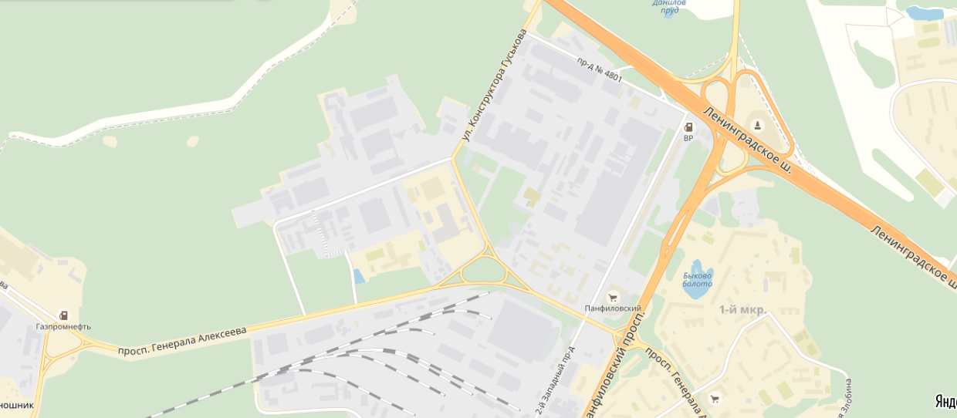
Примерное местоположение
объекта оценки

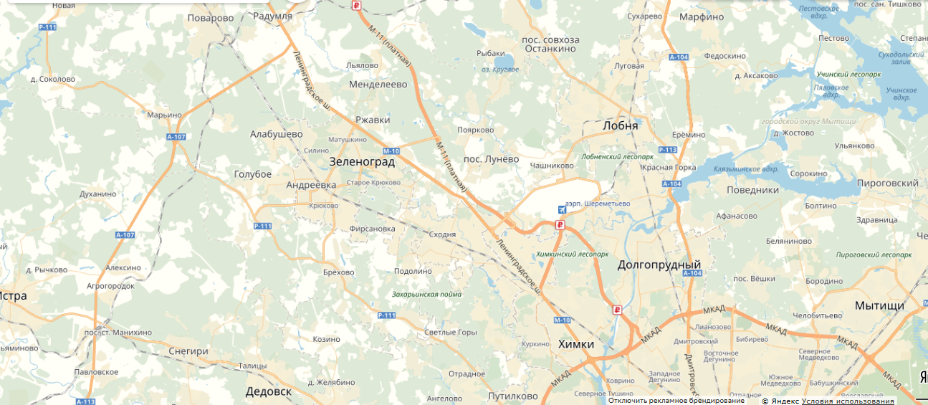
Примерное местоположение
объекта оценки
объекта оценки

3.Сведения о заказчике оценки и об оценщиках

3.1. Сведения о заказчике оценки
Таблица 3.1.1

Наименование заказчика | Зактытое акционерное общество «АМЕКС»
Реквизиты заказчика: | ИНН: 7735010311  Р/счет: 40702810738000094589  ПАО Сбербанк, г. Москва.  Кор/счет: 30101810400000000225. БИК:044525225.  Адрес: г. Москва, г. Зеленоград, ул. Конструктора Гуськова, 3,6

3.2.Сведения об оценщиках
Таблица 3.2.1

ФИО | Ратьков Евгений Павлович
Информация о членстве в СРО | Общероссийская общественная организация «Российское общество оценщиков» (РОО), регистрационный № 000822 от «05» сентября 2007 года
№, дата документа, подтверждающего получение профессиональных знаний в области оценочной деятельности | •Институт профессиональной оценки «Оценка стоимости предприятия (бизнеса)», диплом о профессиональной переподготовке от 26.04.2001 серия ПП № 322467;  •Финансовая Академия при Правительстве РФ «Оценка стоимости предприятия (бизнеса)», диплом о профессиональной переподготовке от 11.10.2001 серия ПП № 064734;  •Институт профессиональной оценки «Оценочная деятельность», свидетельство о повышении квалификации от 27.04.2004. регистрационный номер 627/2004;  •Международная академия оценки и консалтинга «Оценочная деятельность», свидетельство о повышении квалификации от 16.11.2009, регистрационный номер 1261.
Стаж работы в оценочной деятельности | 12 лет
Сведения о страховании гражданской ответственности | Профессиональная деятельность оценщика застрахована в Страховое публичное акционерное общество «Ингосстрах» страховой полис от 07.04.2017 №433-121121/17/0321R/776/00001/7-000822. Страховая сумма 300 000 рублей. Срок действия договора страхования с 01 апреля 2017г по 31 декабря 2018г.
Местонахождения оценщика | 156013, г. Кострома,  проспект Мира, д.21, офис 20
Дополнительно указывается для оценщика, работающего на основании трудового договора
Организационно-правовая форма организации, с которой у Оценщика заключен трудовой договор | Общество с ограниченной ответственностью
Полное наименование организации | Новое Поколение «Агентство оценки»
Сведения о страховании деятельности организации | Профессиональная деятельность ООО НП «Агентство Оценки» застрахована в Костромском филиале САО «ВСК». Страховой полис от 17.03.2016 № 16240В4000617, страховая сумма 5 000 000 рублей, срок действия договора страхования с «18» марта 2016 года по «17» марта 2017 года.
ОГРН | 1024400536852
Дата присвоения ОГРН | 31.12.2002
Юридический адрес организации | 156013, г. Кострома,  проспект Мира, д.51
Фактический адрес | 156013, г. Кострома,  проспект Мира, д.21, офис 20
Контактная информация юридического лица | Тел. факс: 8(4942) 31-12-13
Сведения о независимости юридического лица, с которым оценщик заключил трудовой договор: | Настоящим Общество с ограниченной ответственностью Новое Поколение «Агентство оценки» подтверждает полное соблюдение принципов независимости, установленных ст. 16 Федерального закона от 29.07.1998 N 135-ФЗ «Об оценочной деятельности в Российской Федерации».  Общество с ограниченной ответственностью Новое Поколение «Агентство подтверждает, что не имеет имущественного интереса в объекте оценки и (или) не является аффилированным лицом заказчика.  Размер денежного вознаграждения за проведение оценки объекта оценки не зависит от итоговой величины стоимости объекта оценки, указанной в настоящем отчете об оценке.
Сведения о независимости оценщика: | Настоящим оценщик Ратьков Евгений Павлович подтверждает полное соблюдение принципов независимости, установленных ст. 16 Федерального закона от 29.07.1998 N 135-ФЗ «Об оценочной деятельности в Российской Федерации», при осуществлении оценочной деятельности и составлении настоящего отчета об оценке.  Оценщик Ратьков Евгений Павлович не является учредителем, собственником, акционером, должностным лицом или работником юридического лица - заказчика, лицом, имеющим имущественный интерес в объекте оценки. Оценщик не состоит с указанными лицами в близком родстве или свойстве.  Оценщик Ратьков Евгений Павлович не имеет в отношении объекта оценки вещных или обязательственных прав вне договора и не является участником (членом) или кредитором юридического лица – заказчика, равно как и заказчик не является кредитором или страховщиком оценщика.  Размер оплаты оценщику за проведение оценки объекта оценки не зависит от итоговой величины стоимости объекта оценки, указанной в настоящем отчете об оценке.

Информация обо всех привлекаемых к проведению оценки и подготовке отчета организациях и специалистов с указанием их квалификации и степени их участия в проведении оценки –специалисты не привлекались, использовались данные средств массовой информации для подбора объектов-аналогов (указаны в описании объектов-аналогов).

4.Принятые при проведении оценки объекта оценки допущения

Следующие допущения и ограничительные условия являются неотъемлемой частью данного отчета:
1. Настоящий отчет достоверен лишь в полном объеме и лишь в указанных в нем целях.
2. Содержащиеся в отчёте анализ, высказанные мнения, полученные выводы и заключения действительны исключительно в пределах, оговоренных в данном отчёте допущений и ограничивающих условий, и являются персональными, непредвзятыми профессиональными анализом, мнениями и выводами.
3. Оценщик не несет ответственности за юридическое описание прав оцениваемой собственности или за вопросы, связанные с рассмотрением прав собственности. Право оцениваемой собственности считается достоверным. Оцениваемая собственность считается свободной от каких-либо претензий или ограничений, кроме оговоренных в отчете.
4. Оценщик не обязан приводить обзорные материалы (фотографии, планы, чертежи и т.п.) по объекту. Все рисунки в отчете включены исключительно для того, чтобы помочь читателю получить представление о собственности.
5. Оценщик предполагает отсутствие каких-либо скрытых фактов, влияющих на оценку. Оценщик не несет ответственности за наличие таких скрытых фактов, ни за необходимость выявления таковых.
6. Сведения, полученные оценщиком и содержащиеся в отчете, считаются
достоверными. Однако оценщик не может гарантировать абсолютную точность информации, поэтому для всех сведений указывается точный источник.
7. Ни клиент, ни оценщик не могут воспользоваться отчетом иначе, чем это предусмотрено договором на оценку.
8. От оценщика не требуется появляться на суде или свидетельствовать иным способом по поводу произведенной оценки, иначе как по официальному вызову в суд.
9. Мнение оценщика относительно рыночной стоимости объекта действительно только на дату оценки. Оценщик не принимает на себя никакой ответственности за изменение экономических, юридических и иных факторов, которые могут возникнуть после этой даты и повлиять на рыночную ситуацию, а, следовательно, и на рыночную стоимость объекта.
10. Отчет об оценке содержит профессиональное мнение оценщика относительно рыночной стоимости объекта и не является гарантией того, что объект будет продан на свободном рынке по цене, равной стоимости объекта, указанной в данном отчете.
11. Приведённые в отчёте факты, на основе которых проводился анализ, делались предположения и выводы, были собраны с наибольшей степенью использования наших знаний и умений, и являются, на наш взгляд, достоверными и не содержащими фактических ошибок.

5.Применяемые стандарты
Оценка была выполнена, а отчет составлен в соответствии с требованиями:
▪Федерального Закона от 29.07.1998 «Об оценочной деятельности в Российской Федерации» №135-ФЗ;
▪Федеральных стандартов оценки №№1, 2, 3, 7, 9, утвержденных приказами Министерства экономического развития и торговли от 20.05.2015 №№297, 298, 299, от 25.09.2014 №611, от 01.06.2015 №327; ▪стандартов Общероссийской общественной организации «Российское общество оценщиков».

6.Заявление о соответствии

Я, нижеподписавшийся, настоящим заявлением удостоверяю, что в соответствии с имеющимися у меня данными:
1.Приведённые в отчёте факты, на основе которых проводился анализ, делались предположения и выводы, были собраны мной с наибольшей степенью использования моих знаний и умений, и являются, на мой взгляд, достоверными и не содержащими фактических ошибок.
2.Содержащиеся в отчёте анализ, высказанные мнения, полученные выводы и заключения действительны исключительно в пределах, оговоренных в данном отчёте допущений и ограничивающих условий, и являются моими персональными, непредвзятыми профессиональными анализом, мнениями и выводами.
3.Я не имею ни настоящей, ни ожидаемой заинтересованности в оцениваемом имуществе, и действую непредвзято и без предубеждения по отношению к участвующим сторонам.
4.Моё вознаграждение не зависит от итоговой оценки стоимости, а также от тех событий, которые могут наступить в результате использования заказчиком или третьими сторонами выводов и заключений, содержащихся в отчёте.
5.Оценка была проведена, а Отчет составлен в соответствии с действующим законодательством РФ.
6.Я лично произвел осмотр объекта оценки, составляющего предмет данного отчёта.

Оценщик Ратьков Евгений Павлович _____________________________

7. Общие понятия и определения
- К объектам оценки относятся объекты гражданских прав, в отношении которых законодательством РФ установлена возможность их участия в гражданском обороте.
- При определении цены объекта оценки определяется денежная сумма, запрашиваемая, предлагаемая или уплаченная участниками в результате совершенной или предполагаемой сделки.
- При определении стоимости объекта оценки определяется наиболее вероятная расчетная величина, определенная на дату оценки в соответствии с выбранным видом стоимости согласно требованиям Федерального стандарта оценки «Цель оценки и виды стоимости» (ФСО №2)».
Итоговая величина стоимости – стоимость объекта оценки, рассчитанная при использовании подходов к оценке и обоснованного оценщиком согласования
(обобщения) результатов, полученных в рамках применения различных подходов к оценке.
- Подход к оценке представляет собой совокупность методов оценки, объединенных общей методологией. Методом оценки является последовательность процедур, позволяющая на основе существенной для данного метода информации определить стоимость объекта оценки в рамках одного из подходов к оценке.
- Датой определения стоимости (датой проведения оценки, датой оценки) является дата,по состоянию на которую определяется стоимость объекта оценки.
- При установлении затрат определяется денежное выражение величины ресурсов, требуемых для создания точной копии объекта оценки или объекта, имеющего аналогичные полезные свойства.
- Под экспертизой отчета понимаются действия эксперта или экспертов саморегулируемой организации оценщиков в целях проверки отчета, подписанного оценщиком или оценщиками, являющимися членами данной саморегулируемой организации, в соответствии с видом экспертизы.
- При определении рыночной стоимости объекта оценки определяется наиболее вероятная цена, по которой объект оценки может быть отчужден на дату оценки на открытом рынке в условиях конкуренции, когда стороны сделки действуют разумно, располагая всей необходимой информацией, а на величине цены сделки не отражаются какие-либо чрезвычайные обстоятельства, то есть когда:
одна из сторон сделки не обязана отчуждать объект оценки, а другая сторона не обязана принимать исполнение;
стороны сделки хорошо осведомлены о предмете сделки и действуют в своих интересах;
объект оценки представлен на открытом рынке посредством публичной оферты, типичной для аналогичных объектов оценки;
цена сделки представляет собой разумное вознаграждение за объект оценки и принуждения к совершению сделки в отношении сторон сделки с чьей-либо стороны не было;
платеж за объект оценки выражен в денежной форме.
- Инвестиционная стоимость - это стоимость объекта оценки для конкретного лица или группы лиц при установленных данным лицом (лицами) инвестиционных целях использования объекта оценки. При этом учет возможности отчуждения по инвестиционной стоимости на открытом рынке не обязателен.
- Ликвидационная стоимость – это расчетная величина, отражающая наиболее вероятную цену, по которой данный объект оценки может быть отчужден за срок экспозиции, меньший типичного срока экспозиции для рыночных условий, в условиях когда продавец вынужден совершить сделку по отчуждению имущества.
- Кадастровая стоимость – это стоимость, установленная в результате проведения государственной кадастровой оценки или в результате рассмотрения споров о результатах определения кадастровой стоимости.

Оцениваемые права. Определение вида оцениваемой стоимости
Целью оценки является определение рыночной стоимости объекта оценки. Право собственности в соответствии с Гражданским кодексом РФ, часть 1 (ст. 209), включает право владения, пользования и распоряжения имуществом. Собственник вправе по своему усмотрению совершать в отношении принадлежащего ему имущества любые действия, не противоречащие закону и не нарушающие права и интересы других лиц, в том числе отчуждать свое имущество в собственность другим лицам; передавать им, оставаясь собственником, право владения, пользования и распоряжения имуществом; отдавать имущество в залог и отчуждать его другими способами, распоряжаться им иным образом.
Стандарты оценки, обязательные к применению субъектами оценочной деятельности определяют, что: рыночная стоимость - это наиболее вероятная цена, по которой объект оценки может быть отчуждён на дату оценки на открытом рынке в условиях конкуренции, когда стороны сделки действуют разумно, располагая всей необходимой информацией, а на величине цены сделки не отражаются какие-либо чрезвычайные обстоятельства, то есть когда:
▪одна из сторон сделки не обязана отчуждать объект оценки, а другая сторона не обязана принимать исполнение;
▪ стороны сделки хорошо осведомлены о предмете сделки и действуют в своих интересах;
▪ объект оценки представлен на открытом рынке посредством публичной оферты, типичной для аналогичных объектов оценки;
▪ цена сделки представляет собой разумное вознаграждение за объект оценки, и принуждения к совершению сделки в отношении сторон сделки с чьей-либо стороны не было;
▪ платёж за объект оценки выражен в денежной форме.
(ФСО №2).

Документы, используемые оценщиком и подтверждающие количественные и качественные характеристики объекта оценки.
Улучшения:
- Выписка из Единого государственно реестра недвижимости об объекте недвижимости . Сведения о характеристиках объекта-недвижимости от 16.03.2017 г. № 99/2017/12021196
-Выписка из Единого государственно реестра недвижимости об объекте недвижимости . Сведения о характеристиках объекта-недвижимости от 22.10.2017 г. № 99/2017/32116289
- Выписка из Единого государственно реестра недвижимости об объекте недвижимости . Сведения о характеристиках объекта-недвижимости от 05.10.2017 г. № 99/2017/30243104
- Выписка из Единого государственно реестра недвижимости об объекте недвижимости . Сведения о характеристиках объекта-недвижимости от 05.10.2017 г. № 99/2017/30243047

Анализ правоудостоверяющих документов и технического состояния объекта оценки.
1. Правоудостоверяющие документы.
Местоположение объекта оценки совпадает с адресом, указанным в Кадастровых паспортах на здание и земельный участок.
На основании визуального осмотра установлено, что порядок размера площади объекта капитального строительства и земельного участка соответствует данным, отраженным в правоустанавливающей и технической документации.
Объект капитального строительства и земельный участок обременения не зарегистрировано
2.Технический (кадастровый) паспорт техпаспорт БТИ.
При осуществлении визуального осмотра было установлено соответствие технического плана помещений оцениваемого нежилого здания и их фактического состояния.

Характеристика региона.
Москва – это одна из самых уникальных европейских столиц. Она наиболее населенная (11,5 млн. человек), имеет самую большую по площади агломерацию, да и после недавнего расширения – самую большую городскую площадь. Здесь все самое высокое в России: уровень жизни, цены на жилье, зарплаты, плотность автомобилей на дорогах, количество миллионеров и даже миллиардеров на один кв. км. Действительно, наша столица занимает первое место в мире по числу долларовых миллионеров.
Москва делится на 12 административных округов, каждый из которых по своим масштабам сам является целым городом. Здесь самое большое в России количество достопримечательностей, музеев, памятников истории, культурно-развлекательных учреждений. И конечно же, это крупнейший транспортный узел. Высокие зарплаты, в разы превышающие средние по России, притягивают сюда выходцев из разных уголков нашей Родины, а также из стран ближнего зарубежья. Далеко не все из них находят здесь счастье, но как говорится, «Москва слезам не верит».
Географическое местоположение. Москва находится в центральной части Восточно-Европейской равнины. Она раскинулась на берегах Москвы-реки. На территориях отдаленных районов города сохранились прекрасные леса, где можно насладиться родной русской природой. Москва распложена на равнине, средняя высота составляет 156 м.
Население. «Нерезиновая» Москва продолжает привлекать огромные потоки мигрантов. И реальное население города значительно выше, чем официальные 11,5 миллионов. Если включить сюда агломерацию, то численность населения будет намного превышать 15 млн. человек. Плотность населения – 4770 чел/кв. км. Процентное соотношение мужчин и женщин – 46:54. Доля жителей пенсионного возраста составляет 23,5%, и этот показатель постоянно растет. Хотя Москва стареет, население ее все равно растет за счет приезжих. 91,65% населения – русские. Около 1% составляет доля украинцев, татар и армян.
Криминал. Уровень преступности в столице довольно высокий, ведь богатства Москвы привлекают искателей легкой наживы со всех концов России и СНГ. В 2011 году Москва занимала 59 место в рейтинге регионов. Характер преступлений здесь самый разный – от мелких краж до вымогательства. И коррупция в государственных органах власти, хорошо известная в любых уголках России, в Москве приняла воистину столичные масштабы.
Безработица в Москве составляет 5,7% от экономически активного населения города. Это не такой уж и маленький показатель. С другой стороны, москвичи себя ценят и не собираются работать где попало. Поэтому выходцы из других республик бывшего СССР решают проблему нехватки рабочих рук для неквалифицированного труда. Москва – явный лидер по уровню доходов населения. Так, средняя зарплата в Москве в 2012 году составила 45 тысяч рублей.
Стоимость недвижимости в Москве сильно зависит от района. Средняя цена квадратного метра жилья составляет 210 тыс. руб. Но это – лишь «средняя температура по больнице», ведь многие предложения по жилью в новостройках начинаются от 1 млн. долларов за квартиру. Самые высокие цены на жилье – в центре города, в районе Арбата или Тверской. Более благоприятные цены – в южных округах столицы, не говоря уже про недавно присоединившиеся территории – Новомосковский и Троицкий административные округа.
Климат Москвы – умеренно-континентальный. Зима здесь длится с середины ноября по март месяц, при этом температура нередко опускается до –20°С. Летом здесь +24°С. Среднегодовое количество осадков составляет 600-800 мм, при этом большая часть их выпадает летом. Но бывает и очень сухое и жаркое лето. Тогда находиться в городе становится особенно опасно из-за пожаров торфяников, которые регулярно возникают при аномально высокой жаре. И с каждым годом это происходит все чаще и чаще.
Зеленоград
Зеленогра́д (букв. зелёный город; офиц. Зеленогра́дский администрати́вный о́круг) — один из 12 административных округовМосквы. Расположен в 37 км к северо-западу от центра Москвы. Первый из трёх округов, которые были образованы на территориях, полностью находящихся за пределами Московской кольцевой автомобильной дороги. Один из основных научно-производственных центров советской и российской электроники и микроэлектроники.
В настоящее время самый маленький по территории округ Москвы. До присоединения к Москве в июле 2012 года двух новых округов, Зеленоградский округ был самым маленьким также и по численности населения, тем не менее по состоянию на 2016 год Зеленоград, как обособленный населённый пункт^{[4]}, мог бы войти в пятёрку крупнейших городов Подмосковья (уступая Балашихе, Подольску, Химкам и опережая Королёв) и в первую сотню городов России.
Со всех сторон окружён территорией Московской области и является самым крупным эксклавом Москвы: на юго-востоке граничит с городским округом Химки, на всех остальных направлениях — с Солнечногорским районом. В состав Зеленограда входят также посёлок Малино, часть посёлка Алабушево, деревни: Кутузово, Новомалино и Рожки^{[5]}. На западной границе находится в непосредственном соприкосновении с посёлком городского типа Андреевкой Солнечногорского района, образуя с ним агломерацию^{[6]}.
До расширения территории Москвы в 2012 году Зеленоград по доле зелёных насаждений в общей площади (~30 %) занимал второе место среди административных округов Москвы, уступая только Восточному административному округу^{[7]}.
Известен под прозвищем советская/русская Силиконовая (Кремниевая) долина^{[8][9]}.
Названия жителей: зеленогра́дец, зеленогра́дка, зеленогра́дцы.
В июле 1991 года в Москве началась реформа административно-территориального деления, связанная с упразднением старых районов и созданием административных округов^{[25]}. В соответствии с ней город Зеленоград образовал один из десяти округов Москвы — Зеленоградский административный округ, что было закреплено постановлением Президента РФ и председателя Верховного Совета РФ от 3 января1992 года^{[26]}. Этим же постановлением было установлено деление Зеленограда на пять муниципальных округов (№ 1, № 2, № 3, № 4 и Крюково)^{[26]}.
Статус города Зеленограда как административного округа Москвы зафиксирован в законе города Москвы 5 июля1995 года № 13-47 «О территориальном делении города Москвы»^{[27]}. Этот же закон зафиксировал разделение Зеленограда на районы (муниципальные округа) № 1, № 2, № 3, № 4 и Крюково, за границами которых осталась четыре промышленные зоны Старого города (образовавшие впоследствии территориальную единицу с особым статусом Зеленоградская) и территория Зеленоградского лесопарка на территории Старого города.
4 декабря2002 года было произведено разделение Зеленограда на три района^{[28]} при сохранении пяти внутригородских муниципальных образований:
- район Матушкино-Савёлки — муниципальные образования Матушкино (бывший район № 1) и Савёлки (№ 2),
- Панфиловский район — муниципальные образования Старое Крюково (№ 3) и Силино (№ 4)
- район Крюково — муниципальное образование Крюково.
Одновременно территории ТЕОС Зеленоградская и Зеленоградского лесопарка были распределены между районами Матушкино-Савёлки и Панфиловский.
С 1 января2010 года деление на пять районов (получивших название соответствующих пяти муниципальных образований) было восстановлено^{[29]}.

Население
Численность населения
1970^{[30]} | 1975^{[31]} | 1976^{[32]} | 1979^{[33]} | 1982^{[34]} | 1985^{[33]} | 1986^{[32]} | 1987^{[35]} | 1989^{[33]}
98 000 | ↗131 000 | →131 000 | ↗141 000 | ↘137 000 | ↗152 000 | ↘151 000 | ↘148 000 | ↗159 000
1990^{[36]} | 1991^{[33]} | 1992^{[33]} | 1993^{[33]} | 1994^{[33]} | 1995^{[33]} | 1996^{[33]} | 1997^{[33]} | 1998^{[33]}
↗160 000 | ↗163 000 | ↗171 000 | ↗175 000 | ↗183 000 | ↗192 000 | ↗199 000 | ↗202 000 | ↗206 000
1999^{[37]} | 2000^{[38]} | 2001^{[33]} | 2002^{[39]} | 2009^{[40]} | 2010^{[41]} | 2012^{[42]} | 2013^{[43]} | 2014^{[44]}
↗206 800 | ↗207 100 | ↗207 800 | ↗215 727 | ↗217 560 | ↗221 712 | ↗223 584 | ↗226 477 | ↗229 926
2015^{[45]} | 2016^{[46]} | 2017^{[3]}
↗232 489 | ↗237 897 | ↗239 861

Административно-территориальное деление
Вид на 9-й микрорайон (район Старое Крюково)
По состоянию на 2017 год Зеленоград состоит из пяти районов, включающих в себя территорию двадцати двух жилых микрорайонов (из них один строится, один в проекте), пять промышленных и двух коммунальных зон, Зеленоградского лесопарка и нескольких отдельных населённых пунктов.
- Район Матушкино: 1-й, 2-й и 4-й микрорайоны и Северная промзона.
- Район Савёлки: 3-й, 5-й, 6-й и 7-й микрорайоны, Восточная коммунальная зона, деревня Назарьево.
- Район Старое Крюково: 8-й и 9-й микрорайоны, Южная промзона.
- Район Силино: 10-й, 11-й и 12-й микрорайоны, Западная промзона, промзона «Алабушево» технико-внедренческой зоны «Зеленоград».
- Район Крюково: 14-й, 15-й, 16-й, 18-й, 19-й (микрорайон Крюково) и 20-й микрорайоны, посёлок Малино, деревни Каменка, Кутузово, Ново-Малино и Рожки, строящиеся 17-й микрорайон «Жемчужина Зеленограда», 22-й микрорайон «Кутузовская слобода» и 23-й микрорайон «Зелёный бор», резервная площадка под строительство 21-го микрорайона (в том числе «Развалины ЦИЭ»), коммунальная зона Александровка, промышленная зона Малино.
Также условно город принято делить на Старый (приблизительно две трети населения и территории) и Новый город.
- Старый город располагается между Октябрьской железной дорогой и Ленинградским шоссе и включает в себя четыре района — Матушкино, Савёлки, Старое Крюково и Силино.
- Новый город располагается западнее и южнее Октябрьской железной дороги и состоит из единственного, но самого крупного по населению и территории района Крюково.
Вид на 10-й микрорайон Зеленограда (район Силино) со стороны Школьного озера
Большая часть почтовых адресов в городе (за исключением промышленно-коммунальных зон, 19-го микрорайона, входящих в состав округа других населённых пунктов и нескольких десятков жилых домов в Старом городе) не содержит названий улиц или площадей. Нужный дом определяется по номеру корпуса, в котором первые одна-две цифры обозначают номер микрорайона^{[47]}, например корпус 1106. В нумерации микрорайонов отсутствует номер 13; нумерация корпусов обычно начинается с единицы (за исключением трёх микрорайонов, имеющих нулевые корпуса 100, 200 и 900).

Транспорт
Внутригородская сеть общественного транспорта состоит из 26 автобусных маршрутов Зеленоградского автокомбината (филиал ГУП «Мосгортранс»).
В 2001 году Зеленоград стал первым городом в России^{[51]}, где в порядке эксперимента на наземном общественном транспорте (на автобусном маршруте № 16) была введена автоматизированная система учёта пассажиропотока (получившая название «Автоматизированная система контроля проезда», АСКП). Внешним проявлением системы стало появление на входе в салон турникета и валидатора. К середине 2002 года система была распространена на все внутригородские маршруты, а в 2007 году и на междугородный экспресс № 400^{[52]}.
Регулярное междугороднее сообщение осуществляется электропоездамиОктябрьской железной дороги (с городами Москва, Химки, Солнечногорск, Клин, Конаково и Тверь) и автобусами Зеленоградского автокомбината, подмосковного транспортного автопредприятия «Мострансавто» и компании «Автолайн» (с городами Москва, Солнечногорск и Истра).
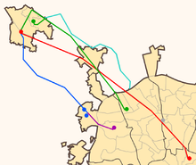
Четыре основных транспортных потока между Зеленоградом и Москвой Октябрьская железная дорога Ленинградское шоссе (М10) Автодорога М11 Пятницкое шоссе
Большая часть междугороднего сообщения приходится на сообщение с Москвой и осуществляется по четырём транспортным потокам:
- Октябрьская железная дорога — от станции Крюково до платформы Петровско-Разумовское и станции метро «Петровско-Разумовская» или до Ленинградского вокзала и кольцевой и радиальной станции метро «Комсомольская»;
- Ленинградское шоссе (автодорога М10) — от Центрального проспекта Зеленограда или станции Крюково до станции метро «Речной вокзал» (см. также Автобус № 400);
- открытый участок строящейся платной скоростной автомагистрали М11 («новая» Ленинградка) — от 37-км Ленинградского шоссе до Московской кольцевой автодороги (см. также Автобус № 400Э);
- Пятницкое шоссе (автодорога Р111) — от станции Крюково до станций метро «Пятницкое шоссе», «Митино», «Тушинская» (см. также Автобусы № 400К и № 400Т) или «Сходненская».
Из железнодорожных объектов, кроме станции Крюково, на территории Зеленограда или на его границах находятся платформы Алабушево и Малино, грузовая станция Крюково-Грузовое и моторвагонное депо Крюково. Кроме того, в окрестностях округа находится платформа Фирсановка.

Анализ рынка объекта оценки, ценообразующих факторов, а также внешних факторов, влияющих на его стоимость

Анализ влияния общей политической и социально-экономической обстановки в стране и регионе расположения объекта оценки на рынок оцениваемого объекта, в том числе тенденций, наметившихся на рынке, в период, предшествующий дате оценки.
«Первый квартал текущего года подарил всем участникам рынка робкую надежду на восстановление спроса на качественные складские проекты в Московском регионе. По моему мнению, прежде всего это связано с положительными изменениями в экономике страны. Соответственно, многие компании, до этого занимавшие выжидательную позицию и скорее оценивавшие условия и ставки аренды, решили воспользоваться благоприятным моментом и арендовать складские площади. При этом если в 2016 г. основным драйвером спроса были продуктовые торговые операторы, то по итогам I квартала преобладающая доля в сделках пришлась на сегмент фарм-дистрибьюции и online-торговли. Также мы наблюдаем возросшее количество запросов на приобретение складских комплексов. Что касается строительства новых объектов, то картинка в целом не изменилась. В настоящий момент уровень арендных ставок и объем вакантных площадей делают реализацию новых проектов экономически нерентабельной, что подтверждается минимальным объемом введённых в эксплуатацию площадей. Поэтому доля проектов, реализованных по схеме BTS, в 2017 г. не сократится».
(Максим Загоруйко Директор департамента индустриальной, складской недвижимости, земли Knight Frank, Россия и СНГ)
Резюме по рынку недвижимости Москвы
Новое строительство и рыночное предложение:

Темпы строительства в Москве снизились относительно прошлых лет во многих сегментах. За два квартала 2017 г. введено 0.41 млн.м² жилья (1.64 млн. м² в 2016 г.); 57 тыс.м² офисов (453 тыс. м² в 2016 г.), 375 тыс.м² торговых центров (425 тыс. м² в 2016 г.), 241 тыс.м² складов (851 тыс. м² в 2016 г., включая Область).

При этом, увеличился прирост гостиничного фонда – около 1.7 тыс. новых номеров. Также продолжает устойчивое развитие рынок апартаментов, где с начала 2017 года стабилизировался уровень предложения – первичные продажи идут в 109 комплексах.

На темпы строительства жилья оказывает влияние дефицит свободных площадок в старых границах Москвы.

Сегмент коммерческой недвижимости по-прежнему находится под серьёзным давлением избыточности предложения из-за перепроизводства строительства в предшествующие годы. Это относится, в первую очередь, к рынкам офисов и торговых центров. При этом в строительной активности последних лет прослеживалась тенденция децентрализации. В результате на текущий момент в центральных районах наблюдается дефицит коммерческих объектов, а в периферийных районах – напротив, видна избыточность предложения.
Лучше себя чувствует сегмент производственно-складской недвижимости, где, несмотря на большие объемы ввода, баланс спроса и предложения пока сохраняется.
Одним из перспективных направлений развития строительного рынка Москвы стали программы реорганизации обширных промышленных зон, освоения прибрежных территорий акватории Москвы-реки. Также в перспективе поддержку рынку окажет программа реновации старого жилого фонда.
Помимо прочего, важнейшим фактором, влияющим на строительный рынок Москвы, является интенсивное развитие транспортной инфраструктуры города.

Спрос:
К началу 2017 г. негативное влияние последствий кризиса 2014-15 годов значительно снизилось.
Спрос на жильё в новостройках был высок. При этом наблюдается тенденция «перетекания» спроса от вторичного рынка к первичному, за счёт увеличения доли предложения готовых новостроек. Девелоперы, следуя тенденциям потребительского поведения, в большей степени ориентируются на эконом- и комфорт- классы, в результате чего рынок пополнился большим количеством доступных квартир.
Спрос на апартаменты стабильно высок. Важно отметить, что 16% сделок совершается в инвестиционных целях. Одновременно с этим, значительно выросла конкуренция со стороны жилой недвижимости, где на рынок вышел большой объём относительно недорогого предложения. В 2016 году увеличилось количество проектов, в которых апартаменты были юридически переведены в квартиры. Однако массового характера данная практика пока не получила (5 проектов)
Москва, 123290, Причальный проезд, 8 к.1 Управление маркетинга +7 (499) 989-97-78
Обзор рынка недвижимости Москвы 2 квартал 2017
В динамике спроса на офисы произошел разворот, после падения последних двух лет. Количество сделок возросло относительно прошлого года, крупные кампании наращивают ликвидные инвестиционные активы. Также росту спроса способствуют достаточно гибкие коммерческие условия и дополнительные опции, предлагаемые собственниками недвижимости, желающими удержать арендаторов. В результате за истекший год баланс спроса и предложения стабилизировался, предопределив тенденцию роста.
Рынок торговых центров достиг насыщения, из-за рекордных темпов ввода новых площадей прошлых лет. Со второй половины 2016 г. впервые с начала кризиса стала наблюдаться тенденция к восстановлению спроса после кризиса 2014-15 годов, о чём свидетельствует снижение доли вакантных (свободных) площадей до 6.7%. Вместе с этим географическое распределение торговых объектов в Москве весьма неравномерно. Новые проекты распложены на периферии, а общая обеспеченность жителей столицы торговыми площадями в среднем значительно ниже, чем в крупных европейских городах. Одновременно с этим возрос спрос на торговую недвижимость формата street-retail, на что повиляла программа сноса незаконных построек и реконструкции ряда важнейших улиц Москвы.
На рынке качественной производственно-складской недвижимости дефицит помещений снизился из-за большого объема нового строительства. При этом значительно усилилась конкуренция. Но, несмотря на это, спрос по-прежнему достаточно высок. Специалисты считают, что данный рынок близок к насыщению. Важной тенденцией стал уход девелоперов от спекулятивного строительства, практически все проекты строятся под конкретного покупателя или арендатора (build-to-suit).
В гостиничном секторе наблюдались рост уровня загрузки до 70% и восстановление спроса. При этом наиболее востребованными, и в тоже время – дефицитными, остаются гостиницы среднего ценового диапазона.
Цены:
Цены на первичном рынке жилья колеблются около 192 т.р./м² (-0.7% за год) или 3360 $/м² (+17% за год). Цены в разрезе классов следующие: эконом – 133 т.р./м², комфорт – 175 т.р./м², бизнес – 253 т.р./м².
Средний уровень рублёвых цен вторичного рынка был стабилен, составив около 193 тыс.руб./м² (2.9% за год) или 3370 $ /м² (+15% за год за счёт динамики курса валют).
Значения рублевых цен столичного жилья, превосходящие в разы показатели других регионов, обусловлены дефицитностью предложения и давлением высокой себестоимости строительства в Москве. С другой стороны, для роста цен есть сдерживающие факторы, связанные со снижением платежеспособности населения и ориентацией спроса на дешевое предложение.
Средние цены апартаментов: в комфорт-классе – 141 т.р./м² (-4.9% за год), в бизнес-классе – 243 т.р./м² (+0.8% за год), в элит-классе – 681 т.р./м² (+3.8% за год). При этом распространены достаточно гибкие условия сделок и значительные скидки – в среднем до 5-7%. Необходимо также отметить, что разница цен цены апартаментов и квартир постепенно сокращается, достигнув примерно 15%.
В сегменте офисной недвижимости средние значения арендных ставок стабилизировались в долларах (после падения прошлых лет) и снизились в рублях (но в меньшей степени, чем годом
ранее), отражая динамику курсов валют. Текущие средние ставки следующие: в классе «A» – 26.5 тыс.руб./м²/год (-14% за год) или 465 $ /м²/год (+2.2% за год); в классе «B» – 13.7 тыс.руб./м²/год (-6.8% за год) или 240 $ /м²/год (+10% за год).
В сегменте торговых центров невысокие темпы ввода новых качественных площадей и тенденция к снижению вакантности вызвали устойчивый рост ставок в рублевом исчислении. Продолжает расширяться спектр условий договоров аренды в пользу арендатора – льготные ставки, рублёвые расчёты, короткие сроки (от 3 месяцев), рост доли cap-ставок (процент от товарооборота). При этом, в формате street-retail, в отличие от торговых центров, превалирующей формой арендных выплат всё ещё остаётся фиксированная ставка.
В сегменте производственно-складской недвижимости арендные ставки почти полностью перешли в рублёвую зону и составили: в классе «А» – 3600 руб./м²/год (-7% за год) или 66 $/ м² /год (+10% за год), в классе «В» – 3100 руб./м²/год (-7.3% за год) или 48 $/ м² /год (+9.9% за год).

Описание объекта оценки с приведением ссылок на документы, устанавливающие количественные и качественные характеристики на фоне затоваривания первичного рынка будет вызывать дальнейшее снижение цен. Спрос по-прежнему будет ориентирован на наиболее ликвидное и доступное жилье по минимальным ценам. При этом при растущих темпов обветшания старого фонда, потребность в улучшении жилищных условий остается и, в свою очередь, окажет поддержку спросу. Также важнейшим драйвером развития рынка останется активное развитие транспортной инфраструктуры города.
На текущий момент эксперты с оптимизмом смотрят на перспективы развития формата апартаментов. С выходом на рынок новых проектов усиливается конкуренция – причём, как внутри сегмента, так и со стороны рынка жилья. Одновременно с этим, по набору качественных характеристик и по уровню предоставляемых сервисов апартаменты значительно превосходят предложение на рынке жилья и в перспективе будут оставаться достаточно конкурентным продуктом. Помимо этого, начали активно работать государственные программы по развитию арендной недвижимости, что также оказывает значительную поддержку рынку апартаментов. Также немаловажным обстоятельством стало принятие в сентябре 2016 года закона о снижении налога на апартаменты с 2% до 0.5%
Говоря о тенденциях и прогнозах рынка офисной недвижимости, с одной стороны перепроизводство в предшествующие годы и, как следствие, текущее снижение строительной активности, с другой – стабилизацию и потенциал для роста (восстановление баланса спроса и предложения, рост объемов инвестиций). Окончательный срок выхода из кризиса рынка офисной недвижимости специалисты связывают с общим улучшением состояния экономики, прогнозирующийся со второй половины 2017 года.

Что касается рынка торговой недвижимости, то в перспективе 2-3 лет специалисты прогнозируют отказ девелоперов от масштабных проектов, а потенциал роста рынка видят в форматах небольших торговых центров и развитии транспортно-пересадочных узлов. На первый план выйдут такие конкурентные преимущества, как сильный маркетинг и продуманная концепция с возможностью трансформации торговых объектов под нужны арендаторов. На фоне низкой степени насыщенности города качественными торговыми площадями, указанные факторы позволят в перспективе восстановить баланс рынка.

Москва, 123290, Причальный проезд, 8 к.1 Управление маркетинга +7 (499) 989-97-78
Обзор рынка недвижимости Москвы 2 квартал 2017

Несмотря на непростую макроэкономическую ситуацию и возросшую конкуренцию, специалисты по-прежнему отмечают потенциал роста рынка складской недвижимости. Рынок продолжит развитие, но с меньшей интенсивностью, чем несколькими годами ранее. Одной из ключевых тенденций рынка уже стало и будет превалировать в будущем строительство по предварительным договорам под конкретного заказчика (build-to-suit).

На фоне восстановления спроса гостиничных услуг прогнозы экспертов по данному сегменту осторожно-оптимистичные. Ожидаемый уровень спроса вписывается в запланированные бюджеты операторов и в перспективе позволят выполнить программы развития. Среди драйверов рынка называется развитие внутреннего туризма. объекта оценки.

Обзор рынка недвижимости Москвы 2 квартал 2017

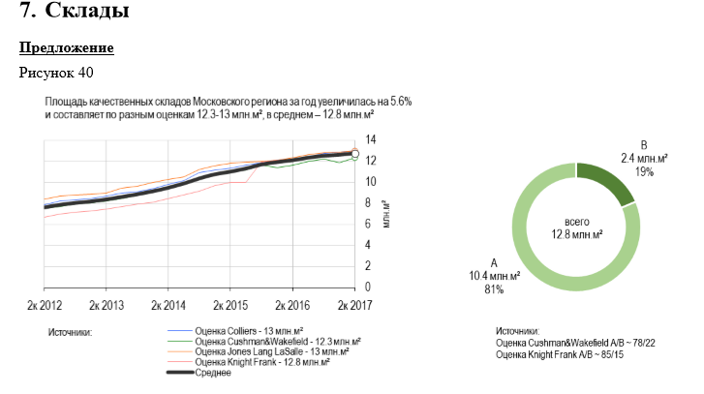
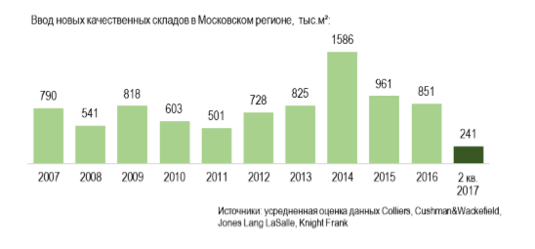
«В I полугодии 2017 г. сохранилась тенденция к снижению объемов нового строительства в московском регионе, которая началась в 2015 г. …При сложившейся в стране общеэкономической ситуации, а также с учетом текущей конъюнктуры складского рынка девелоперы не рискуют строить спекулятивные объекты. Поэтому за I полугодие 2017 г. был введен только один таковой. Остальные складские площади были построены по схеме built-to-suit». (Источник: Knight Frank)
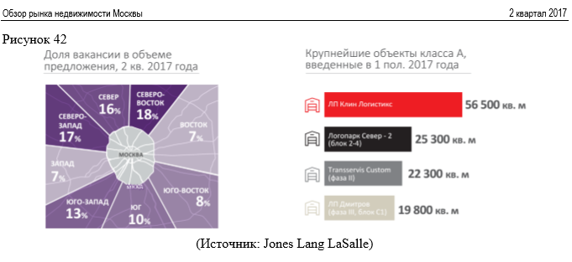
Спрос «Наибольший спрос сформирован сегментом ритейла. Средний объем сделки в данном сегменте по итогам I полугодия 2017 г. составил 10 000 м² , что почти на 30% превышает аналогичный показатель 2016 г. Крупные ритейлеры, такие как Castorama и Leroy Merlin, продолжают расширяться в рамках текущих складских комплексов, арендуя дополнительные площади. Второе место в структуре спроса занял сегмент компаний-производителей. Одной из крупнейших сделок в данном сегменте стала аренда производителем шин Yokohama более 10 500 м² в складском комплексе «Никольское» (Источник: Colliers)

«Учитывая, что темпы роста предложения ниже темпов роста спроса, к концу года доля вакантных площадей снизится и появятся предпосылки для роста ставок аренды.». (Источник: Cushman & Wakefield)

«средний размер сделки в I полугодии в московском регионе составил 13,2 тыс. м² , что на 1,5 тыс. м² меньше аналогичного значения 2016 г., которое было рекордным для I полугодия за всю историю рынка» (Источник: Knight Frank)
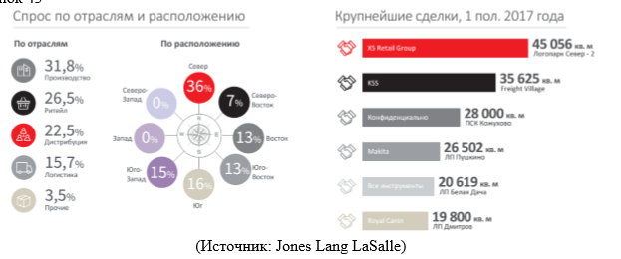
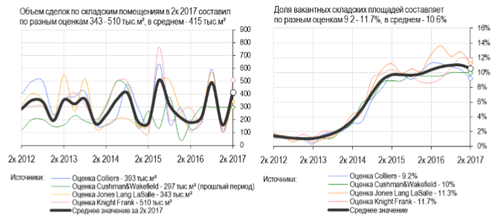
Увеличение доли вакантных площадей привело к сокращению дефицита складских помещений, который наблюдался несколько последних лет:
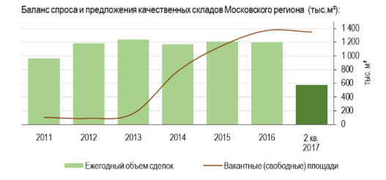
Арендные ставки «С середины 2015 года все вакантные складские площади в Московском регионе предлагаются в аренду по рублевым ставкам, возврата к долларовым ставкам не предвидится.». (Источник: Cushman & Wakefield)

«Существенное влияние на динамику ставок аренды оказывают 1,5 млн м² вакантных площадей, не позволяя ставкам расти. Для привлечения арендаторов собственники объектов вынуждены заключать договора аренды на 5–7 лет с возможностью досрочного расторжения по истечении 3– 4 лет. помимо условий по досрочному расторжению договоров девелоперы проявляют гибкость и в отношении других коммерческих условий: это увеличение арендных каникул, рассрочка платежей по договору». (Источник: Knight Frank)
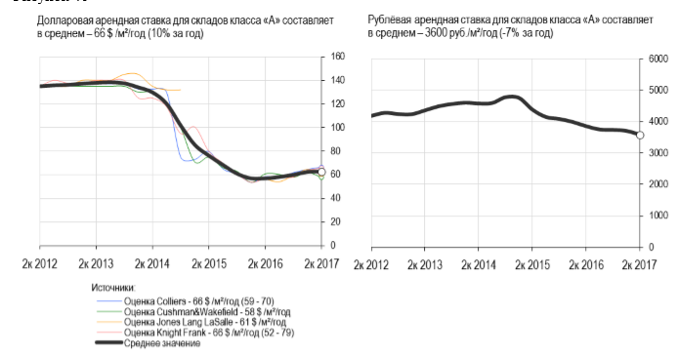
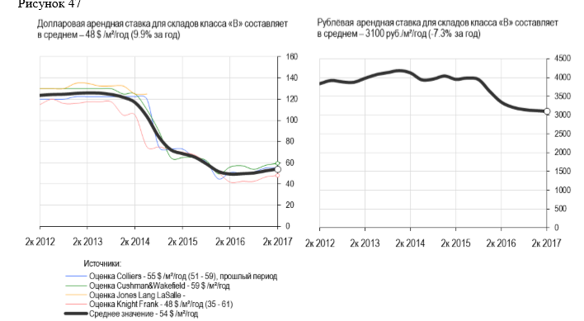
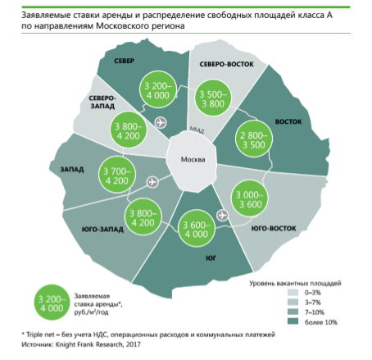
Ставки капитализации Ставка капитализации является одним из индикаторов уровня инвестиционных рисков в рассматриваемом сегменте рынка.
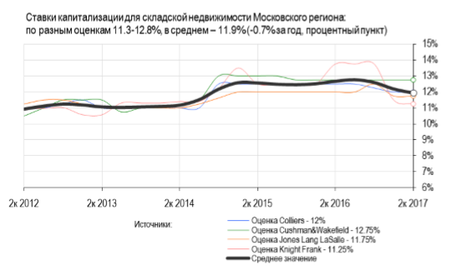
Тенденции и прогнозы «По прогнозам Colliers International, в связи с низким уровнем ввода новых объектов и высоким спросом на готовые складские комплексы, доля вакантных площадей снизится и к концу года зафиксируется на уровне 6-7%. Объем сделок к концу года будет сопоставим с показателем 2016 г. Существенных изменений в запрашиваемых ставках аренды до конца 2017 г. не произойдет. До конца 2017 г. будет введено около 400 тыс. м² качественных складских объектов. Большинство объектов строятся спекулятивно в рамках уже существующих складских комплексов». (Источник: Colliers)

«Несмотря на то, что запрашиваемые ставки аренды достигли минимальных значений, большой объем вакантных площадей по-прежнему оказывает сильное влияние на показатель, что, по нашим прогнозам может привести к небольшому, на 3–5%, их снижению до конца 2017 г.». (Источник: Knight Frank)
Выводы по рынку складской недвижимости В объемах нового строительства качественных складских площадей наметилась тенденция снижения. В первой половине 2017 г. введено 241 тыс. м², что является ниже объемов ввода предшествующих лет. Основная часть нового строительства сконцентрировалась в северном и южном направлениях, в зоне 15-45 км от МКАД.

Из-за большого объема нового строительства последних пяти лет существенно снизился дефицит складских помещений. Это привело к росту доли вакантных (свободных) площадей, достигшей 10.6%.

На рынке складов заметно усиление конкуренции. Тем не менее, рынок еще не достиг насыщения и баланс спроса и предложения не нарушен.

Несмотря на непростую макроэкономическую ситуацию, спрос на складском рынке достаточно высок. Но значительно упала доля спекулятивного строительства и увеличилась доля строительства под конкретного покупателя/арендатора (build-to-suit).

На текущий момент все новые помещения предлагаются в аренду по рублёвым ставкам: ▪ в классе А – 3600 руб./м²/год (-7% за год) или 66 $/ м² /год (+10% за год), ▪ в классе В – 3100 руб./м²/год (-7.3% за год) или 48 $/ м² /год (+9.9% за год).

Начавшееся снижение ставок капитализации (11.9%, минус 0.7% процентных пункта за год) относительно прошлых лет свидетельствует о стабилизации инвестиционных рисков.

Несмотря на непростую макроэкономическую ситуацию и возросшую конкуренцию, специалисты по-прежнему отмечают потенциал роста рынка складской недвижимости. Рынок продолжит развитие, но с меньшей интенсивностью, чем несколькими годами ранее. Одной из ключевых тенденций рынка уже стало и будет превалировать в будущем строительство по предварительным договорам под конкретного заказчика (build-to-suit).

Описание улучшений

К оценке представлены нежилое здание расположенныев г. Москва в Зеленоградском административном округе.
Подробное описание объекта капитального строительства представлено ниже.

Нежилое здание, общей площадью 119,7 кв.м. Кадастровый номер: 77:10:0003008:1019, расположенное по адресу: г. Москва, р-н. Силино, пр. 4-й, Западный, д. 3, строение 11
Наименование | Описание | Источник информации
Объект оценки | Нежилое здание, общей площадью 119,7 кв.м. Кадастровый номер: 77:10:0003008:1019 | Выписка из Единого государственно реестра недвижимости об объекте недвижимости . Сведения о характеристиках объекта-недвижимости от 05.10.2017 г. № 99/2017/30243104
Адрес | г. Москва, р-н. Силино, пр. 4-й, Западный, д. 3, строение 11 | Выписка из Единого государственно реестра недвижимости об объекте недвижимости . Сведения о характеристиках объекта-недвижимости от 05.10.2017 г. № 99/2017/30243104
Кадастровый номер | 77:10:0003008:1019 | Выписка из Единого государственно реестра недвижимости об объекте недвижимости . Сведения о характеристиках объекта-недвижимости от 05.10.2017 г. № 99/2017/30243104
Кадастровая стоимость | 2984409,48 | Выписка из Единого государственно реестра недвижимости об объекте недвижимости . Сведения о характеристиках объекта-недвижимости от 05.10.2017 г. № 99/2017/30243104
Функциональное назначение | Производственное - складское | Визуальный осмотр
Текущее использование | Производственное - складское | Визуальный осмотр
Имущественные права | Собственность | Выписка из Единого государственно реестра недвижимости об объекте недвижимости . Сведения о характеристиках объекта-недвижимости от 05.10.2017 г. № 99/2017/30243104
Субъект права | Общество с ограниченной ответственностью «Кремний»  ИНН:7714876950. | Выписка из Единого государственно реестра недвижимости об объекте недвижимости . Сведения о характеристиках объекта-недвижимости от 05.10.2017 г. № 99/2017/30243104
Существующие ограничения (обременения) права | Запрещение сделок с имуществом . Запрет на совершение регистрационных действий в отношении объекта недвижимости | Выписка из Единого государственно реестра недвижимости об объекте недвижимости . Сведения о характеристиках объекта-недвижимости от 05.10.2017 г. № 99/2017/30243104
Общая площадь здания, кв.м.,  в том числе: | 119,7 | Выписка из Единого государственно реестра недвижимости об объекте недвижимости . Сведения о характеристиках объекта-недвижимости от 05.10.2017 г. № 99/2017/30243104
Строительный объем, куб.м. | Нет данных | Нет документов подтверждающие эту информацию
Количество этажей помещения | 1 | Выписка из Единого государственно реестра недвижимости об объекте недвижимости . Сведения о характеристиках объекта-недвижимости от 05.10.2017 г. № 99/2017/30243104
Средняя внутренняя высота нежилых помещений, м. | Нет данных | Нет документов подтверждающие эту информацию
Год постройки | 1967 | Выписка из Единого государственно реестра недвижимости об объекте недвижимости . Сведения о характеристиках объекта-недвижимости от 05.10.2017 г. № 99/2017/30243104

Нежилое здание, общей площадью 68,1 кв.м. Кадастровый номер: 77:10:0003008:1021, расположенное по адресу: г. Москва, р-н. Силино, пр. 4-й, Западный, д. 3, строение 13

Наименование | Описание | Источник информации
Объект оценки | Нежилое здание, общей площадью 68,1 кв.м. Кадастровый номер: 77:10:0003008:1021 | Выписка из Единого государственно реестра недвижимости об объекте недвижимости . Сведения о характеристиках объекта-недвижимости от 22.10.2017 г. № 99/2017/32116289
Адрес | г. Москва, р-н. Силино, пр. 4-й, Западный, д. 3, строение 13 | Выписка из Единого государственно реестра недвижимости об объекте недвижимости . Сведения о характеристиках объекта-недвижимости от 22.10.2017 г. № 99/2017/32116289
Кадастровый номер | 77:10:0003008:1021 | Выписка из Единого государственно реестра недвижимости об объекте недвижимости . Сведения о характеристиках объекта-недвижимости от 22.10.2017 г. № 99/2017/32116289
Кадастровая стоимость | 1768901,59 | Выписка из Единого государственно реестра недвижимости об объекте недвижимости . Сведения о характеристиках объекта-недвижимости от 22.10.2017 г. № 99/2017/32116289
Функциональное назначение | Производственное - складское | Визуальный осмотр
Текущее использование | Производственное - складское | Визуальный осмотр
Имущественные права | Собственность | Выписка из Единого государственно реестра недвижимости об объекте недвижимости . Сведения о характеристиках объекта-недвижимости от 22.10.2017 г. № 99/2017/32116289
Субъект права | Общество с ограниченной ответственностью «Кремний»  ИНН:7714876950. | Выписка из Единого государственно реестра недвижимости об объекте недвижимости . Сведения о характеристиках объекта-недвижимости от 22.10.2017 г. № 99/2017/32116289
Существующие ограничения (обременения) права | Запрещение сделок с имуществом . Запрет на совершение регистрационных действий в отношении объекта недвижимости | Выписка из Единого государственно реестра недвижимости об объекте недвижимости . Сведения о характеристиках объекта-недвижимости от 22.10.2017 г. № 99/2017/32116289
Общая площадь здания, кв.м.,  в том числе: | 68,1 | Выписка из Единого государственно реестра недвижимости об объекте недвижимости . Сведения о характеристиках объекта-недвижимости от 22.10.2017 г. № 99/2017/32116289
Строительный объем, куб.м. | Нет данных | Нет документов подтверждающие эту информацию
Количество этажей помещения | 1 | Выписка из Единого государственно реестра недвижимости об объекте недвижимости . Сведения о характеристиках объекта-недвижимости от 22.10.2017 г. № 99/2017/32116289
Средняя внутренняя высота нежилых помещений, м. | Нет данных | Нет документов подтверждающие эту информацию
Год постройки | 1967 | Выписка из Единого государственно реестра недвижимости об объекте недвижимости . Сведения о характеристиках объекта-недвижимости от 22.10.2017 г. № 99/2017/32116289

Нежилое здание, общей площадью 2262,2 кв.м. Кадастровый номер: 77:10:0003008:1022, расположенное по адресу: г. Москва, р-н. Силино, пр. 4-й Западный, д. 3, строение. 7.
Наименование | Описание | Источник информации
Объект оценки | Нежилое здание, общей площадью 2262,2 кв.м. Кадастровый номер: 77:10:0003008:1022 | Выписка из Единого государственно реестра недвижимости об объекте недвижимости . Сведения о характеристиках объекта-недвижимости от 05.10.2017г. №99/2017/30243047
Адрес | г. Москва, р-н. Силино, пр. 4-й Западный, д. 3, строение. 7. | Выписка из Единого государственно реестра недвижимости об объекте недвижимости . Сведения о характеристиках объекта-недвижимости от 05.10.2017г. №99/2017/30243047
Кадастровый номер | 77:10:0003008:1022 | Выписка из Единого государственно реестра недвижимости об объекте недвижимости . Сведения о характеристиках объекта-недвижимости от 05.10.2017г. №99/2017/30243047
Кадастровая стоимость | 52783709 | Справочная информация по объектам недвижимости в режиме online
Функциональное назначение | Производственное - складское | Визуальный осмотр
Текущее использование | Производственное - складское | Визуальный осмотр
Имущественные права | Собственность | Выписка из Единого государственно реестра недвижимости об объекте недвижимости . Сведения о характеристиках объекта-недвижимости от 05.10.2017г. №99/2017/30243047
Субъект права | Общество с ограниченной ответственностью «Кремний»  ИНН:7714876950. | Выписка из Единого государственно реестра недвижимости об объекте недвижимости . Сведения о характеристиках объекта-недвижимости от 05.10.2017г. №99/2017/30243047
Существующие ограничения (обременения) права | Запрещение сделок с имуществом . Запрет на совершение регистрационных действий в отношении объекта недвижимости | Выписка из Единого государственно реестра недвижимости об объекте недвижимости . Сведения о характеристиках объекта-недвижимости от 05.10.2017г. №99/2017/30243047
Общая площадь здания, кв.м.,  в том числе: | 2262,2 | Выписка из Единого государственно реестра недвижимости об объекте недвижимости . Сведения о характеристиках объекта-недвижимости от 05.10.2017г. №99/2017/30243047
Строительный объем, куб.м. | Нет данных | Нет документов подтверждающие эту информацию
Количество этажей помещения | 2, а так же подземных 1 | Выписка из Единого государственно реестра недвижимости об объекте недвижимости . Сведения о характеристиках объекта-недвижимости от 05.10.2017г. №99/2017/30243047
Средняя внутренняя высота нежилых помещений, м. | Нет данных | Нет документов подтверждающие эту информацию
Год постройки | 1967 | Выписка из Единого государственно реестра недвижимости об объекте недвижимости . Сведения о характеристиках объекта-недвижимости от 05.10.2017г. №99/2017/30243047
Земельный участок, категория земель: земли населенных пунктов, разрешенное использование: эксплуатация существующих зданий и сооружений с целью размещения производства, общей площадью 10500 кв.м.. Кадастровый номер: 77:10:0003008:19, расположенный по адресу: г. Москва, г. Зеленоград, Северная промзона, г. Зеленоград, проезд 4-й Западный, вл. 3, стр.6,7,11,13

Наименование | Описание | Источник информации
Объект оценки | Земельный участок, категория земель: земли населенных пунктов, разрешенное использование: эксплуатация существующих зданий и сооружений с целью размещения производства, общей площадью 10500 кв.м.. Кадастровый номер: 77:10:0003008:19 | Выписка из Единого государственно реестра недвижимости об объекте недвижимости . Сведения о характеристиках объекта-недвижимости от 16.03.2017 г. № 99/2017/12021196
Адрес | г. Москва, г. Зеленоград, Северная промзона, г. Зеленоград, проезд 4-й Западный, вл. 3, стр.6,7,11,13 | Выписка из Единого государственно реестра недвижимости об объекте недвижимости . Сведения о характеристиках объекта-недвижимости от 16.03.2017 г. № 99/2017/12021196
Кадастровый номер | 77:10:0003008:19 | Выписка из Единого государственно реестра недвижимости об объекте недвижимости . Сведения о характеристиках объекта-недвижимости от 16.03.2017 г. № 99/2017/12021196
Кадастровая стоимость | 51579780 | Выписка из Единого государственно реестра недвижимости об объекте недвижимости . Сведения о характеристиках объекта-недвижимости от 16.03.2017 г. № 99/2017/12021196
Категория земель | Земли населенных пунктов | Выписка из Единого государственно реестра недвижимости об объекте недвижимости . Сведения о характеристиках объекта-недвижимости от 16.03.2017 г. № 99/2017/12021196
Разрешенное использование | Эксплуатация существующих зданий и сооружений с целью размещения производства | Выписка из Единого государственно реестра недвижимости об объекте недвижимости . Сведения о характеристиках объекта-недвижимости от 16.03.2017 г. № 99/2017/12021196
Имущественные права | Аренда ( в том числе субаренда, лизинг). | Выписка из Единого государственно реестра недвижимости об объекте недвижимости . Сведения о характеристиках объекта-недвижимости от 16.03.2017 г. № 99/2017/12021196
Субъект права | Субъектом права является Общество с ограниченной ответственностью «Кремний» | Выписка из Единого государственно реестра недвижимости об объекте недвижимости . Сведения о характеристиках объекта-недвижимости от 16.03.2017 г. № 99/2017/12021196
Существующие ограничения (обременения) права | Не зарегистрировано | Выписка из Единого государственно реестра недвижимости об объекте недвижимости . Сведения о характеристиках объекта-недвижимости от 16.03.2017 г. № 99/2017/12021196
Общая площадь помещения, кв.м., | 10500 | Выписка из Единого государственно реестра недвижимости об объекте недвижимости . Сведения о характеристиках объекта-недвижимости от 16.03.2017 г. № 99/2017/12021196

- Анализ наиболее эффективного использования
Заключение о лучшем использовании отражает мнение оценщиков в отношении лучшего использования собственности, исходя из анализа состояния рынка. При определении наиболее эффективного использования объекта оценки, определяется использование объекта оценки, при котором его стоимость будет наибольшей.
Анализ наиболее эффективного использования выполняется путем проверки соответствия рассматриваемых вариантов использования следующим критериям.
Законодательная разрешенность: рассмотрение тех способов использования, которые разрешены распоряжениями о зонообразовании, ограничениями на частную инициативу, положениями об исторических зонах и экологическим законодательством.
Физическая осуществимость: рассмотрение физически реальных в данной местности способов использования.
Экономическая целесообразность: рассмотрение того, какое физически осуществимое и разрешенное законом использование будет давать приемлемый доход владельцу участка.
Максимальная эффективность: рассмотрение того, какое из финансово осуществимых использований будет приносить максимальный чистый доход или максимальную текущую стоимость.
В основе концепции рыночной стоимости недвижимости лежит предпосылка о фундаментальном значении, согласно которой стоимость определяется прежде всего земельным участком, при этом существующая застройка участка может увеличивать или уменьшать создаваемую земельным участком стоимость. В связи с этим для любой недвижимости может существовать наилучшее и наиболее эффективное использование земельного участка как свободного и оптимальное использование земли как улучшенной, причем в отдельных случаях эти варианты могут не совпадать. Когда земельный участок с улучшениями (включая искусственные улучшения физических характеристик земельного участка и существующие строения) создает стоимость большую, чем стоимость земли без таких улучшений, то существующий профиль использования (в составе его юридических, физических и коммерческих характеристик) следует признать наилучшим и наиболее эффективным. Наоборот, если существующие улучшения уменьшают первоначальную стоимость земельного участка исходя из варианта его наилучшего и наиболее эффективного использования как условно свободного, то проводимый анализ должен рассмотреть целесообразность варианта сноса существующей застройки и возведение строений в соответствии с оптимальным назначением земельного участка. В силу этого анализ наилучшего и наиболее эффективного использования оцениваемого объекта обычно предусматривает две стадии:
− анализ земельного участка как неосвоенного с учетом возможности изменения его целевого назначения;
− анализ земельного участка с существующими зданиями с учетом возможностей их развития.
Для выявления оптимального варианта использования земельного участка обычно используют как качественные способы анализа, так и количественные (наиболее распространен метод инвестиционного остатка)
Таким образом, в данном случае анализ наилучшего и наиболее эффективного использования для условно незастроенного участка не проводился.

Анализ наиболее эффективного использования земельного участка с улучшениями
Проведенный анализ показал, что физические характеристики здания и его ближайшее окружение позволяют использовать его под размещение следующих типов объектов недвижимости:
Использование в качестве торгового (магазин, банк, аптека и т.д.;
Использование в качестве офисно – административного;
Использование в качестве складского.
Максимально эффективное использование.
Критерием максимальной эффективности является положительный возврат инвестируемого капитала, т. Е. возврат равный или больший расходов на компенсацию затрат на содержание, финансовых обязательств и возврата самого капитала. В большей степени финансовая осуществимость зависит от соотношения спроса и предложения и местоположения, которые определяют такие характеристики, как валовой доход, операционные расходы, потери и т.д. Величина чистого операционного дохода допустимого варианта использования должна удовлетворять требуемой норме возврата.
Ниже приведен качественный анализ вариантов использования объекта, позволяющий выявить наиболее целесообразные из всех физически и финансово возможных вариантов.
Метод заключается в анализе основных параметров, характеризующих объект, то есть в присвоении каждому параметру определенного балла (от 1 до 5), и нахождению суммарного балла; чем выше бал, тем большее преимущество отдается размещению на участке того или иного функционального типа объекта недвижимости. Процесс представлен в нижеприведенных таблицах:

Нежилое здание, общей площадью 119,7 кв.м. Кадастровый номер: 77:10:0003008:1019, расположенное по адресу: г. Москва, р-н. Силино, пр. 4-й, Западный, д. 3, строение 11..
Таблица 7.1
Критерии |  |  | Значение балла (1 - неудовл., 5 - отлично)
 |  |  | 1 | 2 | 3 |  | 4 |  | 5
Производственно- Складское
Местоположение |  | 1
Окружение |  | 1
Транспортная доступность |  |  |  | 1
Рыночная среда (спрос, конкуренция в районе и т. п.) |  |  |  |  |  | 1
Наличие инженерных систем |  |  |  | 1
Особенности зд. (общая площадь, тип планир. и т. п.) |  | 1
Потенциал роста |  |  |  | 1
Уровень предпринимательского дохода |  |  |  | 1
Экология |  | 1
Особенности зем. участка (площадь, рельеф, геоподоснова и т. п.) |  |  |  | 1
Количество наблюдений | 0 | 4 |  | 5 |  | 1 |  | 0
Взвешенный итог | 0 | 8 |  | 15 |  | 4 |  | 0
Сумма взвешенных итогов (суммарный балл) | 27
Критерии | Значение балла (1 - неудовл., 5 - отлично)
Критерии | 1 |  |  | 2 | 3 |  | 4 |  | 5
Торговое, ПСН (магазин, аптека, бытовые услуги, и т.д.)
Местоположение |  |  |  | 1
Окружение |  |  |  | 1
Транспортная доступность |  |  |  | 1
Рыночная среда (спрос, конкуренция в районе и т. п.) |  |  |  | 1
Наличие инженерных систем |  |  |  | 1
Особенности зд. (общая площадь, тип планир. и т. п.) |  |  |  | 1
Потенциал роста |  |  |  | 1
Уровень предпринимательского дохода |  |  |  | 1
Экология |  |  |  | 1
Особенности зем. участка (площадь, рельеф, геоподоснова и т. п.) |  |  |  | 1
Количество наблюдений |  |  | 0 | 10 | 0 |  | 0 |  | 0
Взвешенный итог |  |  | 0 | 20 | 0 |  | 0 |  | 0
Сумма взвешенных итогов (суммарный балл) |  |  | 20
Критерии |  |  | Значение балла (1 - неудовл., 5 - отлично)
 |  |  | 1 | 2 | 3 |  | 4 |  | 5
Офисное- Административное
Местоположение |  |  |  | 1
Окружение |  |  | 1
Транспортная доступность |  |  |  |  | 1
Рыночная среда (спрос, конкуренция в районе и т. п.) |  |  |  | 1
Наличие инженерных систем |  |  | 1
Особенности зд. (общая площадь, тип планир. и т. п.) |  |  |  | 1
Потенциал роста |  |  |  | 1
Уровень предпринимательского дохода |  |  |  | 1
Экология |  |  |  | 1
Особенности зем. участка (площадь, рельеф, геоподоснова и т. п.) |  |  |  | 1
Количество наблюдений |  |  | 2 | 7 | 1 |  | 0 |  | 0
Взвешенный итог |  |  | 2 | 14 | 3 |  | 0 |  | 0
Сумма взвешенных итогов (суммарный балл) |  |  | 19

Функциональное использование земельного участка (как незастроенного, так и с улучшениями, усредненно) | Суммарный бал по качественному анализу
Производственно- Складское | 27
Торговое, ПСН (магазин, аптека, бытовые услуги, и т.д.) | 20
Офисное- Административное | 19

Выводы
Основываясь на проведенном анализе и принимая во внимание расположение объекта, его правовой режим, физические характеристики, текущее состояние и возможности коммерческого использования, Оценщик пришел к выводу, что наилучшим и наиболее эффективным вариантом использования оцениваемого объекта является его эксплуатация как производственно-складское.
Текущее использование – Производственно складское

Нежилое здание, общей площадью 68,1 кв.м. Кадастровый номер: 77:10:0003008:1021, расположенное по адресу: г. Москва, р-н. Силино, пр. 4-й, Западный, д. 3, строение 13

Таблица 7.1
Критерии |  |  | Значение балла (1 - неудовл., 5 - отлично)
 |  |  | 1 | 2 | 3 |  | 4 |  | 5
Производственно- Складское
Местоположение |  | 1
Окружение |  | 1
Транспортная доступность |  |  |  | 1
Рыночная среда (спрос, конкуренция в районе и т. п.) |  |  |  |  |  | 1
Наличие инженерных систем |  |  |  | 1
Особенности зд. (общая площадь, тип планир. и т. п.) |  | 1
Потенциал роста |  |  |  | 1
Уровень предпринимательского дохода |  |  |  | 1
Экология |  | 1
Особенности зем. участка (площадь, рельеф, геоподоснова и т. п.) |  |  |  | 1
Количество наблюдений | 0 | 4 |  | 5 |  | 1 |  | 0
Взвешенный итог | 0 | 8 |  | 15 |  | 4 |  | 0
Сумма взвешенных итогов (суммарный балл) | 27
Критерии | Значение балла (1 - неудовл., 5 - отлично)
Критерии | 1 |  |  | 2 | 3 |  | 4 |  | 5
Торговое, ПСН (магазин, аптека, бытовые услуги, и т.д.)
Местоположение |  |  |  | 1
Окружение |  |  |  | 1
Транспортная доступность |  |  |  | 1
Рыночная среда (спрос, конкуренция в районе и т. п.) |  |  |  | 1
Наличие инженерных систем |  |  |  | 1
Особенности зд. (общая площадь, тип планир. и т. п.) |  |  |  | 1
Потенциал роста |  |  |  | 1
Уровень предпринимательского дохода |  |  |  | 1
Экология |  |  |  | 1
Особенности зем. участка (площадь, рельеф, геоподоснова и т. п.) |  |  |  | 1
Количество наблюдений |  |  | 0 | 10 | 0 |  | 0 |  | 0
Взвешенный итог |  |  | 0 | 20 | 0 |  | 0 |  | 0
Сумма взвешенных итогов (суммарный балл) |  |  | 20
Критерии |  |  | Значение балла (1 - неудовл., 5 - отлично)
 |  |  | 1 | 2 | 3 |  | 4 |  | 5
Офисное- Административное
Местоположение |  |  |  | 1
Окружение |  |  | 1
Транспортная доступность |  |  |  |  | 1
Рыночная среда (спрос, конкуренция в районе и т. п.) |  |  |  | 1
Наличие инженерных систем |  |  | 1
Особенности зд. (общая площадь, тип планир. и т. п.) |  |  |  | 1
Потенциал роста |  |  |  | 1
Уровень предпринимательского дохода |  |  |  | 1
Экология |  |  |  | 1
Особенности зем. участка (площадь, рельеф, геоподоснова и т. п.) |  |  |  | 1
Количество наблюдений |  |  | 2 | 7 | 1 |  | 0 |  | 0
Взвешенный итог |  |  | 2 | 14 | 3 |  | 0 |  | 0
Сумма взвешенных итогов (суммарный балл) |  |  | 19

Функциональное использование земельного участка (как незастроенного, так и с улучшениями, усредненно) | Суммарный бал по качественному анализу
Производственно- Складское | 27
Торговое, ПСН (магазин, аптека, бытовые услуги, и т.д.) | 20
Офисное- Административное | 19

Выводы
Основываясь на проведенном анализе и принимая во внимание расположение объекта, его правовой режим, физические характеристики, текущее состояние и возможности коммерческого использования, Оценщик пришел к выводу, что наилучшим и наиболее эффективным вариантом использования оцениваемого объекта является его эксплуатация как производственно-складское.
Текущее использование – Производственно складское
Нежилое здание, общей площадью 2262,2 кв.м. Кадастровый номер: 77:10:0003008:1022, расположенное по адресу: г. Москва, р-н. Силино, пр. 4-й Западный, д. 3, строение. 7

Критерии |  |  | Значение балла (1 - неудовл., 5 - отлично)
 |  |  | 1 | 2 | 3 |  | 4 |  | 5
Производственно- Складское
Местоположение |  | 1
Окружение |  | 1
Транспортная доступность |  |  |  | 1
Рыночная среда (спрос, конкуренция в районе и т. п.) |  |  |  |  |  | 1
Наличие инженерных систем |  |  |  | 1
Особенности зд. (общая площадь, тип планир. и т. п.) |  | 1
Потенциал роста |  |  |  | 1
Уровень предпринимательского дохода |  |  |  | 1
Экология |  | 1
Особенности зем. участка (площадь, рельеф, геоподоснова и т. п.) |  |  |  | 1
Количество наблюдений | 0 | 4 |  | 5 |  | 1 |  | 0
Взвешенный итог | 0 | 8 |  | 15 |  | 4 |  | 0
Сумма взвешенных итогов (суммарный балл) | 27
Критерии | Значение балла (1 - неудовл., 5 - отлично)
Критерии | 1 |  |  | 2 | 3 |  | 4 |  | 5
Торговое, ПСН (магазин, аптека, бытовые услуги, и т.д.)
Местоположение |  |  |  | 1
Окружение |  |  |  | 1
Транспортная доступность |  |  |  | 1
Рыночная среда (спрос, конкуренция в районе и т. п.) |  |  |  | 1
Наличие инженерных систем |  |  |  | 1
Особенности зд. (общая площадь, тип планир. и т. п.) |  |  |  | 1
Потенциал роста |  |  |  | 1
Уровень предпринимательского дохода |  |  |  | 1
Экология |  |  |  | 1
Особенности зем. участка (площадь, рельеф, геоподоснова и т. п.) |  |  |  | 1
Количество наблюдений |  |  | 0 | 10 | 0 |  | 0 |  | 0
Взвешенный итог |  |  | 0 | 20 | 0 |  | 0 |  | 0
Сумма взвешенных итогов (суммарный балл) |  |  | 20
Критерии |  |  | Значение балла (1 - неудовл., 5 - отлично)
 |  |  | 1 | 2 | 3 |  | 4 |  | 5
Офисное- Административное
Местоположение |  |  |  | 1
Окружение |  |  | 1
Транспортная доступность |  |  |  |  | 1
Рыночная среда (спрос, конкуренция в районе и т. п.) |  |  |  | 1
Наличие инженерных систем |  |  | 1
Особенности зд. (общая площадь, тип планир. и т. п.) |  |  |  | 1
Потенциал роста |  |  |  | 1
Уровень предпринимательского дохода |  |  |  | 1
Экология |  |  |  | 1
Особенности зем. участка (площадь, рельеф, геоподоснова и т. п.) |  |  |  | 1
Количество наблюдений |  |  | 2 | 7 | 1 |  | 0 |  | 0
Взвешенный итог |  |  | 2 | 14 | 3 |  | 0 |  | 0
Сумма взвешенных итогов (суммарный балл) |  |  | 19

Функциональное использование земельного участка (как незастроенного, так и с улучшениями, усредненно) | Суммарный бал по качественному анализу
Производственно- Складское | 27
Торговое, ПСН (магазин, аптека, бытовые услуги, и т.д.) | 20
Офисное- Административное | 19
Выводы
Основываясь на проведенном анализе и принимая во внимание расположение объекта, его правовой режим, физические характеристики, текущее состояние и возможности коммерческого использования, Оценщик пришел к выводу, что наилучшим и наиболее эффективным вариантом использования оцениваемого объекта является его эксплуатация как производственно-складское.
Текущее использование – Производственно складское

Описание процесса оценки объекта оценки в части применения подхода (подходов) к оценке
Определение рыночной стоимости земельного участка производилось в соответствии с методическими рекомендациями по определению рыночной стоимости земельных участков, утвержденных распоряжением Минимущества России от 06 марта 2002 года №568-р.
Как правило, при оценке рыночной стоимости земельных участков используются метод сравнения продаж, метод выделения, метод распределения, метод капитализации земельной ренты, метод остатка, метод предполагаемого использования.
На сравнительном подходе основаны метод сравнения продаж, метод выделения, метод распределения. На доходном подходе основаны метод капитализации земельной ренты, метод остатка, метод предполагаемого использования. Классический затратный подход как совокупность методов оценки, основанных на определении затрат, необходимых для восстановления либо замещения объекта оценки, для оценки земельных участков – объектов невоспроизводимых – в чистом виде не применим. При этом элементы затратного подхода применяются в части расчета стоимости воспроизводства или замещения земельного участка в методе остатка и методе выделения. К классу затратных относятся также нормативные методы оценивания земельных участков.
Далее приведено содержание перечисленных методов применительно к оценке рыночной стоимости земельных участков, занятых зданиями, строениями, сооружениями или предназначенных для их размещения.

Метод сравнения продаж
Метод применяется для оценки земельных участков, как занятых зданиями, строениями и(или) сооружениями (далее – застроенных земельных участков), так и земельных участков, не занятых зданиями, строениями и(или) сооружениями (далее – незастроенных земельных участков). Условие применения метода – наличие информации о ценах сделок с земельными участками, являющимися аналогами оцениваемого. При отсутствии информации о ценах сделок с земельными участками допускается использование цен предложений(спроса).
Метод предполагает следующую последовательность действий:
определение элементов, по которым осуществляется сравнение объекта оценки с объектами-аналогами (далее – элементов сравнения);
- определение по каждому из элементов сравнения характера и степени отличий каждого аналога от оцениваемого земельного участка;
- определение по каждому из элементов сравнения корректировок цен аналогов, соответствующих характеру и степени отличий каждого аналога от оцениваемого земельного участка;
- корректировка по каждому из элементов сравнения цен каждого аналога, сглаживающая их отличия от оцениваемого земельного участка;
- расчет рыночной стоимости земельного участка путем обоснованного обобщения скорректированных цен аналогов.
К элементам сравнения относятся факторы стоимости объекта оценки (факторы, изменение которых влияет на рыночную стоимость объекта оценки) и сложившиеся на рынке характеристики сделок с земельными участками.
Наиболее важными факторами стоимости, как правило, являются:
- местоположение и окружение;
- целевое назначение, разрешенное использование, права иных лиц на земельный участок;
- физические характеристики (рельеф, площадь, конфигурация и др.);
- транспортная доступность;
- инфраструктура (наличие или близость инженерных сетей и условия подключения к ним, объекты социальной инфраструктуры и т.п.).
К характеристикам сделок с земельными участками, в том числе, относятся:
- условия финансирования сделок с земельными участками (соотношение собственных и заемных средств, условия предоставления заемных средств);
- условия платежа при совершении сделок с земельными участками (платеж денежными средствами, расчет векселями, взаимозачеты, бартер и т.п.);
- обстоятельства совершения сделки с земельными участками (был ли земельный участок представлен на открытый рынок в форме публичной оферты, аффилированность покупателя и продавца, продажа в условиях банкротства и т.п.);
- изменение цен на земельные участки за период с даты заключения сделки с аналогом до даты проведения оценки.
Характер и степень отличий аналога от оцениваемого земельного участка устанавливаются в разрезе элементов сравнения путем прямого сопоставления каждого аналога с объектом оценки. При этом предполагается, что сделка с объектом оценки будет совершена исходя из сложившихся на рынке характеристик сделок с земельными участками.
Корректировки цен аналогов по элементам сравнения могут быть определены как для единицы измерения аналога (например, гектар, квадратный метр), так и для цены аналога в целом. Корректировки цен могут рассчитываться в денежном или процентном выражении.
Величины корректировок цен, как правило, определяются следующими способами:
- прямым попарным сопоставлением цен аналогов, отличающихся друг от друга только по одному элементу сравнения, и определением на базе полученной таким образом информации корректировки по данному элементу сравнения;
- прямым попарным сопоставлением дохода двух аналогов, отличающихся друг от друга только по одному элементу сравнения, и определения путем капитализации разницы в доходах корректировки по данному элементу сравнения;
- корреляционно-регрессионным анализом связи между изменением элемента сравнения и изменением цен аналогов (цен единиц измерения аналогов) и определением уравнения связи между значением элемента сравнения и величиной рыночной стоимости земельного участка;
- определением затрат, связанных с изменением характеристики элемента сравнения, по которому аналог отличается от объекта оценки;
- экспертным обоснованием корректировок цен аналогов.
В результате определения и внесения корректировок цены аналогов (единицы измерения аналогов), как правило, должны быть близки друг к другу. В случае значительных различий скорректированных цен аналогов целесообразно выбрать другие аналоги; элементы, по которым проводится сравнение; значения корректировок.

Метод выделения
Метод применяется для оценки застроенных земельных участков.
Условия применения метода:
- наличие информации о ценах сделок с едиными объектами недвижимости, аналогичными единому объекту недвижимости, включающему в себя оцениваемый земельный участок. При отсутствии информации о ценах сделок допускается использование цен предложения (спроса);
- соответствие улучшений земельного участка его наиболее эффективному использованию.
Метод предполагает следующую последовательность действий:
- определение элементов, по которым осуществляется сравнение единого объекта недвижимости, включающего в себя оцениваемый земельный участок, с объектами-аналогами;
- определение по каждому из элементов сравнения характера и степени отличий каждого аналога от единого объекта недвижимости, включающего в себя оцениваемый земельный участок;
- определение по каждому из элементов сравнения корректировок цен аналогов, соответствующих характеру и степени отличий каждого аналога от единого объекта недвижимости, включающего в себя оцениваемый земельный участок;
- корректировка по каждому из элементов сравнения цен каждого аналога, сглаживающая их отличия от единого объекта недвижимости, включающего в себя оцениваемый земельный участок;
- расчет рыночной стоимости единого объекта недвижимости, включающего в себя оцениваемый земельный участок, путем обоснованного обобщения скорректированных цен аналогов;
- расчет стоимости замещения или стоимости воспроизводства улучшений оцениваемого земельного участка;
- расчет рыночной стоимости оцениваемого земельного участка путем вычитания из рыночной стоимости единого объекта недвижимости, включающего в себя оцениваемый земельный участок, стоимости замещения или стоимости воспроизводства улучшений земельного участка.
Сумма затрат на создание улучшений земельного участка может определяться с использованием укрупненных и (или) элементных стоимостных показателей.
К укрупненным стоимостным показателям относятся как показатели, характеризующие параметры объекта в целом – квадратный, кубический, погонный метр, так и показатели по комплексам и видам работ.
К элементным стоимостным показателям относятся элементные цены и расценки, используемые при определении суммы затрат на создание улучшений.
Укрупненные и элементные стоимостные показатели, рассчитанные в зафиксированном на конкретную дату уровне цен (базисном уровне цен), могут быть пересчитаны в уровень цен на дату оценки с использованием системы текущих и прогнозных индексов изменения стоимости строительства.
Расчет суммы затрат на создание улучшений с использованием элементных стоимостных показателей может осуществляться также с использованием ресурсного и ресурсно-индексного методов. Ресурсный и ресурсно-индексный методы состоят в калькулировании в текущих (прогнозных) ценах и тарифах всех ресурсов (элементов затрат), необходимых для создания улучшений.
При определении суммы затрат на создание улучшений земельного участка следует учитывать прибыль инвестора – величину наиболее вероятного вознаграждения за инвестирование капитала в создание улучшений. Прибыль инвестора может рассчитываться как разность между ценой продажи и затратами на создание аналогичных объектов. Прибыль инвестора также может рассчитана как отдача на капитал при его наиболее вероятном аналогичном по уровню рисков инвестировании.
При определении стоимости замещения или стоимости воспроизводства учитывается величина накопленного износа улучшений.
Накопленный износ улучшений может определяться в целом или в денежном выражении как сумма физического, функционального и части экономического износа, относящего к улучшениям.
Физическим износом является потеря стоимости улучшений, обусловленная ухудшением их физических свойств.
Функциональным износом является потеря стоимости улучшений, обусловленная несоответствием объемно-планировочного решения, строительных материалов и инженерного оборудования улучшений, качества произведенных строительных работ или других характеристик улучшений современным рыночным требованиям, предъявляемым к данному типу улучшений.
Экономическим износом является потеря стоимости единого объекта недвижимости, обусловленная отрицательным воздействием внешних по отношению к нему факторов.
Физический и функциональный износ могут быть устранимыми и неустранимыми. Экономический износ, как правило, является неустранимым. При этом износ является устранимым, если затраты на его устранение меньше, чем увеличение стоимости объекта недвижимости в результате его устранения.

Метод распределения
Метод применяется для оценки застроенных земельных участков.
Условия применения метода:
- наличие информации о ценах сделок с едиными объектами недвижимости, аналогичными единому объекту недвижимости, включающему в себя оцениваемый земельный участок. При отсутствии информации о ценах сделок допускается использование цен предложения(спроса);
- наличие информации о наиболее вероятной доле земельного участка в рыночной стоимости единого объекта недвижимости;
- соответствие улучшений земельного участка его наилучшему использованию.
Метод предполагает следующую последовательность действий:
- определение элементов, по которым осуществляется сравнение единого объекта недвижимости, включающего в себя оцениваемый земельный участок, с объектами-аналогами;
- определение по каждому из элементов сравнения характера и степени отличий каждого аналога от единого объекта недвижимости, включающего в себя оцениваемый земельный участок;
- корректировка по каждому из элементов сравнения цен каждого аналога, сглаживающая их отличия от единого объекта недвижимости, включающего в себя оцениваемый земельный участок;
- расчет рыночной стоимости единого объекта недвижимости, включающего в себя оцениваемый земельный участок, путем обоснованного обобщения скорректированных цен аналогов;
- расчет рыночной стоимости оцениваемого земельного участка путем умножения рыночной стоимости единого объекта недвижимости, включающего в себя оцениваемый земельный участок, на наиболее вероятное значение доли земельного участка в рыночной стоимости единого объекта недвижимости.

Метод капитализации земельной ренты
Метод применяется для оценки застроенных и незастроенных земельных участков.
Условие применения метода – возможность получения земельной ренты от оцениваемого земельного участка.
Метод предполагает следующую последовательность действий:
- расчет земельной ренты, создаваемой земельным участком;
- определение величины соответствующего коэффициента капитализации земельной ренты;
- расчет рыночной стоимости земельного участка путем капитализации земельной ренты.
Под капитализацией земельной ренты понимается определение на дату проведения оценки стоимости всех будущих равных между собой или изменяющихся с одинаковым темпом величин земельной ренты за равные периоды времени. Расчет производится путем деления величины земельной ренты за первый после даты проведения оценки период на определенный оценщиком соответствующий коэффициент капитализации.
В рамках данного метода величина земельной ренты может рассчитываться как доход от сдачи в аренду земельного участка на условиях, сложившихся на рынке земли.
Основными способами определения коэффициента капитализации являются:
- деление величины земельной ренты по аналогичным земельным участкам на цену их продажи;
- увеличение безрисковой ставки отдачи на капитал на величину премии за риск, связанный с инвестированием капитала в оцениваемый земельный участок.
При этом под безрисковой ставкой отдачи на капитал понимается ставка отдачи при наименее рискованном инвестировании капитала (например, ставка доходности по депозитам банков высшей категории надёжности или ставка доходности к погашению по государственным ценным бумагам).

Метод остатка
Метод применяется для оценки застроенных земельных участков. Условие применения метода – возможность застройки оцениваемого земельного участка улучшениями, приносящими доход.
Метод предполагает следующую последовательность действий:
- расчёт стоимости воспроизводства или замещения улучшений, соответствующих наиболее эффективному использованию оцениваемого земельного участка;
- расчёт чистого операционного дохода от единого объекта недвижимости за определённый период времени на основе рыночных ставок арендной платы;
- расчёт чистого операционного дохода, приходящегося на улучшения, за определённый период времени как произведения стоимости воспроизводства или замещения улучшений на соответствующий коэффициент капитализации доходов от улучшений;
- расчёт величины земельной ренты как разности чистого операционного дохода от единого объекта недвижимости за определённый период времени и чистого операционного дохода, приходящегося на улучшения за соответствующий период времени;
- расчёт рыночной стоимости земельного участка путём капитализации земельной ренты.
Метод допускает также следующую последовательность действий:
- расчёт стоимости воспроизводства или замещения улучшений, соответствующих наиболее эффективному использованию оцениваемого земельного участка;
- расчёт чистого операционного дохода от единого объекта недвижимости за определённый период времени на основе рыночных ставок арендной платы;
- расчёт рыночной стоимости единого объекта недвижимости путём капитализации чистого операционного дохода за определённый период времени;
- расчёт рыночной стоимости земельного участка путём вычитания из рыночной стоимости единого объекта недвижимости стоимости воспроизводства или замещения улучшений.
Чистый операционный доход равен разности действительного валового дохода и операционных расходов. При этом из действительного валового дохода вычитаются только те операционные расходы, которые, как правило, несет арендодатель.
Действительный валовой доход равен разности потенциального валового дохода и потерь от простоя помещений и потерь от неплатежей за аренду.
Потенциальный валовой доход равен доходу, который можно получить от сдачи всей площади единого объекта недвижимости в аренду при отсутствии потерь от невыплат арендной платы. При оценке земельного участка арендные ставки за пользование единым объектом недвижимости рассчитываются на базе рыночных ставок арендной платы.
Для пустующих и неиспользуемых собственником для собственных нужд помещений также используются рыночные ставки арендной платы. В потенциальный доход включаются и другие доходы, получаемые за счет неотделимых улучшений недвижимости, но не включенные в арендную плату.
Величина операционных расходов определяется исходя из рыночных условий сдачи в аренду единых объектов недвижимости. Операционные расходы подразделяются на: постоянные – не зависящие от уровня заполняемости единого объекта недвижимости, переменные - зависящие от уровня заполняемости единого объекта недвижимости и расходы на замещение элементов улучшений со сроком использования меньше чем срок использования улучшений в целом (далее - элементов с коротким сроком использования). В состав операционных доходов не входят амортизационные отчисления по недвижимости и расходы по обслуживанию долговых обязательств по недвижимости.
Расчёт расходов на замещение элементов улучшений с коротким сроком использования производится путём деления суммы затрат на создание данных элементов улучшений на срок их использования. В процессе выполнения данных расчётов целесообразно учитывать возможность процентного наращивания денежных средств для замены элементов с коротким сроком использования.
Управленческие расходы включаются в состав операционных расходов независимо от того, кто управляет объектом недвижимости – собственник или управляющий.
При расчёте коэффициента капитализации для улучшений земельного участка следует учитывать наиболее вероятный темп изменения дохода от улучшений и наиболее вероятное изменение стоимости улучшений (например, при уменьшении стоимости улучшений – учитывать возврат капитала, инвестированного в улучшения).

Метод предполагаемого использования
Метод применяется для оценки застроенных и незастроенных земельных участков.
Условие применения метода – возможность использования земельного участка способом, приносящим доход.
Метод предполагает следующую последовательность действий:
- определение суммы и временной структуры доходов, необходимых для использования участка в соответствии с вариантом его наиболее эффективного использования (например, затрат на создание улучшений земельного участка или затрат на разделение земельного участка на отдельные части, отличающиеся формами, видом и характером использования);
- определение величины и временной структуры расходов от наиболее эффективного использования земельного участка;
- определение величины и временной структуры операционных расходов, необходимых для получения доходов от наиболее эффективного использования земельного участка;
- определение величины ставки дисконтирования, соответствующей уровню риска инвестирования капитала в оцениваемый земельный участок;
- расчет стоимости земельного участка путем дисконтирования всех доходов и расходов, связанных с использованием земельного участка.
При этом под дисконтированием понимается процесс приведения всех будущих доходов и расходов к дате проведения оценки по определенной оценщиком ставке дисконтирования.
Для приведения всех будущих доходов и расходов к дате проведения оценки используются ставки дисконтирования, получаемы на основе анализа ставок отдачи на капитал аналогичных по уровню рисков инвестиций.
Источником доходов может быть сдача в аренду, хозяйственной использование земельного участка или единого объекта недвижимости, либо продажа земельного участка или единого объекта недвижимости в наиболее вероятные сроки по рыночной стоимости.
Расчет доходов в варианте сдачи недвижимости в аренду должен предусматривать учет дохода от продажи единого объекта недвижимости в конце прогнозного периода.
В МСО данный метод называется способом развития подразделений. Этот процесс связан с предположениями о разделении конкретного объекта недвижимого имущества на ряд участков, определением доходов и расходов, связанных с процессом такого деления, и дисконтированием получающихся в результате чистых доходов для вывода показателя стоимости. Этот способ может быть приемлемым в некоторых ситуациях, однако он связан с рядом допущений, которые чрезвычайно трудно связать с толкованием рыночной стоимости. К выработке приемлемых допущений при применении данного способа рекомендуется подходить с особой осторожностью, при этом оценщик должен полностью раскрыть сделанные предположения.

Специфика земельного участка как объекта оценки

В современных условиях России земля является одним из наиболее сложных объектов оценки в составе недвижимости по следующим причинам:
- Специфика данного объекта.
- Неразвитость нормативно-правовой базы.
- Неразвитость земельного рынка в стране.
Обоснованная стоимостная оценка земель является сложной процедурой, так как должна учитывать возможность их использования как природного ресурса, основы среды проживания населения и объекта недвижимости.
Отличия земельного участка от других объектов недвижимости обусловлены следующими особенностями:
- не является результатом предшествующего труда;
- пространственно ограничена;
- является природным ресурсом, который невозможно свободно воспроизвести;
- обладает постоянством местоположения;
- не изнашивается при правильном использовании;
- территориально разнокачественна;
- наличие специфической полезности каждого конкретного земельного участка.

Анализ наиболее эффективного использования

Анализ наиболее эффективного использования лежит в основе оценок рыночной стоимости недвижимости. Наиболее эффективное использование представляет собой такое использование недвижимости, которое максимизирует ее продуктивность (соответствует ее наибольшей стоимости) и которое физически возможно, юридически разрешено (на дату определения стоимости объекта оценки) и финансово оправдано.
Наиболее эффективное использование объекта недвижимости может соответствовать его фактическому использованию или предполагать иное использование, например ремонт (или реконструкцию) имеющихся на земельном участке объектов капитального строительства.
Анализ наиболее эффективного использования позволяет выявить наиболее прибыльное использование объекта недвижимости, на который ориентируются участники рынка (покупатели и продавцы) при формировании цены сделки. При определении рыночной стоимости оценщик руководствуется результатами этого анализа для выбора подходов и методов оценки объекта оценки и выбора сопоставимых объектов недвижимости при применении каждого подхода.
Анализ наиболее эффективного использования объекта оценки проводится, как правило, по объемно-планировочным и конструктивным решениям. Для объектов оценки, включающих в себя земельный участок и объекты капитального строительства, наиболее эффективное использование определяется с учетом имеющихся объектов капитального строительства. При этом такой анализ выполняется путем проведения необходимых для этого вычислений либо без них, если представлены обоснования, не требующие расчетов.
Анализ наиболее эффективного использования частей объекта недвижимости, например встроенных жилых и нежилых помещений, проводится с учетом фактического использования других частей этого объекта.
Анализ наиболее эффективного использования части реконструируемого или подлежащего реконструкции объекта недвижимости проводится с учетом наиболее эффективного использования всего реконструируемого объекта недвижимости.
Наиболее эффективное использование объекта недвижимости, оцениваемого в отдельности, может отличаться от его наиболее эффективного использования в составе оцениваемого комплекса объектов недвижимости.
Рыночная стоимость земельного участка, застроенного объектами капитального строительства, или объектов капитального строительства для внесения этой стоимости в государственный кадастр недвижимости оценивается исходя из вида фактического использования оцениваемого объекта. При этом застроенный земельный участок оценивается как незастроенный, предназначенный для использования в соответствии с видом его фактического использования. Анализ наиболее эффективного использования объекта недвижимости для сдачи в аренду выполняется с учетом условий использования этого объекта, устанавливаемых договором аренды или проектом такого договора.
Оцениваемый участок застроенный, поэтому анализ наилучшего и наиболее эффективного использования согласно п. 20 ФСО № 7 производится как для незастроенного, предназначенного для использования под коммерческие цели, потому как на участке расположен объект коммерческого назначения (Производственно-складские здания).

Наилучшим использованием земельных участков является фактическое использование - коммерческое.

Применимость подходов к оценке рыночной стоимости земельного участка, с обоснованием отказа от применения затратного и доходного подходов
Затратный подход как совокупность методов оценки, основанных на определении затрат, необходимых для воспроизводства либо замещения объекта оценки, для оценки земельных участков – объектов невоспроизводимых - в чистом виде не применим. При этом элементы затратного подхода применяются в части расчета стоимости воспроизводства или замещения улучшений земельного участка в методе остатка и методе выделения.
Сравнительный подход широко используется при наличии развитого земельного рынка, где имеется обширная систематизированная информация по всему спектру проведенных сделок с аналогичными объектами. Хотя на всей территории России, за исключением Москвы и Санкт-Петербурга, рынок земли начал формироваться сравнительно недавно, Оценщиками принято решение использовать данных подход в целях настоящей работы на основании имеющихся на рынке недвижимости предложений по продаже земельных участков методом сравнения продаж. Оценка рыночной стоимости объекта оценки данным методом осуществляется в соответствии с алгоритмом.
Применение доходного подхода для оценки рыночной стоимости требует наличия расчета дохода от объекта оценки. С учетом анализа наилучшего использования применимы метод капитализации земельной ренты и метод предполагаемого использования.
В рамках метода капитализации доходов величина земельной ренты может рассчитываться как доход от сдачи в аренду земельного участка на условиях, сложившихся на рынке земли. Так как на рынке аренды города Зеленоградотсутствуют предложения о сдаче в аренду земельных участков, произвести расчет данным методом не представляется возможным.
В рамках метода предполагаемого использования источником доходов может быть сдача в аренду земельного участка либо хозяйственной использование земельного участка. Для корректного проведения расчетов, оценщик должен использовать документально подтвержденные данные о стоимости и сроках строительства зданий, то есть необходимо иметь проект строительства такого объекта со сметным расчетом, которого у оценщика нет. Учитывая вышеизложенное, при расчете стоимости объекта оценки методом предполагаемого использования могут быть допущены значительные погрешности, которые окажут существенное влияние на стоимость оцениваемого земельного участка.
Учитывая вышесказанное, принято решение не использовать доходный подход при определении стоимости объекта оценки.

Элементы сравнения | Ед. изм. | Оцениваемый участок | Аналоги
Элементы сравнения | Ед. изм. | Оцениваемый участок | 1 |  | 3
Источник информации |  |  | https://www.avito.ru/moskva/zemelnye_uchastki/uchastok_100_sot._promnaznacheniya_1060367688 | https://www.avito.ru/moskva/zemelnye_uchastki/uchastok_4.78_ga_promnaznacheniya_1207184709 | https://www.avito.ru/moskva/zemelnye_uchastki/uchastok_1.6_ga_promnaznacheniya_968985931
Цена предложения | руб |  | 20 000 000 | 95 600 000 | 28 800 000
Общая площадь | сотки | 105 | 100,0 | 478,0 | 160,0
Cтоимость предложения за единицу площади | руб/сотка |  | 200 000 | 200 000 | 180 000
1. Форма собственности |  | Аренда | Частная собственность | Частная собственность | Частная собственность
Корректировка | % |  | -16,27906977 | -16,27906977 | -16,27906977
Скорректированная стоимость | руб/сотка |  | 167 442 | 167 442 | 150 698
2. Условия финансирования |  | за счет собственных средств; безналичный платеж; без рассрочки оплаты | за счет собственных средств; безналичный платеж; без рассрочки оплаты | за счет собственных средств; безналичный платеж; без рассрочки оплаты | за счет собственных средств; безналичный платеж; без рассрочки оплаты
Корректировка | % |  | 0 | 0 | 0
Скорректированная стоимость | руб/сотка |  | 167 442 | 167 442 | 150 698
3. Условия продажи |  |  | публичная оферта | публичная оферта | публичная оферта
Корректировка | % |  | 0 | 0 | 0
Скорректированная стоимость | руб/сотка |  | 167 442 | 167 442 | 150 698
4. Дата предложения (дата проведения оценки) |  | 22.12.2017 | дек.17 | дек.17 | дек.17
Корректировка | % |  | 0 | 0 | 0
Скорректированная стоимость | руб/сотка |  | 167 442 | 167 442 | 150 698
5. Разница между стоимостью предложения и ценой продажи |  |  | возможен торг | возможен торг | возможен торг
Корректировка | % |  | -11,6 | -11,6 | -11,6
Скорректированная стоимость | руб/сотка |  | 148 019 | 148 019 | 133 217
6. Местоположение |  | г. Москва, г. Зеленоград, Северная промзона, г. Зеленоград, проезд 4-й Западный, вл. 3, стр.6,7,11,13 | Москва, Московская область, Солнечногорский район, деревня Хоругвин | Москва, Москва, Московская обл., Солнечногорский р-н, дер. Хоругвино | Москва, Московская область, Солнечногорский район, Пешковское
Корректировка | % |  | 0 | 0 | 0
Скорректированная стоимость | руб/сотка |  | 148 019 | 148 019 | 133 217
6.2 Отношение цен по раонам области по отношению к областному центру |  | Областной центр | Областной центр | Областной центр | Областной центр
Корректировка |  |  | 0 | 0 | 0
Скорректированная стоимость | руб/сотка |  | 148 019 | 148 019 | 133 217
7. Категория земель |  | Земли населенных пунктов | Земли населенных пунктов | Земли населенных пунктов | Земли населенных пунктов
Корректировка | % |  | 0 | 0 | 0
Скорректированная стоимость | руб/сотка |  | 148 019 | 148 019 | 133 217
8. Величина участка | соток | 105 | 100,0 | 478,0 | 160,0
Корректировка | % |  | 1,00 | 1,08 | 1,00
Скорректированная стоимость | руб/сотка |  | 148 019 | 159 861 | 133 217
9. Использование |  | Эксплуатация существующих зданий и сооружений с целью размещения производства | под коммерческое использование | под коммерческое использование | под коммерческое использование
Корректировка | % |  | 0 | 0 | 0
Скорректированная стоимость | руб/сотка |  | 148 019 | 159 861 | 133 217
9. Инженерные коммуникации |  | Возможность подключения всех коммуникаций | Возможность подключения всех коммуникаций | Возможность подключения всех коммуникаций | Возможность подключения всех коммуникаций
Корректировка | % |  | 0 | 0 | 0
Скорректированная стоимость | руб/сотка |  | 148 019 | 159 861 | 133 217
10. Тип поселка |  | Смешанная застройка | смешанная застройка | смешанная застройка | смешанная застройка
Корректировка | % |  | 0 | 0 | 0
Скорректированная стоимость | руб/сотка |  | 148 019 | 159 861 | 133 217
Для выводов
Общая чистая коррекция | % |  | -10,6 | -10,5 | -10,6
Скорректированная стоимость | руб/сотка |  | 148 019 | 159 861 | 133 217
Среднее квадратичное отклонение | % | 7,41
Общая валовая коррекция | % |  | 1,0 | 1,1 | 1,0
Весовой коэффициент |  |  | 0,34 | 0,32 | 0,34
Средневзвешенная цена за единицу площади объекта оценки | руб/сотка | 146 776
Площадь оцениваемого земельного участка | сотка | 105
Рыночная стоимость оцениваемого земельного участка | руб | 15 411 480

1.Разница между стоимостью предложения и ценой продажи
Средние значения скидок на торг в разрезе сегментов и размеров рынка, представлены в нижеследующей таблице.
Таблица 9.1.2
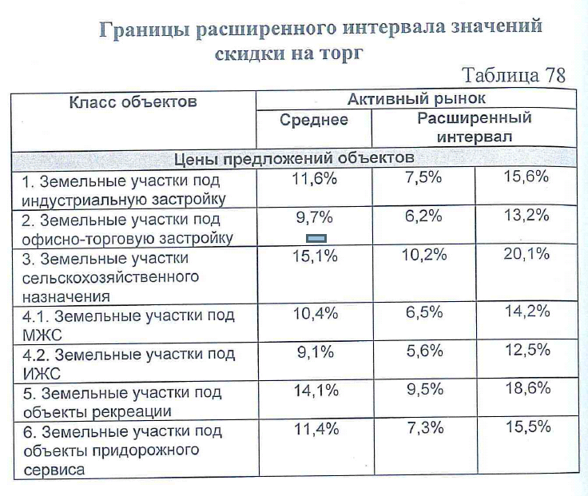
Как видно из таблицы, для оцениваемого объекта данная корректировка располагается в диапазоне 7,5% - 15,6%.В данном случае для всех объектов-аналогов вводится корректировка -11,6%
(Источник: Справочник оценщика недвижимости «Корректирующие коэффициенты для оценки земельных участков» Издание 3, Нижний Новгород 20146г. стр.280 Таблица 78.)

2.Форма собственности
Цены на земельные участки предлагаемые на праве собственности и праве долгосрочной
аренды различны.
Исходя из допущений и ограничений (см. соответствующий раздел) земельный
участок оценивается без учета прав и обременений. Целью данной оценки является
определение рыночной стоимости Объекта оценки. Поскольку под рыночной
стоимостью объекта оценки понимается наиболее вероятная цена отчуждения (то есть
продажи) объекта оценки, а при продаже покупатель получит право собственности на
Объект оценки, то Объект оценки должен быть оценен «на уровне» права
собственности. Следовательно, если объекты-аналоги находятся в собственности,
корректировка не требуется, а если объекты-аналоги предлагаются к продаже на праве
аренды, необходимо введение корректировки.
Таблица 9.1.3
Наименование коэффициента | Значение
Передаваемые имущественные права | Среднее | Доверительный интервал
Отношение к удельной цены земельных участков в долгосрочной аренде к удельной цене аналогичных участков в собственности | 0,86 | 0,85 | 0,87
Отношение удельной цены земельных участков в краткосрочной аренде (менее 10лет) к удельной цене аналогичных участков в собственности | 0,78 | 0,75 | 0,81

Истояник: «Справочник оценщика недвижимости» Том 3, авторы: Лейфер Л. А., Шегурова Д.А.
(Приволжский центр финансового консалтинга и оценки г. Нижний Новгород - 2014г. стр.135 табл. 4.2)
Согласно источнику, корректировка рассчитывается для всех объектов-аналогов: =(1-1/0,86)*100 = - 16,27
3.Условия финансирования
При нетипичных условиях финансирования сделки купли-продажи (например, полного ее кредитования) и нетипичных условиях продажи (например, какие-либо ограничения) вносятся соответствующие корректировки. Условия финансирования и продажи типичные для открытого рынка. Платеж осуществляется денежными средствами, корректировка не требуется.
4.Условия продажи
Корректировка на условия продажи выражает мотивацию участников сделки. В нормальной рыночной ситуации она должна быть типичная: отсутствие заинтересованности, соединения, ликвидации и т.п.
Корректировка не вводится

5.Условия рынка (время продажи)

Этот фактор учитывает изменение цен за промежуток времени от момента совершения сделки с объектом - аналогом до даты оценки. В расчетах Оценщик использовал объекты, предлагаемые на продажу в декабре 2017 года. Корректировка не вводилась. Согласно информации ( https://statrielt.ru/index.php/korrektirovki-stoimosti-zemli/755-sroki-likvidnosti-sroki-prodazhi-ekspozitsii-tipichnye-dlya-rynka-zemelnykh-uchastkov-i-massivov-na-01-07-2016-goda), для Земельных участков промышленности, транспорта, связи и иного специального назначения, а также участки, предназначенные для размещения производственных объектов и объектов коммунального обслуживания, средний срок экспозиции составляет 10,5 месяцев.

6.Местоположение
Поправка на местоположение не требуется – все объекты расположены равнозначно в районах на незначительном удалении от промышленных зон Лен инградского шоссе.
7.Размер
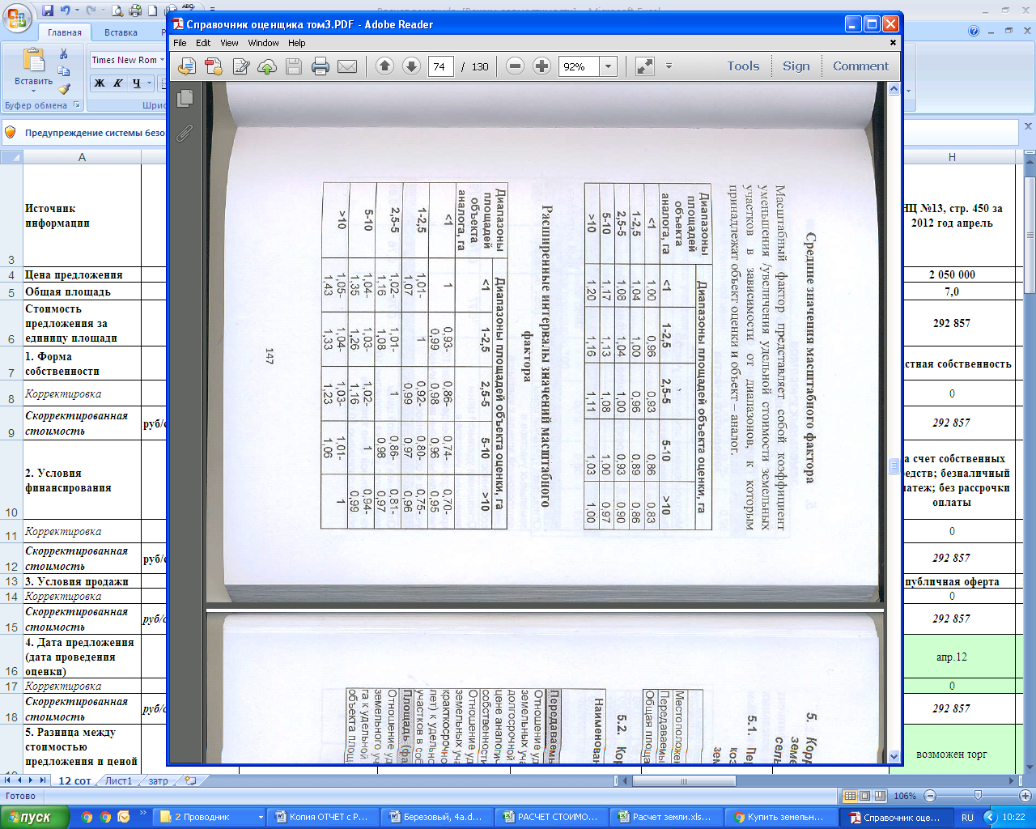
(Источник: Справочник оценщика недвижимости «Корректирующие коэффициенты для оценки земельных участков» Издание 3, Нижний Новгород 2014 г. стр.147 Таблица 4,3)
Корректировка 1,08 вводится для объекта-аналога № 2

8.Категория земель
Данная корректировка учитывает отличие цен, сложившихся на объекты в зависимости от категории земель, к которой они относятся. По данному элементу сравнения различий между объектом оценки и объектами-аналогами не выявлено – объект оценки и объекты-аналоги являются землями населенных пунктов корректировки отсутствуют.
Таблица 9.1.4

Классы земель | Принадлежность к категориям в соответствии с ЗК | Виды разрешенного использования ( в соответствии с типовым перечнем)
Земли под индустриальную застройку | Земли населенных пунктов, Земли промышленности | Земельные участки для размещения гаражей и автостоянок. Земельные участки для размещения производственных и административных зданий, строений, сооружений промышленности, коммунального хозяйства, материально-технического продовольственного снабжения, сбыта и заготовок. Земельные участки для размещения электростанций, обслуживающих их сооружений и объектов. Земельные участки для размещения портов, водных железнодорожных вокзалов, автодорожных вокзалов, аэропортов, аэродромов, аэровокзалов

Как видно из таблицы, корректировка на категорию земель не водится.
(Источник: Справочник оценщика недвижимости «Корректирующие коэффициенты для оценки земельных участков» Издание 3, Нижний Новгород 2014 г. стр.105-106 Таблица соответствия классов земельных участков категориям и видам разрешенного использования )

9.Фактическое использование
Разрешенное использование объекта оценки – Под эксплуатацию зданий и сооружений производственной базы
Разрешенное использование объектов-аналогов: под коммерческое использование
Все объекты-аналоги относятся к 6-ой группе по видам разрешенного использования (Производственная деятельность ), как и объект оценки . Согласно источнику.
(http://classinform.ru/classifikator-vidov-razreshennogo-ispolzovaniia-zemelnykh-uchastkov/vri-kod-zemelnogo-uchastka-6.0.html /)
Введение корректировки не требуется.

10.Наличие инженерных коммуникаций
Наличие доступных инженерных коммуникаций является важнейшим фактором, определяющим стоимость объектов. Увеличение стоимости земельного участка в зависимости от наличия подведенных коммуникаций можно дифференцировать следующим образом:
Таблица 9.1.5

Наличие коммуникаций
Отношение удельной цены земельного участка с электроснабжением, к удельной цене аналогичных участков не обеспеченных электроснабжением | 1,16 | 1,14 | 1,18
Отношение удельной цены земельных участков с газоснабжением, к удельной цене аналогичных участков, не обеспеченных газоснабжением | 1,17 | 1,15 | 1,19
Отношение удельной цены земельных участков с водоснабжением и канализацией, к удельной цене аналогичных участков, не обеспеченных водоснабжением и канализацией | 1,15 | 1,13 | 1,16
(Источник: Справочник оценщика недвижимости «Корректирующие коэффициенты для оценки земельных участков» Издание 3, Нижний Новгород 2014 г. стр.135 Таблица 4.2)
Корректировка не вводится.
Анализ выборки объектов-аналогов
Проверка результата на точность определялась на основании коэффициента вариации.
Коэффициент вариации — это показатель, отражающий разброс значений относительно среднего (отношение стандартного отклонения к среднеарифметическому значению). Коэффициент вариации является относительной мерой рассеяния признака. Коэффициент вариации используется и как показатель однородности выборочных наблюдений. Коэффициент вариации измеряется в процентах. Если коэффициент равен 0%, то ряд абсолютно однородный, т.е. все значения между собой равны. Считается, что если коэффициент вариации не превышает 10 %, то выборку можно считать однородной, т. е. полученной из одной генеральной совокупности. Чем больше значение коэффициента вариации, тем относительно больший разброс и меньшая выравненность исследуемых значений. Если коэффициент вариации меньше 10%, то изменчивость вариационного ряда принято считать незначительной, от 10% до 20% относится к средней, больше 20% и меньше 33% к значительной и если коэффициент вариации превышает 33%, то это говорит о неоднородности информации и необходимости исключения самых больших и самых маленьких значений.
Коэффициент вариации рассчитывается путем деления среднеквадратического (стандартного) отклонения на среднее арифметическое значение. Математическая формула такова: V=Q/a*100%, где V- коэффициент вариации, Q - среднеквадратическое (стандартное) отклонение, А - среднее арифметическое значение.
Расчет выполнен в среде MS Excel. Средствами Excel коэффициент вариации рассчитывается с помощью следующей формулы: =СТАНДОТКЛОН(ссылка на ряд)/СРЗНАЧ(ссылка на ряд), где СТАНДОТКЛОН(ссылка на ряд) — формула для расчета значения стандартного отклонения в Excel; СРЗНАЧ(ссылка на ряд) — среднее значение за анализируемый период. Результаты расчета представлены в таблице ниже:
Таблица 9.1.6.
Показатель | Значение
Аналог № 1 (цена в руб./кв.м) | 148 019
Аналог № 2 (цена в руб./кв.м.) | 159 861
 | 133 217
Количество объектов выборке | 3
Средняя скорректированная цена (руб./сотка) | 146.67
Стандартное отклонение скорректированной цены | 13.05
Коэффициент вариации, % | 8.90%
Значение коэффициента вариации, определенное по рассматриваемой выборке не превышает 33 %, соответственно, выборка однородна, подобранные объекты-аналоги корректны.

Обоснование удельных весов.
Расчет удельных весов произведен через расчет параметра, обратного удельному весу суммы корректировок по каждому аналогу в общей сумме корректировок аналогов (чем больше удельный вес, тем меньше весовой коэффициент и наоборот). Производить расчет предлагается по следующей формуле (Слепцов Сергей Валентинович, член РОО, опубликовано на портале ЭСМИ «APPRAISER.RU. ВЕСТНИК ОЦЕНЩИКА», ссылка: appraiser.ru›UserFiles…vesovih-koefficientov.doc):
(1)
Где,
К – искомый весовой коэффициент;
n –номер аналога
- сумма корректировок по всем аналогам;
- сумма корректировок аналога, для которого производится расчет;
- сумма корректировок 1 –го аналога;
- сумма корректировок 2-го аналога;
- сумма корректировок n-го аналога.
Данную формулу можно упростить, умножив числитель и знаменатель на 1/, в результате получим

(2)

Таблица расчета удельных весов по формуле (2).
Объект оценки
 | Аналог 1 | Аналог 2 | Аналог 3 | Сумма
Количество поправок | 1 | 1 | 1 | 10
Удельный вес | 0,34 | 0,32 | 0,34 | 1,000

Таким образом, стоимость объекта оценки составляет:
Аналоги | Стоимость 1 сотки, руб. | Весовой коэффициент | Рыночная стоимость 1 сотки, руб. | Площадь оцениваемого объекта, соток | Стоимость земельного участка по сравнительному подходу | Рыночная стоимость, руб.
Аналог 1 | 148 019 | 0,34 | 146 776 | 105 | 15 411 480 | 15 411 000
Аналог 2 | 159 861 | 0,32
Аналог 3 | 133 217 | 0,34

Расчет рыночной стоимости объекта оценки сравнительным подходом

При определении рыночной стоимости объекта недвижимости применяется сравнительный подход.
Сравнительный подход при оценке объектов недвижимости реализуется в следующих методах:
метод рыночных сравнений
метод соотнесения цены и дохода.
Исходя из цели и задачи оценки, характеристик объекта оценки, условий его использования и наличия информационной базы о ценах и параметрах аналогичных объектов, для расчета рыночной стоимости объекта оценки на основе сравнительного подхода, Оценщик счел целесообразным использовать метод рыночных сравнений.
Метод рыночных сравнений - метод оценки рыночной стоимости объекта оценки, основанный на анализе рыночных цен сделок или предложений по продаже или аренде объектов, сопоставимых с оцениваемым, — аналогов, имевших место на рынке оцениваемого объекта до даты оценки.
Для определения стоимости объекта недвижимости методом рыночных сравнений используется следующая последовательность действий:
1. Исследование рынка и сбор информации о сделках или предложениях по покупке или продаже объектов, аналогичных оцениваемому объекту.
2. Проверка точности и надежности собранной информации и соответствие ее рыночной конъюнктуре.
3. Выбор типичных для рынка оцениваемого объекта единиц сравнения и проведение сравнительного анализа по выбранной единице.
4. Сравнение сопоставимых объектов-аналогов с оцениваемой недвижимостью (объектом оценки) с использованием единицы сравнения и внесение поправок в цену каждого объекта-аналога относительно оцениваемого объекта.
5. Сведение откорректированных значений цен объектов-аналогов, полученных в ходе их анализа, в единое значение или диапазон значений стоимости.
Метод рыночных сравнений базируется на принципе «спроса и предложения», в соответствии с которым цена на объект недвижимости определяется в результате взаимодействия спроса и предложения на объект в данном месте, в данное время и на данном рынке.
Математическая модель оценки объекта недвижимости с использованием метода рыночных сравнений может быть представлена в следующем виде:
где | V_{РС}- | рыночная стоимость объекта оценка на основе метода рыночных сравнений;
 | K- | количествоаналогов
 | V_{РСi}- | рыночная стоимость объекта оценка c использованием информации о цене i-го объекта-аналога;
 | α_{i}- | вклад i-го объекта-аналога в стоимость объекта оценки.
Сумма вкладов равна единице
Оценка рыночной стоимости объекта оценки с использованием информации о цене i -го объекта-аналога может быть представлена следующим образом :
где | P_{i}- | цена i-го объекта-аналога;
 | N- | количествоценообразующих факторов;
 | D_{Рij}- | значение корректировки цены i-го объекта-аналога по j-тому ценообразующему фактору в денежном выражении.

Выбор единицы сравнения определяется, как правило, типом недвижимости.
Для коммерческой недвижимости используются удельные характеристики (удельные цены):
Единицы сравнения земли:
· цена за 1 га;
· цена за 1 сотку;
· цена за 1 м2.
Единицы сравнения застроенных участков:
· цена за 1 м2 общей площади;
· цена за 1 фронтальный метр;
· цена за 1 м2 чистой площади, подлежащей сдаче в аренду;
· цена за 1 м3.
При исследовании рынка сделок сделок купли-продажи и аренды недвижимости в качестве ценообразующих факторов рассматриваются характеристики потребительских свойств собственно объекта и среды его функционирования.
Поскольку общее число ценообразующих факторов для любого объекта недвижимости весьма велико для упрощения процедур анализа ценообразующие факторы группируются в основные и базовые элементы сравнения. Базовые элементы сравнения разбивают на подклассы, которые уточняют анализируемый элемент сравнения
В таблице приведен перечень таких элементов сравнения, рекомендуемых к использованию в анализе.
Элементы сравнения, учитываемые при корректировке цен
Таблица 11.1.
Основные элементы сравнения | Базовые элементы сравнения
Качество прав | Обременение договорами аренды
Качество прав | Сервитуты и общественные обременения
Качество прав | Качество права на земельный участок  в составе объекта
Условия финансирования | Льготное кредитование продавцом покупателя
Условия финансирования | Платеж эквивалентом денежных средств
Особые условия | Наличие финансового давления на сделку
Особые условия | Обещание субсидий или льгот на развитие
Условия рынка | Изменение цен во времени
Условия рынка | Отличие цены предложения от цены сделки
Местоположение | Престижность района
Местоположение | Близость к центрам деловой активностии жизнеобеспечения
Местоположение | Качество окружения (рекреация и экология)
Местоположение | Доступность объекта (транспортная, пешеходная)
Физические характеристики | Характеристики земельного участка
Физические характеристики | Размеры и материалы строений
Физические характеристики | Износ и потребность в ремонте строений
Физические характеристики | Состояние окружающей застройки
Экономические характеристики | Возможности ресурсосбережения
Экономические характеристики | Соответствие объекта принципу НЭИ
Сервис и дополнительные элементы | Обеспеченность связью и коммунальными услугами
Сервис и дополнительные элементы | Наличие парковкиили гаража
Сервис и дополнительные элементы | Состояние системы безопасности

Последовательность внесения корректировок осуществляется следующим образом:
- корректировки с первого по четвертый элемент сравнения осуществляются всегда в указанной очередности, после каждой корректировки цена продажи объекта-аналога пересчитывается заново (до перехода к последующим корректировкам);
- последующие (после четвертого элемента сравнения) корректировки могут быть выполнены в любом порядке, после каждой корректировки цена продажи объекта-аналога заново не пересчитывается.
При проведении сравнительного анализа объекта оценки и каждого объекта-аналога в качестве единицы сравнения Оценщик счел целесообразным выбрать цену за 1 кв. м общей площади помещения.
Выбор объектов-аналогов проводился по следующим основным стоимостно-образующим критериям:
- местоположение объектов;
- состояние инфраструктуры и доступных коммуникаций;
- целевое назначение объектов;
- общая площадь земельного участка;
- площадь улучшений;
- прочие характеристики (наличие обременений, отличительных особенностей).
В результате исследования рынка недвижимости были получены данные о выставленных на продажу объектах, подобных оцениваемому. Оцениваемый объект - отдельно стоящее здание торгового назначения. Результаты расчета рыночной стоимости здания приведены в следующей

Нежилое здание, общей площадью 68,1 кв.м. Кадастровый номер: 77:10:0003008:1021, расположенное по адресу: г. Москва, р-н. Силино, пр. 4-й, Западный, д. 3, строение 13
Группы элементов сравнения | Оцениваемый объект | Объекты-аналоги
Группы элементов сравнения | Оцениваемый объект | 1 | 2 | 3
Источник получения информации |  | https://msk.realty.mail.ru/offer/sale-com-1946920900242597.html | http://realty.dmir.ru/sale/proizvodstvo-krivcovo-158785703/ | http://www.apex-realty.ru/view.php?id=163664
Цена предложения, руб., |  | 80 000 000 | 35 000 000 | 70 000 000
НДС |  | вкл. | вкл. | вкл.
Корректировка, % |  | 0 | 0 | 0
Общая площадь объекта, кв.м. | 68,10 | 7 200,0 | 2 020,0 | 5 100,0
Цена за 1 кв.м., руб |  | 11 111 | 17 327 | 13 725
1. Форма собственности | частная собственность | частная собственность | частная собственность | частная собственность
Корректировка, % |  | 0 | 0 | 0
2. Способ платежа | за счет собственных средств; безналичный платеж; без рассрочки оплаты | за счет собственных средств; безналичный платеж; без рассрочки оплаты | за счет собственных средств; безналичный платеж; без рассрочки оплаты | за счет собственных средств; безналичный платеж; без рассрочки оплаты
Корректировка, % |  | 0 | 0 | 0
3.Особые условия (условия совершения сделки) | публичная оферта | публичная оферта | публичная оферта | публичная оферта
Корректировка, % |  | 0 | 0 | 0
4. Дата предложения (дата проведения оценки) | Декабрь 2017 | Декабрь 2017 | Декабрь 2017 | Декабрь 2017
Корректировка, % |  | 0,00 | 0,00 | 0,00
5. Отличие цены предложения от цены сделки |  | предусмотрено уторговывание | предусмотрено уторговывание | предусмотрено уторговывание
Корректировка, % |  | -30,0 | -30,0 | -30,0
Скорректированная стоимость |  | 7 778 | 12 129 | 9 608
6. Физические характеристики
6.1 Местоположение | г. Москва, р-н. Силино, пр. 4-й, Западный, д. 3, строение 11. | г. Солнечногорск, 63 км Ленинградское ш., д.172 | ш. Ленинградское, 55 км., Кривцово д. | деревня Большое Щапово, Клинский район, Московская область, Ленинградское ш.
Корректировка, % |  | 0 | 0 | 0
6.2. Направление (шоссе) | Ленинградское шоссе | Ленинградское шоссе | Ленинградское шоссе | Ленинградское шоссе
Корректировка, % |  | 0 | 0 | 0
6.3. Линия | Вторая линия | Вторая линия | Первая линия | Первая линия
Корректировка, % |  | 0 | -21 | -21
6.4. Тип помещений | ОСЗ | ОСЗ | ОСЗ | ОСЗ
Корректировка, % |  | 0 | 0 | 0
6.5. Назначение помещений | Производственно складское | Свободное назначение/ производственное | Свободное назначение/ производственное | ПСН
Корректировка, % |  | 0 | 0 | 0
6.6.Общая площадь объекта, кв.м. | 68,10 | 7 200,0 | 2 020,0 | 5 100,0
Корректировка, % |  | 22,00 | 22,00 | 22,00
6.7. Состояние помещений, уровень отделки | Хорошее состояние | Хорошее состояние | Хорошее состояние | Хорошее состояние
Корректировка, руб\кв.м |  | 0 | 0 | 0
6.8. Наличие отопления | отапливаемое | отапливаемое | отапливаемое | отапливаемое
Корректировка, руб\кв.м |  | 0 | 0 | 0
6.9. Материал стен | Крупнопанельные | Крупнопанельные | ж/бпанели | кирпич
Корректировка, руб\кв.м |  | 0 | 0 | 0
Выводы
Общая чистая коррекция |  | 22 | 1 | 1
Корректировка, руб |  | 0 | 0 | 0
Скорректированная стоимость |  | 9 489 | 12 250 | 9 704
Коэффициент вариации, % |  | 11,96
Общая валовая коррекция |  | 52 | 73 | 73
Весовой коэффициент |  | 0,004 | 0,003 | 0,003
Весомость, % |  | 0,37 | 0,32 | 0,32
Средневзвешенная цена за единицу площади объекта оценки, руб | 10 439 | 9489 × 0,369 + 12250 × 0,316+ 9704 × 0,316 = 10439
Рыночная стоимость нежилого здания с учетом стоимости прав на земельный участок, руб | 710 896
ё
Обоснование внесенных корректировок:
1.Форма собственности.
На сегодняшний день, согласно действующему законодательству недвижимость продается в частную собственность. Права собственности на объекты – аналоги и объект оценки одинаковы, следовательно, величина поправки равна 0 как в процентном выражении, так и в абсолютном.
2.Условия финансирования
Условия финансирования при совершении сделки с объектами–аналогами и объектом оценки одинаковы, следовательно, величина поправки равна нулю.
3.Условия продажи
Условия продажи объектов-аналогов и объекта оценки одинаковы (публичная оферта), следовательно, величина поправки равна нулю.
4.Дата предложения (изменение цен во времени)
Сведения обо всех объектах-аналогах получены вдекабре 2017 года, дата оценки 22 декабря 2017г. Величина корректировки не вводится
5.Отличие цены предложения от цены сделки
Средние значения скидок на торг в разрезе сегментов и размеров рынка представлены в нижеследующей таблице.
Таблица 21.2.1

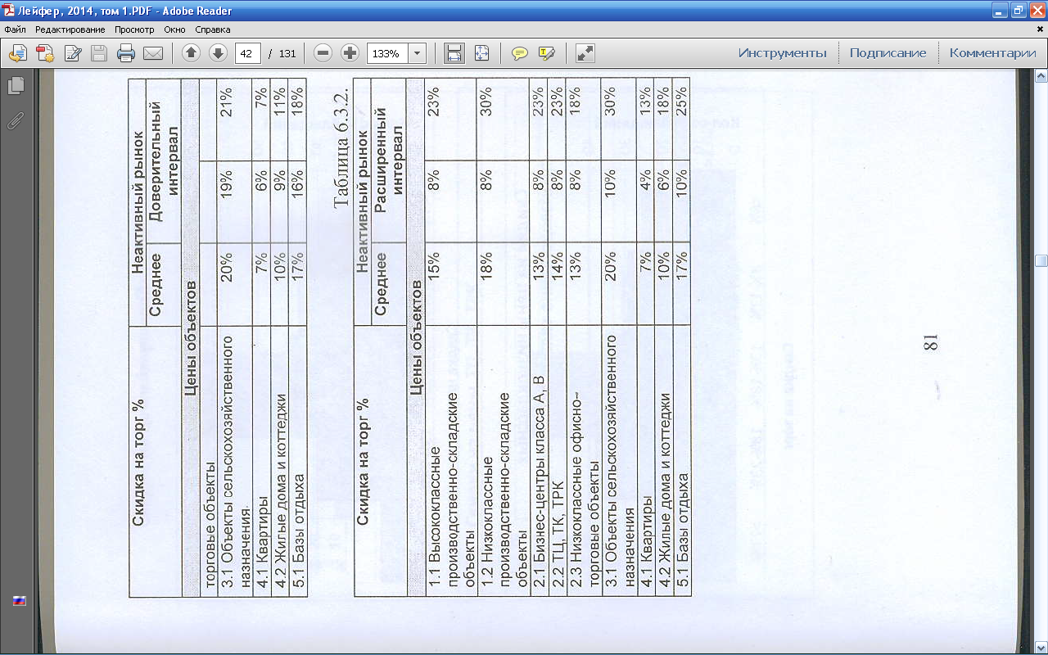
Истояник: «Справочник оценщика недвижимости», авторы: Лейфер Л. А., Шегурова Д.А. (Приволжский центр финансового консалтинга и оценки г. Нижний Новгород - 2014г. стр.91 табл. 6.4.1)

Как видно из таблицы, для оцениваемого объекта данная корректировка располагается в диапазоне от 8% до 30%, для расчетов принимаем среднее значение – 30% для всех объектов-аналогов.
6. Физические характеристики
6.1. Корректировка на местоположение
Поправка на местоположение рассчитывается, как правило, на основе данных о парных продажах объектов и учитывает «престижность» района расположения объекта недвижимости, а также ближайшее окружение и другие особенности. Все объекты-аналоги находятся в Ленинградском направлении
Оценщик пришел к выводу, что внесение корректировки в данном случае не требуется
6.2. Линия расположения объекта
Помещения расположенные на красной линии (1 линия) и внутриквартально имеют различную привлекательность для инвестора, и как следственно, разную цену. Исходя из рыночной практики помещения расположенные на красной линии (1линия) имеют более высокую цену по сравнению с помещениями расположенными внутриквартально.
Таблица 21.2.2.
Расположение относительно красной линии | Арендная ставка
Расположение относительно красной линии | Среднее | Доверительный интервал
Отношение удельной цены объекта, расположенного внутри квартала к удельной цене такого же объекта, расположенного на красной линии | 0,79 | 0,78 | 0,81
Истояник: «Справочник оценщика недвижимости», авторы: Лейфер Л. А., Шегурова Д.А. (Приволжский центр финансового консалтинга и оценки г. Нижний Новгород - 2016г. стр.109 табл. 25)
Корректировка -21 % вводится для объектов-аналогов № 2,3
6.3. Назначение (тип) помещений
Назначение здания объекта оценки и объектов-аналогов – нежилое . Все объекты-аналоги, как и объект оценки, представляют собой нежилое отдельно стоящее здание, производственно-складского назначения. По данному элементу сравнения объект оценки соответствует аналогам. Корректировка не вводилась.
6.5.Общая площадь объекта, кв.м.
Обычно, при прочих равных условиях, большие по площади объекты продаются по более низкой в пересчете на единицу площади цене. Данное уменьшение обусловлено, с одной стороны, снижением рыночного спроса более крупные объекты недвижимости, с другой стороны, меньшими удельными затратами на возведение объектов недвижимости большей площади (эффект масштаба).
Таблица 21.2.3 Расчет корректировки на общую площадь
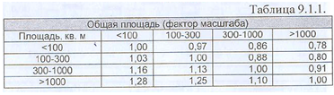

Истояник: «Справочник оценщика недвижимости», авторы: Лейфер Л. А., Шегурова Д.А. (Приволжский центр финансового консалтинга и оценки г. Нижний Новгород - 2014г. стр.164 табл. 9.2.1)
Корректировка для всех объектов-аналогов , рассчитываетсч соглансо источнику:
=(1-0,78/1)*100= 22%
6.6. Состояние помещений, уровень отделки
Состояние помещений влияет на рыночную стоимость очевидным образом.

Таблица 21.2.4
Показатель | Среднее | Доверительный интервал
Отношение удельной цены объекта в удовлетворительном состоянии к удельной цене такого же объекта в хорошем состоянии (новом здании) | 0,81 | 0,80 | 0,83
Отношение удельной цены объекта, требуемого серьезного ремонта ( в неудовлетворительном состоянии) к удельной цене такого же объекта в удовлетворительном состоянии | 0,74 | 0,71 | 0,76
Отношения удельной цены объекта в хорошем состоянии (новом здании) к удельной цене такого же объекта в удовлетворительном состоянии оценщика (Расчет оценщика на основании корректировок) | 1,23 | 1,25 | 1,20
Истояник: «Справочник оценщика недвижимости», авторы: Лейфер Л. А., Шегурова Д.А. (Приволжский центр финансового консалтинга и оценки г. Нижний Новгород - 2014г. стр.110 табл. 8.1.2)
Корректировка не вводится
6.7. Материал стен
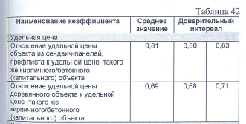
Корректировка не вводится
(Истояник: «Справочник оценщика недвижимости», авторы: Лейфер Л. А., Шегурова Д.А. (Приволжский центр финансового консалтинга и оценки г. Нижний Новгород - 2016г. стр.149 табл. 42)
7.Сервис и дополнительные элементы
7.1. Наличие охраны
Наличие охраны оказывает влияние на стоимость объекта недвижимости очевидным образом. Поправки на наличие охраны рассчитываются на основе парных продаж. В данном случае корректировка не требуется.
7.2. Наличие парковки
Наличие организованной охраняемой парковки оказывает влияние на стоимость объекта недвижимости. Поправки на наличие организованной охраняемой парковки рассчитываются на основе парных продаж. В данном случае корректировка не требуется.

Таким образом, рыночная стоимость объекта оценки, определенная в рамках сравнительного подхода, на 22 декабря 2017 года, составляет:
710 896
(Семьсот десять тысяч восемьсот девяносто шесть) руб.

Нежилое здание, общей площадью 119,7 кв.м. Кадастровый номер: 77:10:0003008:1019, расположенное по адресу: г. Москва, р-н. Силино, пр. 4-й, Западный, д. 3, строение 11

Группы элементов сравнения | Оцениваемый объект | Объекты-аналоги
Группы элементов сравнения | Оцениваемый объект | 1 | 2 | 3
Источник получения информации |  | https://msk.realty.mail.ru/offer/sale-com-1946920900242597.html | http://realty.dmir.ru/sale/proizvodstvo-krivcovo-158785703/ | http://www.apex-realty.ru/view.php?id=163664
Цена предложения, руб., |  | 80 000 000 | 35 000 000 | 70 000 000
НДС |  | вкл. | вкл. | вкл.
Корректировка, % |  | 0 | 0 | 0
Общая площадь объекта, кв.м. | 119,70 | 7 200,0 | 2 020,0 | 5 100,0
Цена за 1 кв.м., руб |  | 11 111 | 17 327 | 13 725
1. Форма собственности | частная собственность | частная собственность | частная собственность | частная собственность
Корректировка, % |  | 0 | 0 | 0
2. Способ платежа | за счет собственных средств; безналичный платеж; без рассрочки оплаты | за счет собственных средств; безналичный платеж; без рассрочки оплаты | за счет собственных средств; безналичный платеж; без рассрочки оплаты | за счет собственных средств; безналичный платеж; без рассрочки оплаты
Корректировка, % |  | 0 | 0 | 0
3.Особые условия (условия совершения сделки) | публичная оферта | публичная оферта | публичная оферта | публичная оферта
Корректировка, % |  | 0 | 0 | 0
4. Дата предложения (дата проведения оценки) | Декабрь 2017 | Декабрь 2017 | Декабрь 2017 | Декабрь 2017
Корректировка, % |  | 0,00 | 0,00 | 0,00
5. Отличие цены предложения от цены сделки |  | предусмотрено уторговывание | предусмотрено уторговывание | предусмотрено уторговывание
Корректировка, % |  | -30,0 | -30,0 | -30,0
Скорректированная стоимость |  | 7 778 | 12 129 | 9 608
6. Физические характеристики
6.1 Местоположение | г. Москва, р-н. Силино, пр. 4-й, Западный, д. 3, строение 11. | г. Солнечногорск, 63 км Ленинградское ш., д.172 | ш. Ленинградское, 55 км., Кривцово д. | деревня Большое Щапово, Клинский район, Московская область, Ленинградское ш.
Корректировка, % |  | 0 | 0 | 0
6.2. Направление (шоссе) | Ленинградское шоссе | Ленинградское шоссе | Ленинградское шоссе | Ленинградское шоссе
Корректировка, % |  | 0 | 0 | 0
6.1. Линия | Вторая линия | Вторая линия | Первая линия | Первая линия
Корректировка, % |  | 0 | -21 | -21
6.2. Тип помещений | ОСЗ | ОСЗ | ОСЗ | ОСЗ
Корректировка, % |  | 0 | 0 | 0
6.3. Назначение помещений | Производственно складское | Свободное назначение/ производственное | Свободное назначение/ производственное | ПСН
Корректировка, % |  | 0 | 0 | 0
6.4.Общая площадь объекта, кв.м. | 119,70 | 7 200,0 | 2 020,0 | 5 100,0
Корректировка, % |  | 20,00 | 20,00 | 20,00
6.5. Состояние помещений, уровень отделки | Хорошее состояние | Хорошее состояние | Хорошее состояние | Хорошее состояние
Корректировка, руб\кв.м |  | 0 | 0 | 0
6.6. Наличие отопления | отапливаемое | отапливаемое | отапливаемое | отапливаемое
Корректировка, руб\кв.м |  | 0 | 0 | 0
6.7. Материал стен | Крупнопанельные | Крупнопанельные | ж/бпанели | кирпич
Корректировка, руб\кв.м |  | 0 | 0 | 0
Выводы
Общая чистая коррекция |  | 20 | -1 | -1
Корректировка, руб |  | 0 | 0 | 0
Скорректированная стоимость |  | 9 334 | 12 008 | 9 512
Коэффициент вариации, % |  | 11,87
Общая валовая коррекция |  | 50 | 71 | 71
Весовой коэффициент |  | 0,004 | 0,003 | 0,003
Весомость, % |  | 0,37 | 0,32 | 0,32
Средневзвешенная цена за единицу площади объекта оценки, руб | 10 232 | 9334 × 0,37 + 12008 × 0,315+ 9512 × 0,315 = 10232
Рыночная стоимость нежилого здания с учетом стоимости прав на земельный участок, руб | 1 224 770
ё
Обоснование внесенных корректировок:
1.Форма собственности.
На сегодняшний день, согласно действующему законодательству недвижимость продается в частную собственность. Права собственности на объекты – аналоги и объект оценки одинаковы, следовательно, величина поправки равна 0 как в процентном выражении, так и в абсолютном.
2.Условия финансирования
Условия финансирования при совершении сделки с объектами–аналогами и объектом оценки одинаковы, следовательно, величина поправки равна нулю.
3.Условия продажи
Условия продажи объектов-аналогов и объекта оценки одинаковы (публичная оферта), следовательно, величина поправки равна нулю.
4.Дата предложения (изменение цен во времени)
Сведения обо всех объектах-аналогах получены в декабре 2017 года, дата оценки 22 декабря 2017г. Величина корректировки не вводится
5.Отличие цены предложения от цены сделки
Средние значения скидок на торг в разрезе сегментов и размеров рынка представлены в нижеследующей таблице.
Таблица 21.2.1

Истояник: «Справочник оценщика недвижимости», авторы: Лейфер Л. А., Шегурова Д.А. (Приволжский центр финансового консалтинга и оценки г. Нижний Новгород - 2014г. стр.91 табл. 6.4.1)

Как видно из таблицы, для оцениваемого объекта данная корректировка располагается в диапазоне от 8% до 30%, для расчетов принимаем среднее значение – 30% для всех объектов-аналогов.
6. Физические характеристики
6.1. Корректировка на местоположение
Поправка на местоположение рассчитывается, как правило, на основе данных о парных продажах объектов и учитывает «престижность» района расположения объекта недвижимости, а также ближайшее окружение и другие особенности. Все объекты-аналоги находятся в Ленинградском направлении
Оценщик пришел к выводу, что внесение корректировки в данном случае не требуется
6.2. Линия расположения объекта
Помещения расположенные на красной линии (1 линия) и внутриквартально имеют различную привлекательность для инвестора, и как следственно, разную цену. Исходя из рыночной практики помещения расположенные на красной линии (1линия) имеют более высокую цену по сравнению с помещениями расположенными внутриквартально.
Таблица 21.2.2.
Расположение относительно красной линии | Арендная ставка
Расположение относительно красной линии | Среднее | Доверительный интервал
Отношение удельной цены объекта, расположенного внутри квартала к удельной цене такого же объекта, расположенного на красной линии | 0,79 | 0,78 | 0,81
Истояник: «Справочник оценщика недвижимости», авторы: Лейфер Л. А., Шегурова Д.А. (Приволжский центр финансового консалтинга и оценки г. Нижний Новгород - 2016г. стр.109 табл. 25)
Корректировка -21 % вводится для объектов-аналогов № 2,3
6.3. Назначение (тип) помещений
Назначение здания объекта оценки и объектов-аналогов – нежилое . Все объекты-аналоги, как и объект оценки, представляют собой нежилое отдельно стоящее здание, производственно-складского назначения. По данному элементу сравнения объект оценки соответствует аналогам. Корректировка не вводилась.
6.5.Общая площадь объекта, кв.м.
Обычно, при прочих равных условиях, большие по площади объекты продаются по более низкой в пересчете на единицу площади цене. Данное уменьшение обусловлено, с одной стороны, снижением рыночного спроса более крупные объекты недвижимости, с другой стороны, меньшими удельными затратами на возведение объектов недвижимости большей площади (эффект масштаба).
Таблица 21.2.3 Расчет корректировки на общую площадь

Истояник: «Справочник оценщика недвижимости», авторы: Лейфер Л. А., Шегурова Д.А. (Приволжский центр финансового консалтинга и оценки г. Нижний Новгород - 2014г. стр.164 табл. 9.2.1)
Корректировка для всех объектов-аналогов , рассчитываетсч соглансо источнику:
= (1-0,80/1)*100= 20%
6.6. Состояние помещений, уровень отделки
Состояние помещений влияет на рыночную стоимость очевидным образом.

Таблица 21.2.4
Показатель | Среднее | Доверительный интервал
Отношение удельной цены объекта в удовлетворительном состоянии к удельной цене такого же объекта в хорошем состоянии (новом здании) | 0,81 | 0,80 | 0,83
Отношение удельной цены объекта, требуемого серьезного ремонта ( в неудовлетворительном состоянии) к удельной цене такого же объекта в удовлетворительном состоянии | 0,74 | 0,71 | 0,76
Отношения удельной цены объекта в хорошем состоянии (новом здании) к удельной цене такого же объекта в удовлетворительном состоянии оценщика (Расчет оценщика на основании корректировок) | 1,23 | 1,25 | 1,20
Истояник: «Справочник оценщика недвижимости», авторы: Лейфер Л. А., Шегурова Д.А. (Приволжский центр финансового консалтинга и оценки г. Нижний Новгород - 2014г. стр.110 табл. 8.1.2)
Корректировка не вводится
6.7. Материал стен
Корректировка не вводится
(Истояник: «Справочник оценщика недвижимости», авторы: Лейфер Л. А., Шегурова Д.А. (Приволжский центр финансового консалтинга и оценки г. Нижний Новгород - 2016г. стр.149 табл. 42)
7.Сервис и дополнительные элементы
7.1. Наличие охраны
Наличие охраны оказывает влияние на стоимость объекта недвижимости очевидным образом. Поправки на наличие охраны рассчитываются на основе парных продаж. В данном случае корректировка не требуется.
7.2. Наличие парковки
Наличие организованной охраняемой парковки оказывает влияние на стоимость объекта недвижимости. Поправки на наличие организованной охраняемой парковки рассчитываются на основе парных продаж. В данном случае корректировка не требуется.

Таким образом, рыночная стоимость объекта оценки, определенная в рамках сравнительного подхода, на 22 декабря 2017 года, составляет:
1 224 770
(Один миллион двести двадцать четыре тысячи) руб.

Нежилое здание, общей площадью 2262,2 кв.м. Кадастровый номер: 77:10:0003008:1022, расположенное по адресу: г. Москва, р-н. Силино, пр. 4-й Западный, д. 3, строение. 7.
Группы элементов сравнения | Оцениваемый объект
Группы элементов сравнения | Оцениваемый объект | 1 | 2 | 3
Источник получения информации |  | https://msk.realty.mail.ru/offer/sale-com-1946920900242597.html | http://realty.dmir.ru/sale/proizvodstvo-krivcovo-158785703/ | http://www.apex-realty.ru/view.php?id=163664
Цена предложения, руб., |  | 80 000 000 | 35 000 000 | 70 000 000
НДС |  | вкл. | вкл. | вкл.
Корректировка, % |  | 0 | 0 | 0
Общая площадь объекта, кв.м. | 2 262,20 | 7 200,0 | 2 020,0 | 5 100,0
Цена за 1 кв.м., руб |  | 11 111 | 17 327 | 13 725
1. Форма собственности | частная собственность | частная собственность | частная собственность | частная собственность
Корректировка, % |  | 0 | 0 | 0
2. Способ платежа | за счет собственных средств; безналичный платеж; без рассрочки оплаты | за счет собственных средств; безналичный платеж; без рассрочки оплаты | за счет собственных средств; безналичный платеж; без рассрочки оплаты | за счет собственных средств; безналичный платеж; без рассрочки оплаты
Корректировка, % |  | 0 | 0 | 0
3.Особые условия (условия совершения сделки) | публичная оферта | публичная оферта | публичная оферта | публичная оферта
Корректировка, % |  | 0 | 0 | 0
4. Дата предложения (дата проведения оценки) | Декабрь 2017 | Декабрь 2017 | Декабрь 2017 | Декабрь 2017
Корректировка, % |  | 0,00 | 0,00 | 0,00
5. Отличие цены предложения от цены сделки |  | предусмотрено уторговывание | предусмотрено уторговывание | предусмотрено уторговывание
Корректировка, % |  | -30,0 | -30,0 | -30,0
Скорректированная стоимость |  | 7 778 | 12 129 | 9 608
6. Физические характеристики
6.1 Местоположение | г. Москва, р-н. Силино, пр. 4-й Западный, д. 3, строение. 7. | г. Солнечногорск, 63 км Ленинградское ш., д.172 | ш. Ленинградское, 55 км., Кривцово д. | деревня Большое Щапово, Клинский район, Московская область, Ленинградское ш.
Корректировка, % |  | 0 | 0 | 0
6.2. Направление (шоссе) | Ленинградское шоссе | Ленинградское шоссе | Ленинградское шоссе | Ленинградское шоссе
Корректировка, % |  | 0 | 0 | 0
6.1. Линия | Вторая линия | Вторая линия | Первая линия | Первая линия
Корректировка, % |  | 0 | -21 | -21
6.2. Тип помещений | ОСЗ | ОСЗ | ОСЗ | ОСЗ
Корректировка, % |  | 0 | 0 | 0
6.3. Назначение помещений | Производственно складское | Свободное назначение/ производственное | Свободное назначение/ производственное | ПСН
Корректировка, % |  | 0 | 0 | 0
6.4.Общая площадь объекта, кв.м. | 2 262,20 | 7 200,0 | 2 020,0 | 5 100,0
Корректировка, % |  | 0,00 | 0,00 | 0,00
6.5. Состояние помещений, уровень отделки | Хорошее состояние | Хорошее состояние | Хорошее состояние | Хорошее состояние
Корректировка, руб\кв.м |  | 0 | 0 | 0
6.6. Наличие отопления | отапливаемое | отапливаемое | отапливаемое | отапливаемое
Корректировка, руб\кв.м |  | 0 | 0 | 0
6.7. Материал стен | Крупнопанельные | Крупнопанельные | ж/бпанели | кирпич
Корректировка, руб\кв.м |  | 0 | 0 | 0
Выводы
Общая чистая коррекция |  | 0 | -21 | -21
Корректировка, руб |  | 0 | 0 | 0
Скорректированная стоимость |  | 7 778 | 9 582 | 7 590
Коэффициент вариации, % |  | 10,80
Общая валовая коррекция |  | 30 | 51 | 51
Весовой коэффициент |  | 0,006 | 0,005 | 0,005
Весомость, % |  | 0,39 | 0,31 | 0,31
Средневзвешенная цена за единицу площади объекта оценки, руб | 8 274 | 7778 × 0,386 + 9582 × 0,307+ 7590 × 0,307 = 8274
Рыночная стоимость нежилого здания с учетом стоимости прав на земельный участок, руб | 18 717 443

Обоснование внесенных корректировок:
1.Форма собственности.
На сегодняшний день, согласно действующему законодательству недвижимость продается в частную собственность. Права собственности на объекты – аналоги и объект оценки одинаковы, следовательно, величина поправки равна 0 как в процентном выражении, так и в абсолютном.
2.Условия финансирования
Условия финансирования при совершении сделки с объектами–аналогами и объектом оценки одинаковы, следовательно, величина поправки равна нулю.
3.Условия продажи
Условия продажи объектов-аналогов и объекта оценки одинаковы (публичная оферта), следовательно, величина поправки равна нулю.
4.Дата предложения (изменение цен во времени)
Сведения обо всех объектах-аналогах получены в декабре 2017 года, дата оценки 22 декабря 2017г. Величина корректировки не вводится
5.Отличие цены предложения от цены сделки
Средние значения скидок на торг в разрезе сегментов и размеров рынка представлены в нижеследующей таблице.
Таблица 21.2.1

Истояник: «Справочник оценщика недвижимости», авторы: Лейфер Л. А., Шегурова Д.А. (Приволжский центр финансового консалтинга и оценки г. Нижний Новгород - 2014г. стр.91 табл. 6.4.1)

Как видно из таблицы, для оцениваемого объекта данная корректировка располагается в диапазоне от 8% до 30%, для расчетов принимаем среднее значение – 30% для всех объектов-аналогов.
6. Физические характеристики
6.1. Корректировка на местоположение
Поправка на местоположение рассчитывается, как правило, на основе данных о парных продажах объектов и учитывает «престижность» района расположения объекта недвижимости, а также ближайшее окружение и другие особенности. Все объекты-аналоги находятся в Ленинградском направлении
Оценщик пришел к выводу, что внесение корректировки в данном случае не требуется
6.2. Линия расположения объекта
Помещения расположенные на красной линии (1 линия) и внутриквартально имеют различную привлекательность для инвестора, и как следственно, разную цену. Исходя из рыночной практики помещения расположенные на красной линии (1линия) имеют более высокую цену по сравнению с помещениями расположенными внутриквартально.
Таблица 21.2.2.
Расположение относительно красной линии | Арендная ставка
Расположение относительно красной линии | Среднее | Доверительный интервал
Отношение удельной цены объекта, расположенного внутри квартала к удельной цене такого же объекта, расположенного на красной линии | 0,79 | 0,78 | 0,81
Истояник: «Справочник оценщика недвижимости», авторы: Лейфер Л. А., Шегурова Д.А. (Приволжский центр финансового консалтинга и оценки г. Нижний Новгород - 2016г. стр.109 табл. 25)
Корректировка -21 % вводится для объектов-аналогов № 2,3
6.3. Назначение (тип) помещений
Назначение здания объекта оценки и объектов-аналогов – нежилое . Все объекты-аналоги, как и объект оценки, представляют собой нежилое отдельно стоящее здание, производственно-складского назначения. По данному элементу сравнения объект оценки соответствует аналогам. Корректировка не вводилась.
6.5.Общая площадь объекта, кв.м.
Обычно, при прочих равных условиях, большие по площади объекты продаются по более низкой в пересчете на единицу площади цене. Данное уменьшение обусловлено, с одной стороны, снижением рыночного спроса более крупные объекты недвижимости, с другой стороны, меньшими удельными затратами на возведение объектов недвижимости большей площади (эффект масштаба).
Таблица 21.2.3 Расчет корректировки на общую площадь

Истояник: «Справочник оценщика недвижимости», авторы: Лейфер Л. А., Шегурова Д.А. (Приволжский центр финансового консалтинга и оценки г. Нижний Новгород - 2014г. стр.164 табл. 9.2.1)
Корректировка не вводится
6.6. Состояние помещений, уровень отделки
Состояние помещений влияет на рыночную стоимость очевидным образом.

Таблица 21.2.4
Показатель | Среднее | Доверительный интервал
Отношение удельной цены объекта в удовлетворительном состоянии к удельной цене такого же объекта в хорошем состоянии (новом здании) | 0,81 | 0,80 | 0,83
Отношение удельной цены объекта, требуемого серьезного ремонта ( в неудовлетворительном состоянии) к удельной цене такого же объекта в удовлетворительном состоянии | 0,74 | 0,71 | 0,76
Отношения удельной цены объекта в хорошем состоянии (новом здании) к удельной цене такого же объекта в удовлетворительном состоянии оценщика (Расчет оценщика на основании корректировок) | 1,23 | 1,25 | 1,20
Истояник: «Справочник оценщика недвижимости», авторы: Лейфер Л. А., Шегурова Д.А. (Приволжский центр финансового консалтинга и оценки г. Нижний Новгород - 2014г. стр.110 табл. 8.1.2)
Корректировка не вводится
6.7. Материал стен
Корректировка не вводится
(Истояник: «Справочник оценщика недвижимости», авторы: Лейфер Л. А., Шегурова Д.А. (Приволжский центр финансового консалтинга и оценки г. Нижний Новгород - 2016г. стр.149 табл. 42)
7.Сервис и дополнительные элементы
7.1. Наличие охраны
Наличие охраны оказывает влияние на стоимость объекта недвижимости очевидным образом. Поправки на наличие охраны рассчитываются на основе парных продаж. В данном случае корректировка не требуется.
7.2. Наличие парковки
Наличие организованной охраняемой парковки оказывает влияние на стоимость объекта недвижимости. Поправки на наличие организованной охраняемой парковки рассчитываются на основе парных продаж. В данном случае корректировка не требуется.

Таким образом, рыночная стоимость объекта оценки, определенная в рамках сравнительного подхода, на 22 декабря 2017 года, составляет:
18 717 443
(Восемнадцать миллионов семьсот семнадцать тысяч четыреста сорок три) руб.

- Расчет рыночной стоимости объекта оценки доходным подходом

Доходный подход - совокупность методов оценки стоимости объекта оценки, основанных на определении ожидаемых доходов от использования объекта оценки.
Доходный подход основывается на принципе ожидания.
Принцип ожидания - принцип оценивания недвижимости, в соответствии с которым рыночная стоимость недвижимости равна текущей ценности будущего дохода или благ, производимых недвижимостью, с точки зрения типовых покупателей и продавцов
Этот принцип утверждает, что типичный инвестор или покупатель приобретает недвижимость, ожидая в будущем доходы или выгоды.
Применяя доходный подход к оценке, оценщик должен:
установить период прогнозирования. Под периодом прогнозирования понимается период в будущем, на который от даты оценки производится прогнозирование количественных характеристик факторов, влияющих на величину будущих доходов;
исследовать способность объекта оценки приносить поток доходов в течение периода прогнозирования, а также сделать заключение о способности объекта приносить поток доходов в период после периода прогнозирования;
определить ставку дисконтирования, отражающую доходность вложений в сопоставимые с объектом оценки по уровню риска объекты инвестирования, используемую для приведения будущих потоков доходов к дате оценки;
осуществить процедуру приведения потока ожидаемых доходов в период прогнозирования, а также доходов после периода прогнозирования в стоимость на дату оценки.
Доходный подход применяется, когда существует достоверная информация, позволяющая прогнозировать будущие доходы, которые объект оценки способен приносить, а также связанные с объектом оценки расходы. При применении доходного подхода оценщик определяет величину будущих доходов и расходов и моменты их получения.
Методы доходного подхода и область их применения:
1) Метод прямой капитализации
Метод прямой капитализации устанавливает связь какого-либо дохода, вычисленного на конец первого
года, следующего за датой оценки, со стоимостью объекта недвижимости посредством нормы денежных потоков
(мультипликатора или коэффициента капитализации). Метод прямой капитализации - метод определения
рыночной стоимости доходного объекта, основанный на прямом преобразовании наиболее типичного дохода
первого года в стоимость путем деления его на коэффициент капитализации, полученный на основе анализа рыночных данных о соотношениях чистого дохода и стоимости активов, аналогичных оцениваемому объекту, полученных методом рыночной экстракции.
Область применения:
- оценка действующих активов, не требующих на дату проведения оценки больших по длительности
капиталовложений в ремонт или реконструкцию,
- стабильные экономические условия на рынке,
- использование для приобретения объекта собственных средств (отсутствие заемных средств).
Базовая формула доходного подхода:
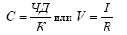
где С (V) - стоимость недвижимости;
ЧД (I) - ожидаемый доход от оцениваемой недвижимости. Под доходом обычно подразумевается чистый
операционный доход, который способна приносить недвижимость за период;
К ( R ) - норма дохода или прибыли - это коэффициент или ставка капитализации.
Коэффициент капитализации - норма дохода, отражающая взаимосвязь между доходом и стоимостью
объекта оценки.
Ставка капитализации - это отношение рыночной стоимости имущества к приносимому им чистому доходу.
2) Метод дисконтирования потоков денежных средств
Метод дисконтированных денежных потоков используется, если:
- предполагается, что будущие потоки будут существенно отличаться от текущих;
- имеются данные, позволяющие обосновать размер будущих потоков денежных средств от недвижимости;
- потоки доходов и расходов носят сезонный характер; оцениваемая недвижимость
- крупный многофункциональный коммерческий объект;
- объект недвижимости строится или только что построен и вводится (или введен) в эксплуатацию,
- учитывается влияние на стоимость привлекаемых заемных средств.
Расчет стоимости объекта недвижимости методом ДДП производится по формуле:
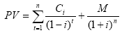
PV - текущая стоимость;
Ci - денежный поток периода t;
It - ставка дисконтирования денежного потока периода t;
М - остаточная стоимость (реверсия).
Расчет рыночной годовой ставки арендной платы

При расчете рыночной стоимости первым шагом является расчет потенциального валового дохода. Для определения потенциального валового дохода необходимо установить реальную рыночную арендную ставку на аналогичные объекты.
С этой целью был проанализирован рынок аренды и выбраны аналоги. Для объектов-аналогов были определены арендные ставки за 1 кв. м, в которые далее вносятся поправки с тем, чтобы учесть характеристики оцениваемого объекта и их отличия от объектов-аналогов. Полученная таким образом арендная ставка за 1 кв. м умножается на площадь оцениваемого объекта.
Результаты расчета рыночной стоимости годовой ставки арендной платы приведены в следующей таблице

Нежилое здание, общей площадью 119,7 кв.м. Кадастровый номер: 77:10:0003008:1019, расположенное по адресу: г. Москва, р-н. Силино, пр. 4-й, Западный, д. 3, строение 11

Группы элементов сравнения | Оцениваемый объект | Объекты-аналоги
Группы элементов сравнения | Оцениваемый объект | 1 | 2 | 3
Источник получения информации |  | https://khimki.cian.ru/rent/commercial/165517186/ | http://www.apex-realty.ru/view.php?id=136134 | http://realty.dmir.ru/rent/sklad-velton-park-novaya-shodnya-167345844/
Ставка годовой арендной платы с учетом НДС, руб. за кв.м. в год |  | 3 600 | 3 712 | 3 000
НДС |  | вкл. | вкл. | вкл.
Корректировка, % |  | 0 | 0 | 0
Эксплутационные расходы и коммунальные |  | вкл. | вкл. | вкл.
Корректировка, руб. |  | 0 | 0 | 0
Общая площадь объекта, кв.м. | 119,7 | 400,0 | 402,0 | 834,0
Качество прав | собственность | частная собственность | частная собственность | частная собственность
Корректировка, % |  | 0 | 0 | 0
1.Способ платежа | за счет собственных средств; безналичный платеж; без рассрочки оплаты | за счет собственных средств; безналичный платеж; без рассрочки оплаты | за счет собственных средств; безналичный платеж; без рассрочки оплаты | за счет собственных средств; безналичный платеж; без рассрочки оплаты
Корректировка, % |  | 0 | 0 | 0
2. Условия договора аренды | постоянная арендная плата с учетом операционных расходов и затрат на текущий ремонт | постоянная арендная плата с учетом операционных расходов и затрат на текущий ремонт | постоянная арендная плата с учетом операционных расходов и затрат на текущий ремонт | постоянная арендная плата с учетом операционных расходов и затрат на текущий ремонт
Корректировка, % |  | 0 | 0 | 0
3.Особые условия (условия совершения сделки) | публичная оферта | публичная оферта | публичная оферта | публичная оферта
Корректировка, % |  | 0 | 0 | 0
4. Дата предложения (дата проведения оценки) | Декабрь 2017 | Декабрь 2017 | Декабрь 2017 | Декабрь 2017
Корректировка, % |  | 0,00 | 0,00 | 0,00
5. Отличие цены предложения от цены сделки |  | уторговывание предусмотрено | уторговывание предусмотрено | уторговывание предусмотрено
Корректировка, % |  | -8 | -8 | -8
Скорректированная стоимость |  | 3 312 | 3 415 | 2 760
6. Физические характеристики
6.1 Местоположение | г. Москва, р-н. Силино, пр. 4-й, Западный, д. 3, строение 11. | Московская область, Химки, ул. Комсомольская, мкр Подрезково, | г. Зеленоград, Ленинградском шоссе | Москва, Велтон Парк Новая Сходня
Корректировка, % |  | 0 | 0 | 0
6.4. Назначение здания | Нежилое | Нежилое | Нежилое | Нежилое
Корректировка, % |  | 0 | 0 | 0
6.5. Тип объекта | Производственно складское | Свободное назначение/ производственно-складское | Свободное назначение/ производственно-складское | Свободное назначение/ производственно-складское
Корректировка, % |  | 0 | 0 | 0
6.6. Общая площадь объекта, кв.м. | 119,7 | 400,0 | 402,0 | 834,0
Корректировка, % |  | 11,00 | 11,00 | 11,00
6.7. Состояние помещений, уровень отделки | хорошее состояние | хорошее состояние | хорошее состояние | хорошее состояние
Корректировка, % |  | 0 | 0 | 0
6.8. Наличие отопления | Есть | Есть | Есть | Есть
Корректировка, % |  | 0 | 0 | 0
6.9. Материал стен | Крупнопанельные | Кирпич | Кирпич | кирпич
Корректировка, % |  | 0 | 0 | 0
Общая чистая коррекция |  | 11 | 6 | 11
Скорректированная стоимость, руб |  | 3 676 | 3 620 | 3 064
Коэффициент вариации, % |  | 8,00
Общая валовая коррекция |  | 19,00 | 24,00 | 19,00
Весовой коэффициент |  | 0,011 | 0,010 | 0,011
Весомость, % |  | 0,35 | 0,31 | 0,35
Средневзвешенная величина ставки арендной платы с учетом НДС, руб. | 3 447 | 3676 × 0,347 + 3620 × 0,306+ 3064 × 0,347 = 3447
Средневзвешенная величина ставки арендной платы с учетом НДС, руб. | 3 447

Комментарий к таблице:
1.Качество прав
На стоимость объекта влияет множество факторов. При этом нужно учитывать и параметры, снижающие его стоимость. Под корректировкой на право собственности понимается разница между ценой объекта при наличии права собственности.
Корректировка не вводилась
2.Способ платежа
Условия финансирования при совершении сделки с объектами–аналогами и оцениваемым участком одинаковы, следовательно, величина поправки равна нулю.
3.Условия договора аренды
Все объекты –аналоги предполагают передачу прав прямой аренды на помещение, что полностью соответствует оцениваемому объекту. Корректировка не требуется
4.Особые условия (условия совершения сделки)
Условия продажи объектов-аналогов и оцениваемого объекта одинаковы (публичная оферта), следовательно, величина поправки равна нулю.

5. Дата предложения (дата проведения оценки)
Этот фактор учитывает изменение цен за промежуток времени от момента совершения сделки с объектом - аналогом до даты оценки. В расчетах Оценщик использовал объекты, предлагаемые на продажу вдекабре 2017 г. .. Корректировка не вводилась.
6.Отличие цены предложения от цены сделки
Рыночная стоимость объекта оценки - наиболее вероятная цена, по которой объект оценки может быть отчуждён на открытом рынке в условиях конкуренции, когда стороны сделки действуют разумно, завышена на «торг». Скидка на торг, согласно данным «Справочник оценщика недвижимости Том1, Коррекктирующие коэффициенты для сравнительного подхода» Нижний Новгород 2016г.

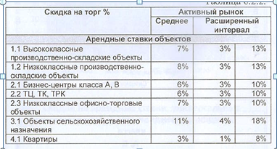
Истояник: «Справочник оценщика недвижимости», авторы: Лейфер Л. А., Шегурова Д.А. (Приволжский центр финансового консалтинга и оценки г. Нижний Новгород - 2016г. стр.91 табл. 6.4.1)

Как видно из таблицы, для оцениваемого объекта данная корректировка располагается в диапазоне от 3% до 13%. Оценщик принял решение для расчетов использовать среднее значение, корректировка на торг принята – 8% для всех объектов-аналогов.

7. Физические характеристики

Местоположение
Поправка на местоположение не требуется – все объекты расположены равнозначно ПО Лененградскому направлению.
Назначение здания
Все объекты –аналоги представляют собой нежилые спомещения, что полностью соответствует объекту оценки, корректировка равна 0%
Общая площадь объекта, кв.м.
Обычно, при прочих равных условиях, большие по площади объекты продаются по более низкой в пересчете на единицу площади цене. Данное уменьшение обусловлено, с одной стороны, снижением рыночного спроса более крупные объекты недвижимости, с другой стороны, меньшими удельными затратами на возведение объектов недвижимости большей площади (эффект масштаба).
Общая площадь (фактор масштаба)
Площадь, кв.м. | <100 | 100-300 | 300-1000 | >1000
<100 | 1.00 | 0.98 | 0.87 | 0.80
100-300 | 1.03 | 1.00 | 0.89 | 0.82
300-1000 | 1.15 | 1.12 | 1.00 | 0.92
>1000 | 1.25 | 1.22 | 1.09 | 1.00

Источник: Истояник: «Справочник оценщика недвижимости», авторы: Лейфер Л. А., Шегурова Д.А. (Приволжский центр финансового консалтинга и оценки г. Нижний Новгород - 2014г. стр.110 табл. 8.1)
Согласно источник у корректирока 17% вводится для объекта-аналога № 1.
Корректировка 11% вводится для всех объектов-аналогов

Состояние помещений, уровень отделки
Состояние помещений влияет на рыночную стоимость очевидным образом.
Таблица 12.22
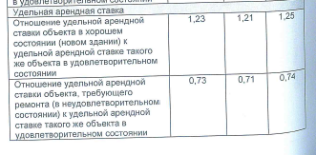
Корректировка не вводится

Материал стен
Истояник: «Справочник оценщика недвижимости», авторы: Лейфер Л. А., Шегурова Д.А. (Приволжский центр финансового консалтинга и оценки г. Нижний Новгород - 2014г стр.165,табл.9.2.2).)

Таблица
Материал стен
Отношение удельной ставки аренды объекта сендвич-панелей, профлиста, к удельной ставке аренды такого же кирпичного/ бетонного (капитального) объекта | 0,89 | 0,87 | 0, 90
Отношение удельной ставки аренды деревянного объекта к удельной ставке аренды такого же кирпичного/ бетонного (капитального объекта | 0, 76 | 0, 74 | 0, 78
Корректировка не вводится
Линия расположения
Истояник: «Справочник оценщика недвижимости», авторы: Лейфер Л. А., Шегурова Д.А. (Приволжский центр финансового консалтинга и оценки г. Нижний Новгород - 2016г стр.109,табл.26).)
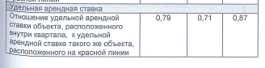
Корректировка не вводится
Весовые коэффициенты при расчёте окончательного значения стоимости единицы площади оцениваемого объекта недвижимости определялись исходя из величины общей чистой и валовой коррекции. При этом величина коэффициента тем больше, чем меньше суммарное значение вносимых корректировок.

Для присвоения каждому объекту-аналогу весовой коэффициент Оценщик пользовался следующей формулой, устанавливающей обратную зависимость размера весового коэффициента от количества введенных поправок по рассматриваемому объекту-аналогу:

K=(S-M)/((N-1)*S)
где
K - весовой коэффициент рассматриваемого объекта-аналога;
S - сумма количества поправок по всем использованным объектам-аналогам;
M – количество поправок введенных по рассматриваемому объекту-аналогу;
N – количество объектов-аналогов, участвующих в расчетах.
Таким образом, по состоянию на дату оценки, рыночная годовая ставка арендной платы, руб./кв. м в год, с учетом стоимости прав на земельный участок, рассчитанная методом качественного анализа сравнительного подхода, составляет:
3 447 (Три тысячи четыреста сорок семь ) руб.

Нежилое здание, общей площадью 68,1 кв.м. Кадастровый номер: 77:10:0003008:1021, расположенное по адресу: г. Москва, р-н. Силино, пр. 4-й, Западный, д. 3, строение 13

Группы элементов сравнения | Оцениваемый объект | Объекты-аналоги
Группы элементов сравнения | Оцениваемый объект | 1 | 2 | 3
Источник получения информации |  | https://khimki.cian.ru/rent/commercial/165517186/ | http://www.apex-realty.ru/view.php?id=136134 | http://realty.dmir.ru/rent/sklad-velton-park-novaya-shodnya-167345844/
Ставка годовой арендной платы с учетом НДС, руб. за кв.м. в год |  | 3 600 | 3 712 | 3 000
НДС |  | вкл. | вкл. | вкл.
Корректировка, % |  | 0 | 0 | 0
Эксплутационные расходы и коммунальные |  | вкл. | вкл. | вкл.
Корректировка, руб. |  | 0 | 0 | 0
Общая площадь объекта, кв.м. | 68,1 | 400,0 | 402,0 | 834,0
Качество прав | собственность | частная собственность | частная собственность | частная собственность
Корректировка, % |  | 0 | 0 | 0
1.Способ платежа | за счет собственных средств; безналичный платеж; без рассрочки оплаты | за счет собственных средств; безналичный платеж; без рассрочки оплаты | за счет собственных средств; безналичный платеж; без рассрочки оплаты | за счет собственных средств; безналичный платеж; без рассрочки оплаты
Корректировка, % |  | 0 | 0 | 0
2. Условия договора аренды | постоянная арендная плата с учетом операционных расходов и затрат на текущий ремонт | постоянная арендная плата с учетом операционных расходов и затрат на текущий ремонт | постоянная арендная плата с учетом операционных расходов и затрат на текущий ремонт | постоянная арендная плата с учетом операционных расходов и затрат на текущий ремонт
Корректировка, % |  | 0 | 0 | 0
3.Особые условия (условия совершения сделки) | публичная оферта | публичная оферта | публичная оферта | публичная оферта
Корректировка, % |  | 0 | 0 | 0
4. Дата предложения (дата проведения оценки) | Декабрь 2017 г. | Декабрь 2017 г. | Декабрь 2017 г. | Декабрь 2017 г.
Корректировка, % |  | 0,00 | 0,00 | 0,00
5. Отличие цены предложения от цены сделки |  | уторговывание предусмотрено | уторговывание предусмотрено | уторговывание предусмотрено
Корректировка, % |  | -8 | -8 | -8
Скорректированная стоимость |  | 3 312 | 3 415 | 2 760
6. Физические характеристики
6.1 Местоположение | г. Москва, р-н. Силино, пр. 4-й, Западный, д. 3, строение 11. | Московская область, Химки, ул. Комсомольская, мкр Подрезково, | г. Зеленоград, Ленинградском шоссе | Москва, Велтон Парк Новая Сходня
Корректировка, % |  | 0 | 0 | 0
6.4. Назначение здания | Нежилое | Нежилое | Нежилое | Нежилое
Корректировка, % |  | 0 | 0 | 0
6.5. Тип объекта | Производственно складское | Свободное назначение/ производственно-складское | Свободное назначение/ производственно-складское | Свободное назначение/ производственно-складское
Корректировка, % |  | 0 | 0 | 0
6.6. Общая площадь объекта, кв.м. | 68,1 | 400,0 | 402,0 | 834,0
Корректировка, % |  | 13,00 | 13,00 | 13,00
6.7. Состояние помещений, уровень отделки | хорошее состояние | хорошее состояние | хорошее состояние | хорошее состояние
Корректировка, % |  | 0 | 0 | 0
6.8. Наличие отопления | Нет | Есть | Есть | Есть
Корректировка, % |  | 0 | 0 | 0
6.9. Материал стен | Крупнопанельные | Кирпич | Кирпич | кирпич
Корректировка, % |  | 0 | 0 | 0
Общая чистая коррекция |  | 13 | 8 | 13
Скорректированная стоимость, руб |  | 3 743 | 3 688 | 3 119
Коэффициент вариации, % |  | 8,02
Общая валовая коррекция |  | 21,00 | 26,00 | 21,00
Весовой коэффициент |  | 0,010 | 0,009 | 0,010
Весомость, % |  | 0,35 | 0,31 | 0,35
Средневзвешенная величина ставки арендной платы с учетом НДС, руб. | 3 514 | 3743 × 0,346 + 3688 × 0,309+ 3119 × 0,346 = 3514
Средневзвешенная величина ставки арендной платы с учетом НДС, руб. | 3 514

.Комментарий к таблице:
1.Качество прав
На стоимость объекта влияет множество факторов. При этом нужно учитывать и параметры, снижающие его стоимость. Под корректировкой на право собственности понимается разница между ценой объекта при наличии права собственности.
Корректировка не вводилась
2.Способ платежа
Условия финансирования при совершении сделки с объектами–аналогами и оцениваемым участком одинаковы, следовательно, величина поправки равна нулю.
3.Условия договора аренды
Все объекты –аналоги предполагают передачу прав прямой аренды на помещение, что полностью соответствует оцениваемому объекту. Корректировка не требуется
4.Особые условия (условия совершения сделки)
Условия продажи объектов-аналогов и оцениваемого объекта одинаковы (публичная оферта), следовательно, величина поправки равна нулю.

5. Дата предложения (дата проведения оценки)
Этот фактор учитывает изменение цен за промежуток времени от момента совершения сделки с объектом - аналогом до даты оценки. В расчетах Оценщик использовал объекты, предлагаемые на продажу вдекабре 2017г. Корректировка не вводилась.
6.Отличие цены предложения от цены сделки
Рыночная стоимость объекта оценки - наиболее вероятная цена, по которой объект оценки может быть отчуждён на открытом рынке в условиях конкуренции, когда стороны сделки действуют разумно, завышена на «торг». Скидка на торг, согласно данным «Справочник оценщика недвижимости Том1, Коррекктирующие коэффициенты для сравнительного подхода» Нижний Новгород 2016г.

Истояник: «Справочник оценщика недвижимости», авторы: Лейфер Л. А., Шегурова Д.А. (Приволжский центр финансового консалтинга и оценки г. Нижний Новгород - 2016г. стр.91 табл. 6.4.1)

Как видно из таблицы, для оцениваемого объекта данная корректировка располагается в диапазоне от 3% до 13%. Оценщик принял решение для расчетов использовать среднее значение, корректировка на торг принята – 8% для всех объектов-аналогов.

7. Физические характеристики
Местоположение
Поправка на местоположение не требуется – все объекты расположены равнозначно ПО Лененградскому направлению.
Назначение здания
Все объекты –аналоги представляют собой нежилые спомещения, что полностью соответствует объекту оценки, корректировка равна 0%
Общая площадь объекта, кв.м.
Обычно, при прочих равных условиях, большие по площади объекты продаются по более низкой в пересчете на единицу площади цене. Данное уменьшение обусловлено, с одной стороны, снижением рыночного спроса более крупные объекты недвижимости, с другой стороны, меньшими удельными затратами на возведение объектов недвижимости большей площади (эффект масштаба).
Общая площадь (фактор масштаба)
Площадь, кв.м. | <100 | 100-300 | 300-1000 | >1000
<100 | 1.00 | 0.98 | 0.87 | 0.80
100-300 | 1.03 | 1.00 | 0.89 | 0.82
300-1000 | 1.15 | 1.12 | 1.00 | 0.92
>1000 | 1.25 | 1.22 | 1.09 | 1.00

Источник: Истояник: «Справочник оценщика недвижимости», авторы: Лейфер Л. А., Шегурова Д.А. (Приволжский центр финансового консалтинга и оценки г. Нижний Новгород - 2014г. стр.110 табл. 8.1)
Согласно источник у корректирока 17% вводится для объекта-аналога № 1.
Корректировка 13% вводится для всех объектов-аналогов

Состояние помещений, уровень отделки
Состояние помещений влияет на рыночную стоимость очевидным образом.
Таблица 12.22
Корректировка не вводится

Материал стен
Истояник: «Справочник оценщика недвижимости», авторы: Лейфер Л. А., Шегурова Д.А. (Приволжский центр финансового консалтинга и оценки г. Нижний Новгород - 2014г стр.165,табл.9.2.2).)

Таблица
Материал стен
Отношение удельной ставки аренды объекта сендвич-панелей, профлиста, к удельной ставке аренды такого же кирпичного/ бетонного (капитального) объекта | 0,89 | 0,87 | 0, 90
Отношение удельной ставки аренды деревянного объекта к удельной ставке аренды такого же кирпичного/ бетонного (капитального объекта | 0, 76 | 0, 74 | 0, 78
Корректировка не вводится
Линия расположения
Истояник: «Справочник оценщика недвижимости», авторы: Лейфер Л. А., Шегурова Д.А. (Приволжский центр финансового консалтинга и оценки г. Нижний Новгород - 2016г стр.109,табл.26).)
Корректировка не вводится
Весовые коэффициенты при расчёте окончательного значения стоимости единицы площади оцениваемого объекта недвижимости определялись исходя из величины общей чистой и валовой коррекции. При этом величина коэффициента тем больше, чем меньше суммарное значение вносимых корректировок.

Для присвоения каждому объекту-аналогу весовой коэффициент Оценщик пользовался следующей формулой, устанавливающей обратную зависимость размера весового коэффициента от количества введенных поправок по рассматриваемому объекту-аналогу:

K=(S-M)/((N-1)*S)
где
K - весовой коэффициент рассматриваемого объекта-аналога;
S - сумма количества поправок по всем использованным объектам-аналогам;
M – количество поправок введенных по рассматриваемому объекту-аналогу;
N – количество объектов-аналогов, участвующих в расчетах.
Таким образом, по состоянию на дату оценки, рыночная годовая ставка арендной платы, руб./кв. м в год, с учетом стоимости прав на земельный участок, рассчитанная методом качественного анализа сравнительного подхода, составляет:
3 514 (Три тысячипятьсот четырнадцать тысяч) руб
Нежилое здание, общей площадью 2262,2 кв.м. Кадастровый номер: 77:10:0003008:1022, расположенное по адресу: г. Москва, р-н. Силино, пр. 4-й Западный, д. 3, строение. 7.
Группы элементов сравнения | Оцениваемый объект | Объекты-аналоги
Группы элементов сравнения | Оцениваемый объект | 1 | 2 | 3
Источник получения информации |  | https://khimki.cian.ru/rent/commercial/165517186/ | http://www.apex-realty.ru/view.php?id=136134 | http://realty.dmir.ru/rent/sklad-velton-park-novaya-shodnya-167345844/
Ставка годовой арендной платы с учетом НДС, руб. за кв.м. в год |  | 3 600 | 3 712 | 3 000
НДС |  | вкл. | вкл. | вкл.
Корректировка, % |  | 0 | 0 | 0
Эксплутационные расходы и коммунальные |  | вкл. | вкл. | вкл.
Корректировка, руб. |  | 0 | 0 | 0
Общая площадь объекта, кв.м. | 2262,2 | 400,0 | 402,0 | 834,0
Качество прав | собственность | частная собственность | частная собственность | частная собственность
Корректировка, % |  | 0 | 0 | 0
1.Способ платежа | за счет собственных средств; безналичный платеж; без рассрочки оплаты | за счет собственных средств; безналичный платеж; без рассрочки оплаты | за счет собственных средств; безналичный платеж; без рассрочки оплаты | за счет собственных средств; безналичный платеж; без рассрочки оплаты
Корректировка, % |  | 0 | 0 | 0
2. Условия договора аренды | постоянная арендная плата с учетом операционных расходов и затрат на текущий ремонт | постоянная арендная плата с учетом операционных расходов и затрат на текущий ремонт | постоянная арендная плата с учетом операционных расходов и затрат на текущий ремонт | постоянная арендная плата с учетом операционных расходов и затрат на текущий ремонт
Корректировка, % |  | 0 | 0 | 0
3.Особые условия (условия совершения сделки) | публичная оферта | публичная оферта | публичная оферта | публичная оферта
Корректировка, % |  | 0 | 0 | 0
4. Дата предложения (дата проведения оценки) | Декабрь 2017 г. | Декабрь 2017 г. | Декабрь 2017 г. | Декабрь 2017 г.
Корректировка, % |  | 0,00 | 0,00 | 0,00
5. Отличие цены предложения от цены сделки |  | уторговывание предусмотрено | уторговывание предусмотрено | уторговывание предусмотрено
Корректировка, % |  | -8 | -8 | -8
Скорректированная стоимость |  | 3 312 | 3 415 | 2 760
6. Физические характеристики
6.1 Местоположение | г. Москва, р-н. Силино, пр. 4-й, Западный, д. 3, строение 11. | Московская область, Химки, ул. Комсомольская, мкр Подрезково, | г. Зеленоград, Ленинградском шоссе | Москва, Велтон Парк Новая Сходня
Корректировка, % |  | 0 | 0 | 0
6.4. Назначение здания | Нежилое | Нежилое | Нежилое | Нежилое
Корректировка, % |  | 0 | 0 | 0
6.5. Тип объекта | Производственно складское | Свободное назначение/ производственно-складское | Свободное назначение/ производственно-складское | Свободное назначение/ производственно-складское
Корректировка, % |  | 0 | 0 | 0
6.6. Общая площадь объекта, кв.м. | 2262,2 | 400,0 | 402,0 | 834,0
Корректировка, % |  | -9,00 | -9,00 | -9,00
6.7. Состояние помещений, уровень отделки | Требуется ремонт | хорошее состояние | хорошее состояние | хорошее состояние
Корректировка, % |  | 0 | 0 | 0
6.8. Наличие отопления | Нет | Есть | Есть | Есть
Корректировка, % |  | 0 | 0 | 0
6.9. Материал стен | Крупнопанельные | Кирпич | Кирпич | кирпич
Корректировка, % |  | 0 | 0 | 0
Общая чистая коррекция |  | -9 | -14 | -9
Скорректированная стоимость, руб |  | 3 014 | 2 937 | 2 512
Коэффициент вариации, % |  | 7,83
Общая валовая коррекция |  | 17,00 | 22,00 | 17,00
Весовой коэффициент |  | 0,012 | 0,011 | 0,012
Весомость, % |  | 0,35 | 0,30 | 0,35
Средневзвешенная величина ставки арендной платы с учетом НДС, руб. | 2 816 | 3014 × 0,348 + 2937 × 0,304+ 2512 × 0,348 = 2816
Средневзвешенная величина ставки арендной платы с учетом НДС, руб. | 2 816

.Комментарий к таблице:
1.Качество прав
На стоимость объекта влияет множество факторов. При этом нужно учитывать и параметры, снижающие его стоимость. Под корректировкой на право собственности понимается разница между ценой объекта при наличии права собственности.
Корректировка не вводилась
2.Способ платежа
Условия финансирования при совершении сделки с объектами–аналогами и оцениваемым участком одинаковы, следовательно, величина поправки равна нулю.
3.Условия договора аренды
Все объекты –аналоги предполагают передачу прав прямой аренды на помещение, что полностью соответствует оцениваемому объекту. Корректировка не требуется
4.Особые условия (условия совершения сделки)
Условия продажи объектов-аналогов и оцениваемого объекта одинаковы (публичная оферта), следовательно, величина поправки равна нулю.

5. Дата предложения (дата проведения оценки)
Этот фактор учитывает изменение цен за промежуток времени от момента совершения сделки с объектом - аналогом до даты оценки. В расчетах Оценщик использовал объекты, предлагаемые на продажу в декабре 2017 г. Корректировка не вводилась.
6.Отличие цены предложения от цены сделки
Рыночная стоимость объекта оценки - наиболее вероятная цена, по которой объект оценки может быть отчуждён на открытом рынке в условиях конкуренции, когда стороны сделки действуют разумно, завышена на «торг». Скидка на торг, согласно данным «Справочник оценщика недвижимости Том1, Коррекктирующие коэффициенты для сравнительного подхода» Нижний Новгород 2016г.

Истояник: «Справочник оценщика недвижимости», авторы: Лейфер Л. А., Шегурова Д.А. (Приволжский центр финансового консалтинга и оценки г. Нижний Новгород - 2016г. стр.91 табл. 6.4.1)

Как видно из таблицы, для оцениваемого объекта данная корректировка располагается в диапазоне от 3% до 13%. Оценщик принял решение для расчетов использовать среднее значение, корректировка на торг принята – 8% для всех объектов-аналогов.

7. Физические характеристики

Местоположение
Поправка на местоположение не требуется – все объекты расположены равнозначно ПО Лененградскому направлению.
Назначение здания
Все объекты –аналоги представляют собой нежилые спомещения, что полностью соответствует объекту оценки, корректировка равна 0%
Общая площадь объекта, кв.м.
Обычно, при прочих равных условиях, большие по площади объекты продаются по более низкой в пересчете на единицу площади цене. Данное уменьшение обусловлено, с одной стороны, снижением рыночного спроса более крупные объекты недвижимости, с другой стороны, меньшими удельными затратами на возведение объектов недвижимости большей площади (эффект масштаба).
Общая площадь (фактор масштаба)
Площадь, кв.м. | <100 | 100-300 | 300-1000 | >1000
<100 | 1.00 | 0.98 | 0.87 | 0.80
100-300 | 1.03 | 1.00 | 0.89 | 0.82
300-1000 | 1.15 | 1.12 | 1.00 | 0.92
>1000 | 1.25 | 1.22 | 1.09 | 1.00

Источник: Истояник: «Справочник оценщика недвижимости», авторы: Лейфер Л. А., Шегурова Д.А. (Приволжский центр финансового консалтинга и оценки г. Нижний Новгород - 2014г. стр.110 табл. 8.1)
Согласно источник у корректирока 17% вводится для объекта-аналога № 1.
Корректировка 9% вводится для всех объектов-аналогов

Состояние помещений, уровень отделки
Состояние помещений влияет на рыночную стоимость очевидным образом.
Таблица 12.22
Корректировка не вводится

Материал стен
Истояник: «Справочник оценщика недвижимости», авторы: Лейфер Л. А., Шегурова Д.А. (Приволжский центр финансового консалтинга и оценки г. Нижний Новгород - 2014г стр.165,табл.9.2.2).)

Таблица
Материал стен
Отношение удельной ставки аренды объекта сендвич-панелей, профлиста, к удельной ставке аренды такого же кирпичного/ бетонного (капитального) объекта | 0,89 | 0,87 | 0, 90
Отношение удельной ставки аренды деревянного объекта к удельной ставке аренды такого же кирпичного/ бетонного (капитального объекта | 0, 76 | 0, 74 | 0, 78
Корректировка не вводится
Линия расположения
Истояник: «Справочник оценщика недвижимости», авторы: Лейфер Л. А., Шегурова Д.А. (Приволжский центр финансового консалтинга и оценки г. Нижний Новгород - 2016г стр.109,табл.26).)
Корректировка не вводится
Весовые коэффициенты при расчёте окончательного значения стоимости единицы площади оцениваемого объекта недвижимости определялись исходя из величины общей чистой и валовой коррекции. При этом величина коэффициента тем больше, чем меньше суммарное значение вносимых корректировок.

Для присвоения каждому объекту-аналогу весовой коэффициент Оценщик пользовался следующей формулой, устанавливающей обратную зависимость размера весового коэффициента от количества введенных поправок по рассматриваемому объекту-аналогу:

K=(S-M)/((N-1)*S)
где
K - весовой коэффициент рассматриваемого объекта-аналога;
S - сумма количества поправок по всем использованным объектам-аналогам;
M – количество поправок введенных по рассматриваемому объекту-аналогу;
N – количество объектов-аналогов, участвующих в расчетах.
Таким образом, по состоянию на дату оценки, рыночная годовая ставка арендной платы, руб./кв. м в год, с учетом стоимости прав на земельный участок, рассчитанная методом качественного анализа сравнительного подхода, составляет:
2 816 (Две тысячи восемьсот шестнадцать) руб.

Расчет величины коэффициента капитализации

Коэффициент капитализации представляет собой коэффициент, устанавливающий зависимость стоимости объекта от чистого операционного дохода от его эксплуатации.
Коэффициент капитализации учитывает стремление инвестора не только получить доход на инвестированный капитал, но и обеспечить возврат капитала.
Доход на капитал – это процент, который хочет получить инвестор за использование денежных средств (соответствует ставке дисконта).
Возврат капитала означает возмещение всей суммы первоначально вложенных инвестиций.
Метод рыночной экстракции применить не представляется возможным по причине малого количества предложений аналогичных объектов – неактивный рынок, в то время как для метода рыночной экстракции А.Н. Фоменко, требуется минимум восемь предложений продажи и восемь предложений аренды аналогичных объектов недвижимости.
Таким образом, в данном отчете ставка капитализации определяется по уровню текущей доходности на основании по «Справочнику оценщика недвижимости – 2016, том 2 «Офисно-торговая недвижимость и сходные типы объектов» стр. 242-243.
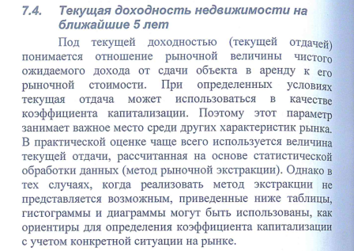
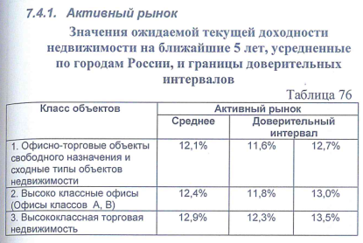
Для расчета принято среднее значение 12,1% для объектов свободного назначения на активном рынке, потому как здание в хорошем состоянии, расположено в культурном и деловом центре города, имеет организованную парковку, оборудовано сигнализацией и кондиционированием, отделка внутренних помещений требует небольшого ремонта, фасад здания в хорошем состоянии.

Расчет рыночной стоимости объекта оценки доходным подходом

Нежилое здание, общей площадью 119,7 кв.м. Кадастровый номер: 77:10:0003008:1019, расположенное по адресу: г. Москва, р-н. Силино, пр. 4-й, Западный, д. 3, строение 11

от арендной ставки к стоимости
Общая площадь, кв. м. | 119,70
Арендная ставка, руб /кв.м./год | 3 447,00
Потенциальный валовой доход,руб | 412 606
Недозагрузка, % | 35,0%
Потери от недозагрузки, руб | 144 412
Потери от недосбора платежей, руб | 0
Действительный валовой доход, руб | 268 194
Операционные расходы, % | 33%
Операционные расходы, руб | 136 160
Чистый операционный доход, руб | 132 034
Коэффициент капитализации, % | 12,10%
Текущая стоимость нежилого здания с учетом стоимости земли, руб | 1 091 189

Проведенные расчеты позволяют сделать вывод о том, рыночная стоимость объекта оценки рассчитанная доходным подходом,
по состоянию на «22» декабря 2017 год., составляет:
1 091 189
(Одинмиллион девяносто одна тысяча сто восемьдесят девять) руб.

Нежилое здание, общей площадью 68,1 кв.м. Кадастровый номер: 77:10:0003008:1021, расположенное по адресу: г. Москва, р-н. Силино, пр. 4-й, Западный, д. 3, строение 13

от арендной ставки к стоимости
Общая площадь, кв. м. | 68,10
Арендная ставка, руб /кв.м./год | 3 514,00
Потенциальный валовой доход,руб | 239 303
Недозагрузка, % | 35,0%
Потери от недозагрузки, руб | 83 756
Потери от недосбора платежей, руб | 0
Действительный валовой доход, руб | 155 547
Операционные расходы, % | 33%
Операционные расходы, руб | 78 970
Чистый операционный доход, руб | 76 577
Коэффициент капитализации, % | 12,10%
Текущая стоимость нежилого здания с учетом стоимости земли, руб | 632 868

Проведенные расчеты позволяют сделать вывод о том, рыночная стоимость объекта оценки рассчитанная доходным подходом,
по состоянию на «22» декабря 2017 год., составляет:
632 868 (Шестьсот тридцать две тысячи восемьсот шестьдесят восемь ) руб.

Нежилое здание, общей площадью 2262,2 кв.м. Кадастровый номер: 77:10:0003008:1022, расположенное по адресу: г. Москва, р-н. Силино, пр. 4-й Западный, д. 3, строение. 7.
от арендной ставки к стоимости
Общая площадь, кв. м. | 2 262,20
Арендная ставка, руб /кв.м./год | 2 816,00
Потенциальный валовой доход,руб | 6 370 355
Недозагрузка, % | 35,0%
Потери от недозагрузки, руб | 2 229 624
Потери от недосбора платежей, руб | 0
Действительный валовой доход, руб | 4 140 731
Операционные расходы, % | 33%
Операционные расходы, руб | 2 102 217
Чистый операционный доход, руб | 2 038 514
Коэффициент капитализации, % | 12,10%
Текущая стоимость нежилого здания с учетом стоимости земли, руб | 16 847 220
Проведенные расчеты позволяют сделать вывод о том, рыночная стоимость объекта оценки рассчитанная доходным подходом,
по состоянию на «22» декабря 2017 год., составляет:
16 847 220 (Шестнадцать миллионов восемьсот сорок семь тысяч двести двадцать ) руб.

- Итоговое согласование рыночной стоимости

Нежилое здание, общей площадью 119,7 кв.м. Кадастровый номер: 77:10:0003008:1019, расположенное по адресу: г. Москва, р-н. Силино, пр. 4-й, Западный, д. 3, строение 11.

Наименование | Стоимость, руб.
Затратный | -
Сравнительный | 1 224 770
Доходный | 1 091 189
Математическое ожидание | 1 157 980
Стандартное отклонение | 94 456
Ошибка, % | 8,16%

Нежилое здание, общей площадью 68,1 кв.м. Кадастровый номер: 77:10:0003008:1021, расположенное по адресу: г. Москва, р-н. Силино, пр. 4-й, Западный, д. 3, строение 13

Наименование | Стоимость, руб.
Затратный | -
Сравнительный | 710 896
Доходный | 632 868
Математическое ожидание | 671 882
Стандартное отклонение | 55 174
Ошибка, % | 8,21%

Нежилое здание, общей площадью 2262,2 кв.м. Кадастровый номер: 77:10:0003008:1022, расположенное по адресу: г. Москва, р-н. Силино, пр. 4-й Западный, д. 3, строение. 7.
Наименование | Стоимость, руб.
Затратный | -
Сравнительный | 18 717 443
Доходный | 16 847 220
Математическое ожидание | 17 782 332
Стандартное отклонение | 1 322 447
Ошибка, % | 7,44%

Земельный участок, категория земель: земли населенных пунктов, разрешенное использование: эксплуатация существующих зданий и сооружений с целью размещения производства, общей площадью 10500 кв.м.. Кадастровый номер: 77:10:0003008:19, расположенный по адресу: г. Москва, г. Зеленоград, Северная промзона, г. Зеленоград, проезд 4-й Западный, вл. 3, стр.6,7,11,13

Наименование | Стоимость, руб.
Затратный | -
Сравнительный | 15 411 480
Доходный | -
Математическое ожидание | 15 411 480
Стандартное отклонение | -
Ошибка, % | -

Отношение среднеквадратичного отклонения к мат.ожиданию (среднему значению) получилось до 30%

Дальнейшее согласование результатов тестирует адекватность и точность применения каждого из подходов.
Существуют два базовых метода взвешивания:
- метод математического взвешивания;
- метод субъективного взвешивания.
Если в первом методе используется процентное взвешивание результатов, полученных различными способами, то второй базируется на анализе преимуществ и недостатков каждого метода, а также на анализе количества и качества данных в обосновании каждого метода.
Ниже следует краткое обсуждение результатов каждого из подходов и обоснование итогового заключения о рыночной стоимости объекта.

Затратный подход. Затратный подход, используемый для оценки недвижимости, основан на предположении, что затраты, необходимые для создания оцениваемого объекта в его существующем состоянии или воспроизведения его потребительских свойств, в совокупности с рыночной стоимостью земельного участка, на котором этот объект находится, являются приемлемым ориентиром для определения рыночной стоимости объекта оценки. При оценке новых объектов затратный подход является наиболее надежным, однако имеет и ряд недостатков:
1. Затраты не всегда эквивалентны рыночной стоимости.
2. Попытки достижения более точного результата оценки сопровождаются быстрым ростом затрат труда.
3. Несоответствие затрат на приобретение оцениваемого объекта недвижимости затратам на новое строительство точно такого же объекта, т.к. в процессе оценки из стоимости строительства вычитается накопленный износ.
4. Проблематичность расчета стоимости воспроизводства старых строений.
5. Сложность определения величины накопленного износа старых строений и сооружений.
6. Отдельная оценка земельного участка от строений.
7. Проблематичность оценки земельных участков в России.
В рамках данного отчета затратный подходприменен не был, в связис тем, что заказчик не предоставил техническую документацию на здания и помещения.

Оценка сравнительным подходом. Этот подход использует информацию по продажам объектов недвижимости, сравнимых с оцениваемым объектом. Преимущество данного подхода состоит в его способности учитывать реакцию продавцов и покупателей, сложившуюся конъюнктуру рынка. Его недостаток состоит в том, что практически невозможно найти два полностью идентичных объекта, а различия между ними не всегда можно с достаточной точностью вычленить и количественно оценить. Использование подхода наиболее привлекательно, когда имеется достаточная и надежная рыночная информация о сопоставимых сделках.
В рамках сравнительного подхода нами был применен метод качественного анализа. В качестве сопоставимых объектов отбирались объекты аналогичного функционального назначения, расположенные в г. Москва, г. Зеленоград.
Оценка доходным подходом. Основными преимуществами доходного подхода являются следующие:
- Доходный подход является единственным подходом, который учитывает будущие ожидания относительно цен, затрат, инвестиций и т.п. Что особенно важно, данный метод оценивает будущие выгоды от владения недвижимостью, поскольку покупатель, принимая решение о приобретении того или иного объекта недвижимости, сопоставляет предлагаемую цену и текущую стоимость будущих ожидаемых выгод в течение срока предполагаемого владения.
- Подход обеспечивает измерение экономического устаревания.
Основные трудности, связанные с применением доходного подхода, заключаются в сложности определения обоснованного денежного потока, приемлемой ставки дисконта и коэффициента капитализации.
Недостаток подхода заключен в негарантированности ожидаемых в будущем изменений, на которые опирается этот расчет. Обычно подход по доходности считается наиболее предпочтительным, несмотря на его ограничения, особенно, когда типичные продавцы и покупатели ориентируются на коммерческое использование объекта, либо рассматривают его в качестве объекта инвестирования. Оценка по доходности отражает ту предельную стоимость, больше которой не будет платить потенциальный инвестор, рассчитывающий на типичное использование объекта и на принятые ставки доходности. Оценка, полученная доходным подходом, является верхней границей стоимости объекта.
Для целей настоящей оценки наиболее важными критериями являются: возможность отразить действительные намерения потенциального арендатора и арендодателя; способность параметров используемых методов учитывать конъюнктурные колебания; способность учитывать специфические особенности объекта, влияющие на его стоимость (местонахождение, размер, фактическое использование и потенциальная доходность).
Количественно полученные результаты оценки стоимости разными подходами оценим методам статистического анализа.
Для целей оценки приемлемой точностью оценки считается отношение среднеквадратичного отклонения к матожиданию (среднему значению) менее 30%.

- Итоговое заключение о рыночной стоимости объекта оценки.

Все необходимые расчеты выполнены в соответствии с представленными данными, подтверждающие количественные и качественные характеристики объекта оценки. Оценка выполнена, а отчет составлен в соответствии с требованиями Федерального Закона от 29.07.1998 № 135-ФЗ «Об оценочной деятельности в Российской Федерации», Федеральными стандартами оценки (далее по тексту ФСО) № 1,2,3, утвержденными приказами Министерства экономического развития и торговли от 20.07.2007 № 254, 255,256 и стандартами общероссийской общественной организации «Российское общество оценщиков».
На основании проведенных расчетов по состоянию на «22» декабря 2017 года, рыночная стоимость объекта оценки составляет:

Рыночная стоимость объектов оценки на дату оценки «22» декабря 2017 года составляет:

Наименование объекта | Рыночная стоимость объекта оценки. руб. (округленно) (НДС не облагается)
Нежилое здание, общей площадью 119,7 кв.м. Кадастровый номер: 77:10:0003008:1019, расположенное по адресу: г. Москва, р-н. Силино, пр. 4-й, Западный, д. 3, строение 11. | 1 158 000  (Один миллион сто пятьдесят восемь тысяч)
Нежилое здание, общей площадью 68,1 кв.м. Кадастровый номер: 77:10:0003008:1021, расположенное по адресу: г. Москва, р-н. Силино, пр. 4-й, Западный, д. 3, строение 13 | 672 000  (Шестьсот семьдесят две тысячи)
Нежилое здание, общей площадью 2262,2 кв.м. Кадастровый номер: 77:10:0003008:1022, расположенное по адресу: г. Москва, р-н. Силино, пр. 4-й, Западный, д. 3, строение 7 | 17 782 000  (Семнадцать миллионов семьсот восемьдесят две тысячи)
Земельный участок, категория земель: земли населенных пунктов, разрешенное использование:эксплуатация существующих зданий и сооружений с целью размещения производства, общей площадью 10500 кв.м.. Кадастровый номер: 77:10:0003008:19, расположенный по адресу: г. Москва, г. Зеленоград, Северная промзона, г. Зеленоград, проезд 4-й Западный, вл. 3, стр.6,7,11,13 | 15 411 000  (Пятнадцать миллионов четыреста одиннадцать тысяч)
Итого | 35 023 000  (Тридцать пять миллионов двадцать три тысячи)

С уважением,
Директор
ООО НП «Агентство Оценки» /Ратьков Е.П./

- Список источников информации и литературы

- ВСН 53-86 (р). Правила оценки физического износа жилых зданий. Гражданстрой. Москва 1990 г.
- Общая часть к сборникам укрупненных показателей восстановительной стоимости зданий и сооружений, имеющихся в учреждениях и организациях. Москва, 1971 г.
- Справочник оценщика недвижимости Лейфера Л.А., 2014 г, том 1 «Корректирующие коэффициенты для сравнительного подхода».
- Справочник оценщика недвижимости Лейфера Л.А. 2014 год, том 2 «Текущие и прогнозные характеристики рынка для доходного подхода».
- Справочник оценщика недвижимости Лейфера Л.А. 2014 год, том 3 «Корректирующие коэффициенты для оценки земельных участков».
- Стандарты Российского общества оценщиков.
- Федеральный закон от 29.07.1998 № 135 – ФЗ «Об оценочной деятельности в Российской Федерации».
- Федеральный стандарт оценки "Общие понятия оценки, подходы к оценке и требования к проведению оценки (ФСО № 1).
- Федеральный стандарт оценки "Цель оценки и виды стоимости (ФСО № 2)».
- Федеральный стандарт оценки "Требования к отчету об оценке (ФСО № 3)».
- Федеральный стандарт оценки "Оценка недвижимости (ФСО № 7)».
- Международный стандарт оценки 2(Базы оценки, отличные от Рыночной стоимости)
- С.А. Табакова, А.В.Дидковская Общественные здания Укрупненные показатели стоимости здания в уровне цен на 2010г.для условий строительства в Московской области. Серия «Справочник Оценщика». – М.: ООО «КО-Инвест» 2010.-464с.
- С.А. Табакова, А.В.Дидковская Складские здания и Сооружения. Укрупненные показатели стоимости строительства для условий строительства в Московской области, Россия. Издание пятое, переработанное и дополненное. Серия « Справочник оценщика».-М.: ООО «КО-Инвест» 2010-384 с.
- Электронный ресурс: http://realty.dmir.ru/
- Электронный ресурс: http://www.gipernn.ru/
- Электронный ресурс: http://roo.nnov.ru/
- Электронный ресурс: https://www.avito.ru/nizhniy_novgorod

- Приложение
- Фотографии объекта оценки.
- Выписка из Единого государственно реестра недвижимости об объекте недвижимости . Сведения о характеристиках объекта-недвижимости от 16.03.2017 г. № 99/2017/12021196
- Выписка из Единого государственно реестра недвижимости об объекте недвижимости . Сведения о характеристиках объекта-недвижимости от 22.10.2017 г. № 99/2017/32116289
- Выписка из Единого государственно реестра недвижимости об объекте недвижимости . Сведения о характеристиках объекта-недвижимости от 05.10.2017 г. № 99/2017/30243104
- Выписка из Единого государственно реестра недвижимости об объекте недвижимости . Сведения о характеристиках объекта-недвижимости от 05.10.2017 г. № 99/2017/30243047
- Свидетельство о членстве в саморегулируемой организации оценщиков №0016997
- Выписка из реестра саморегулируемой организации оценщиков от 13.04.2016.
- Справка о количестве оценщиков в штате организации.

Фотографии объекта оценки

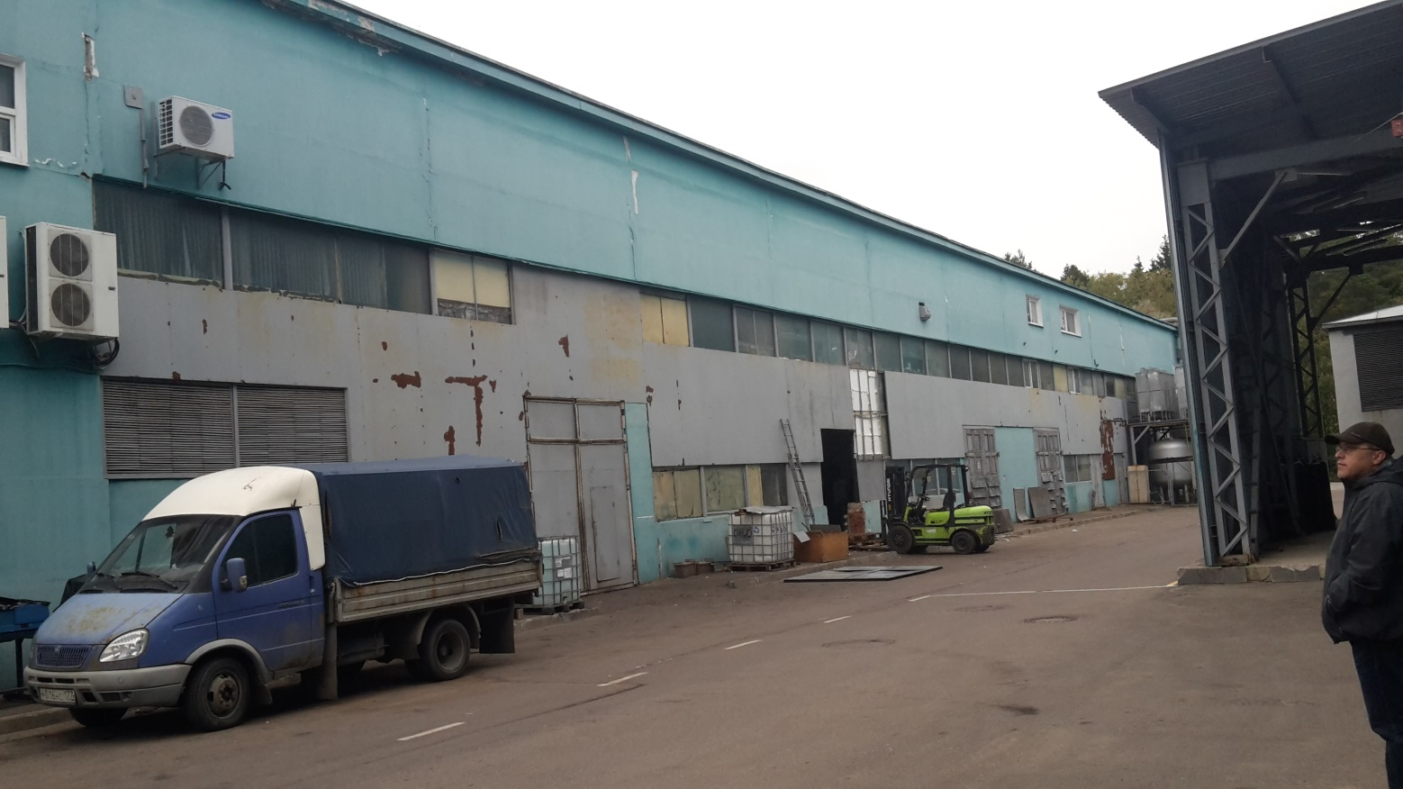

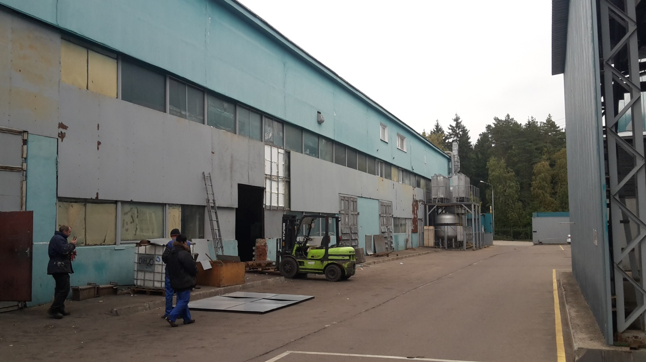
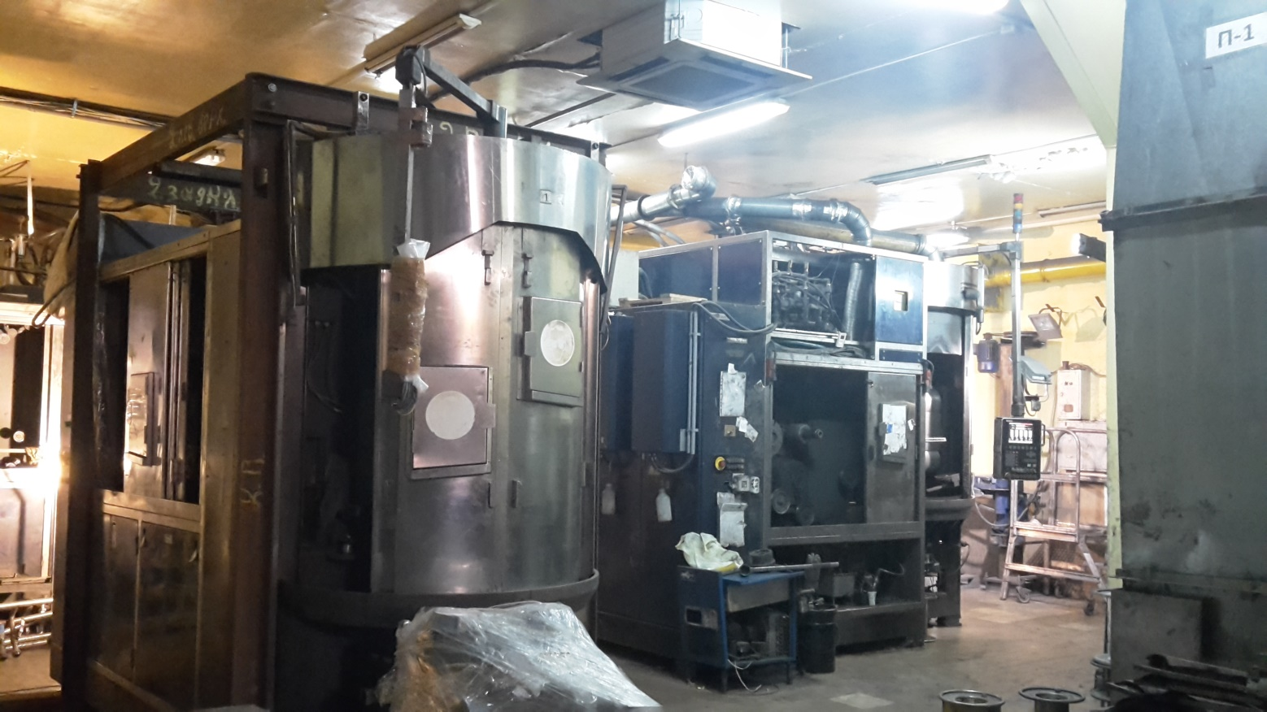

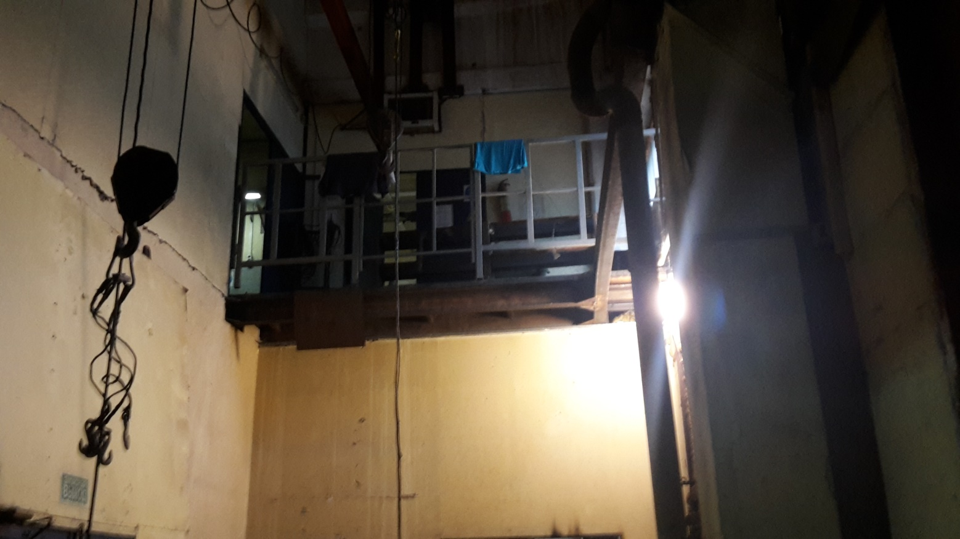

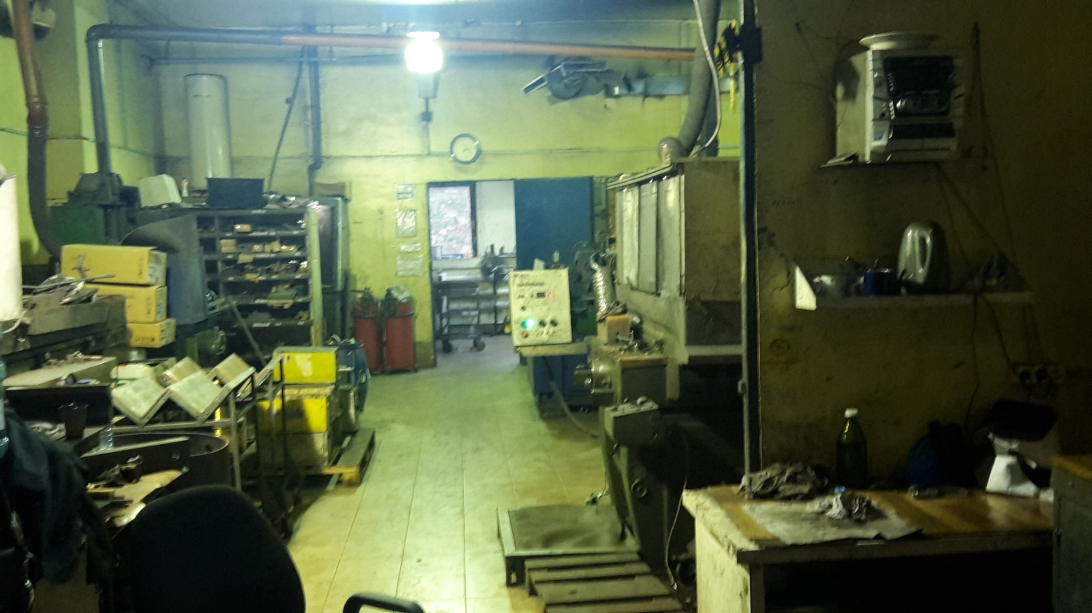

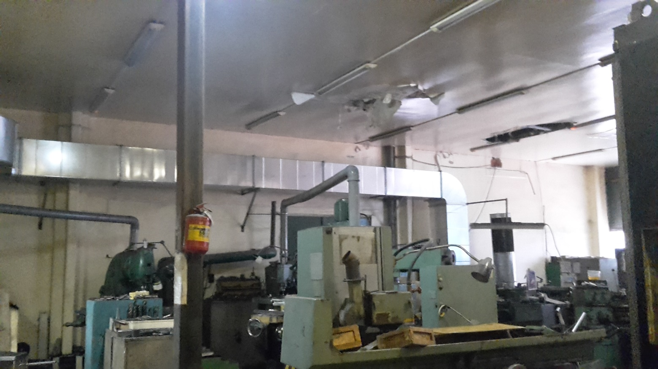

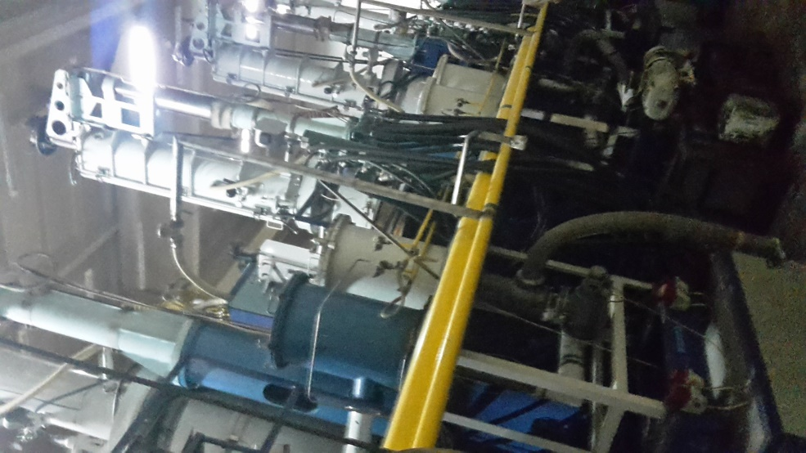

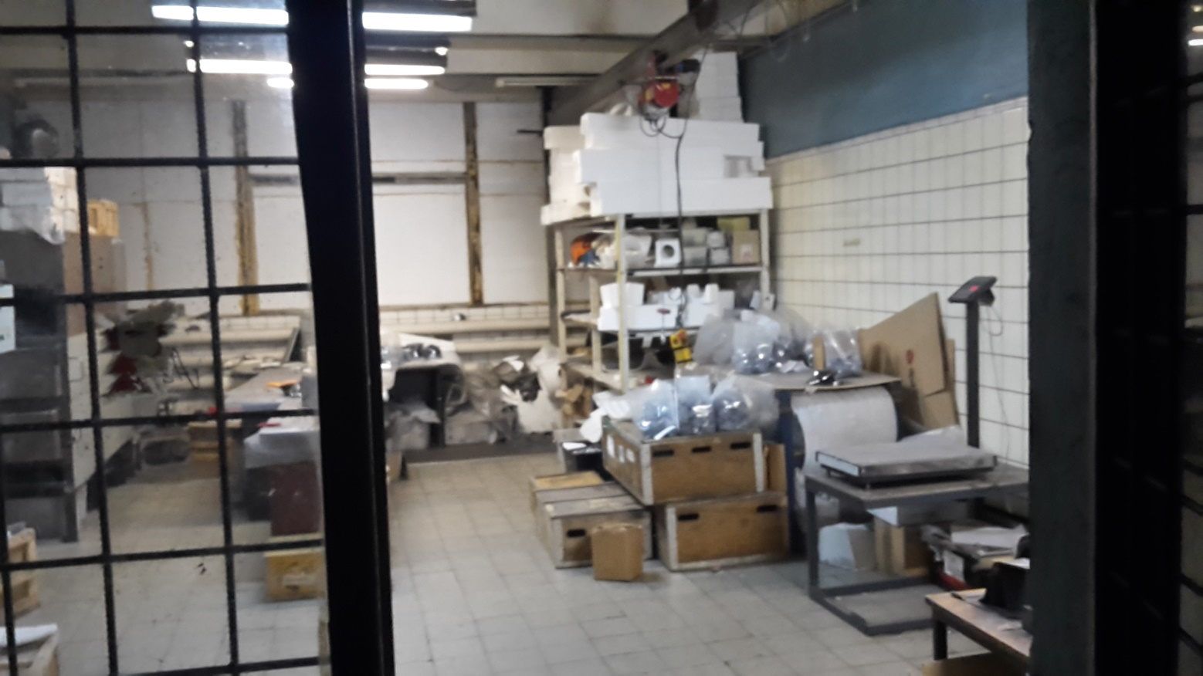

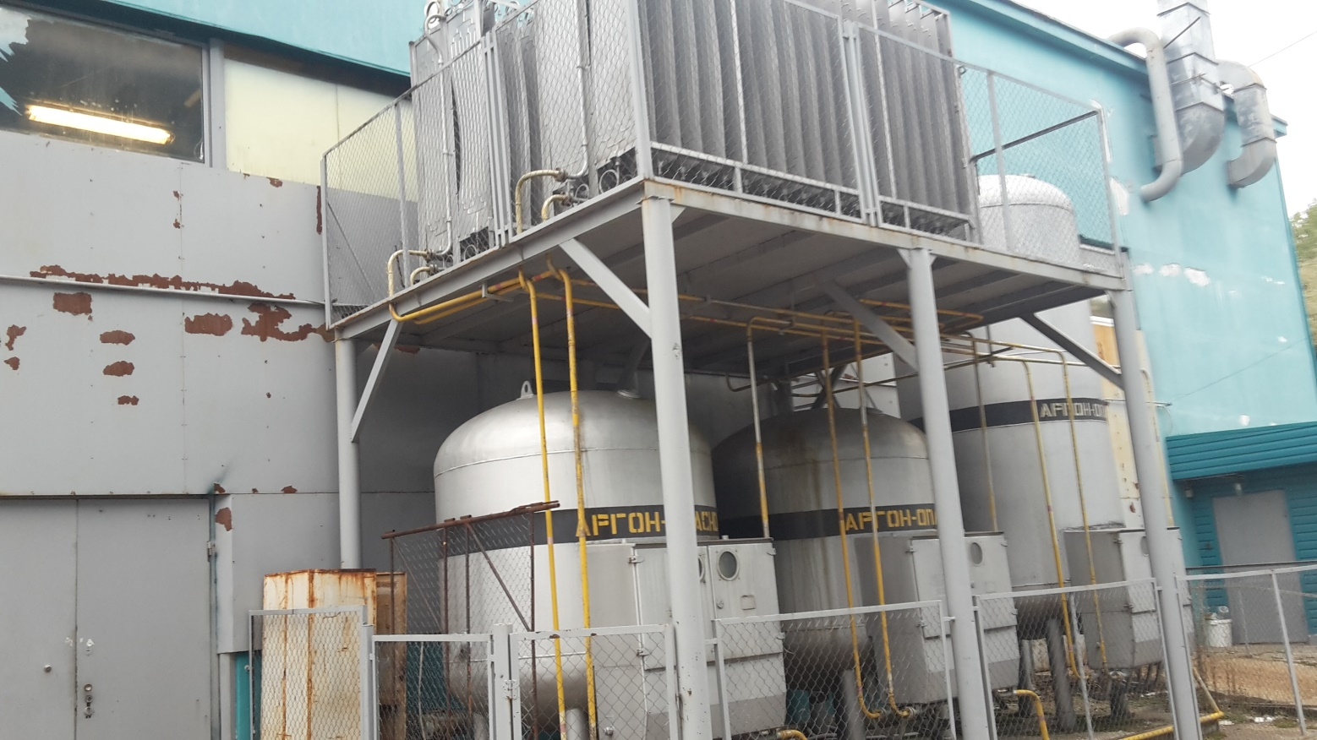

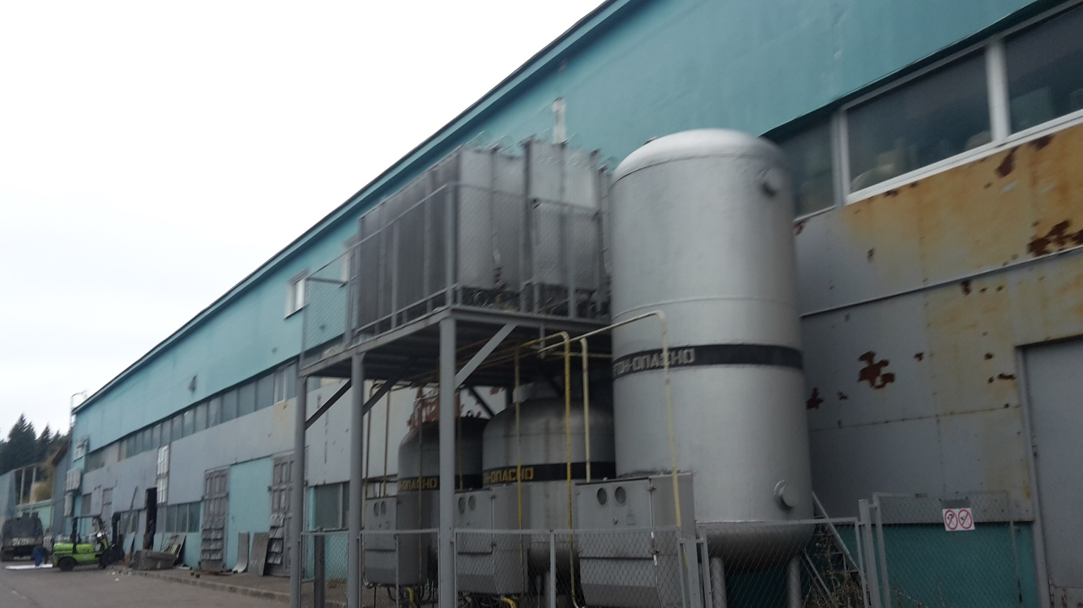



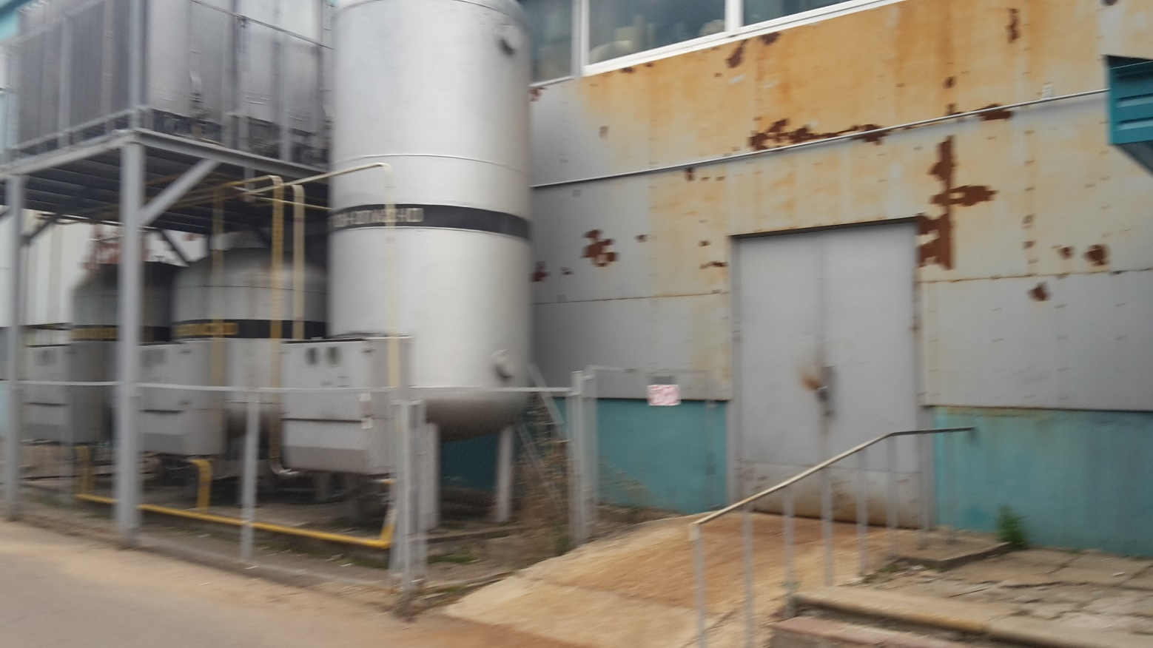

Объекты-аналоги

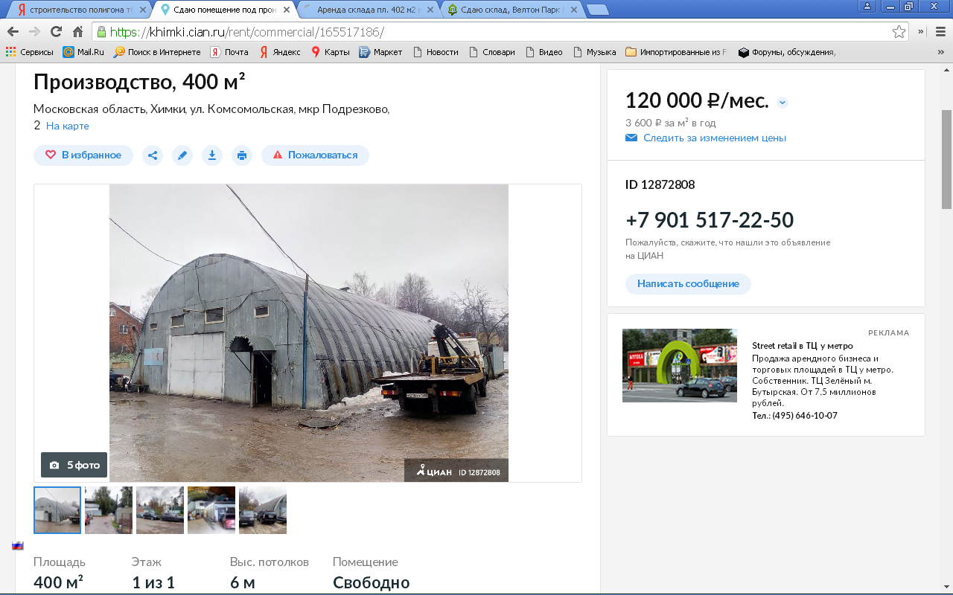
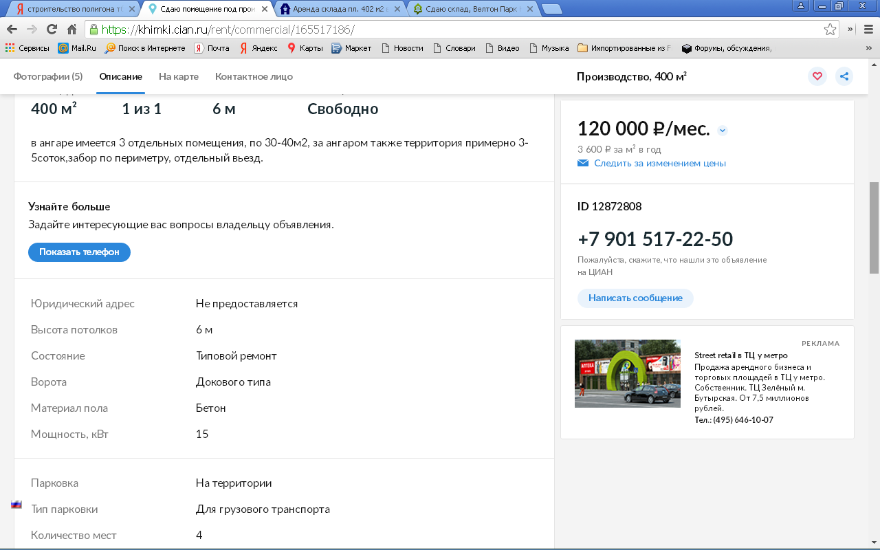
https://khimki.cian.ru/rent/commercial/165517186/
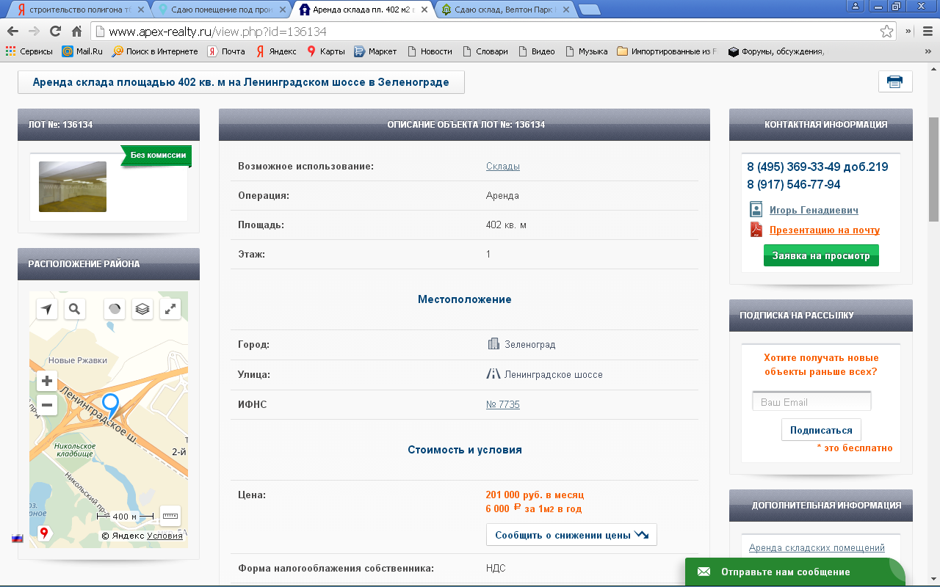
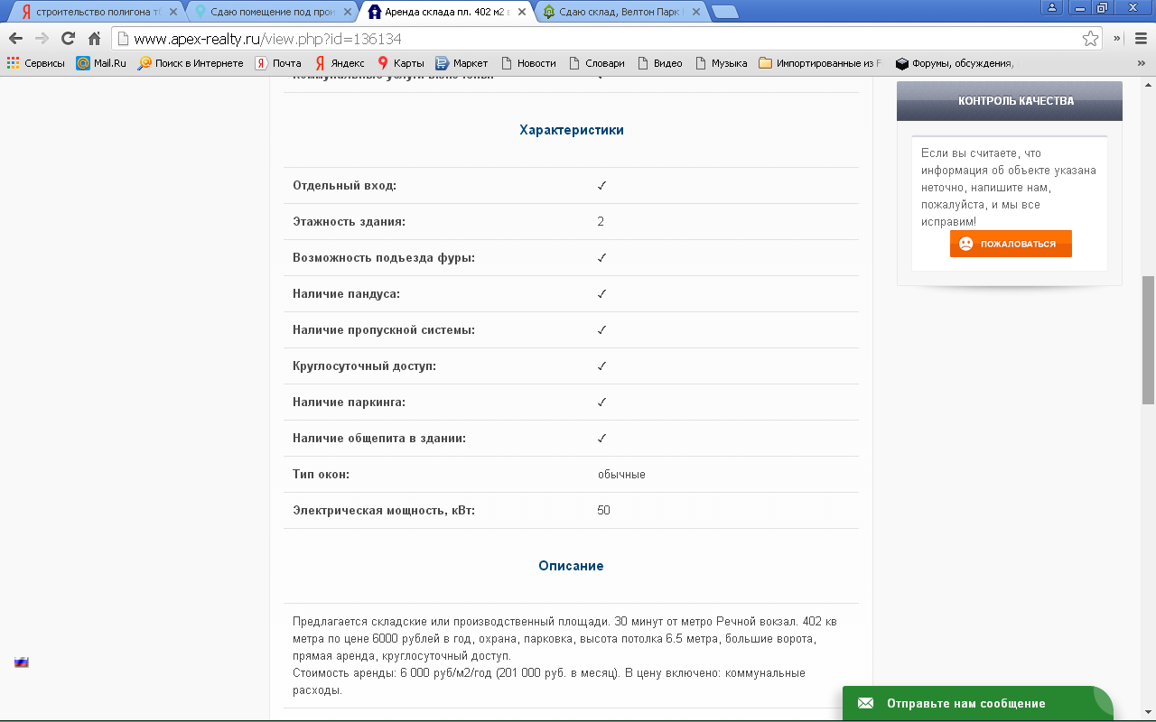
http://www.apex-realty.ru/view.php?id=136134
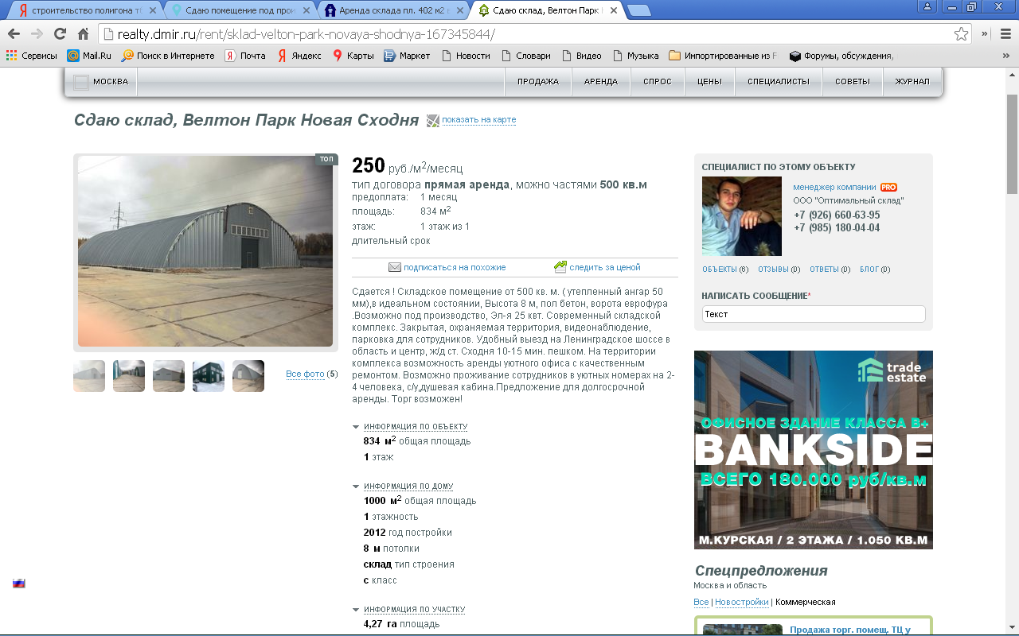
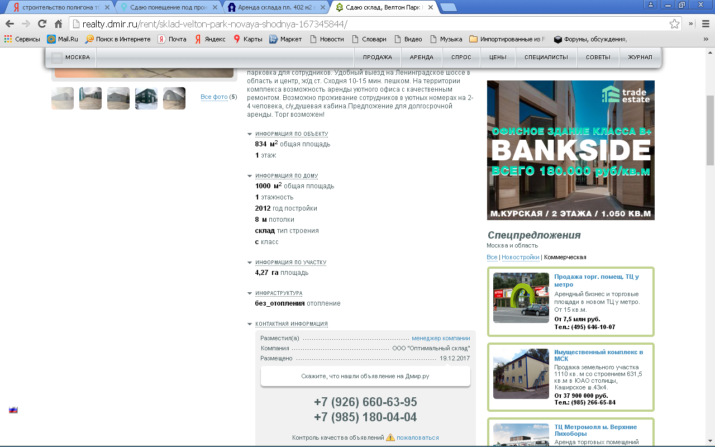
http://realty.dmir.ru/rent/sklad-velton-park-novaya-shodnya-167345844/
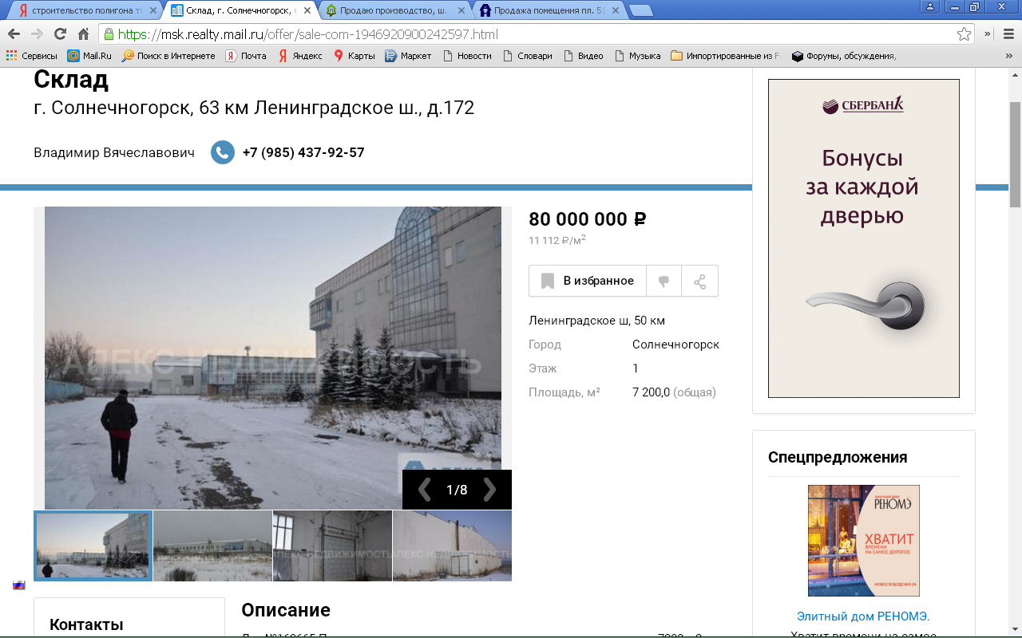
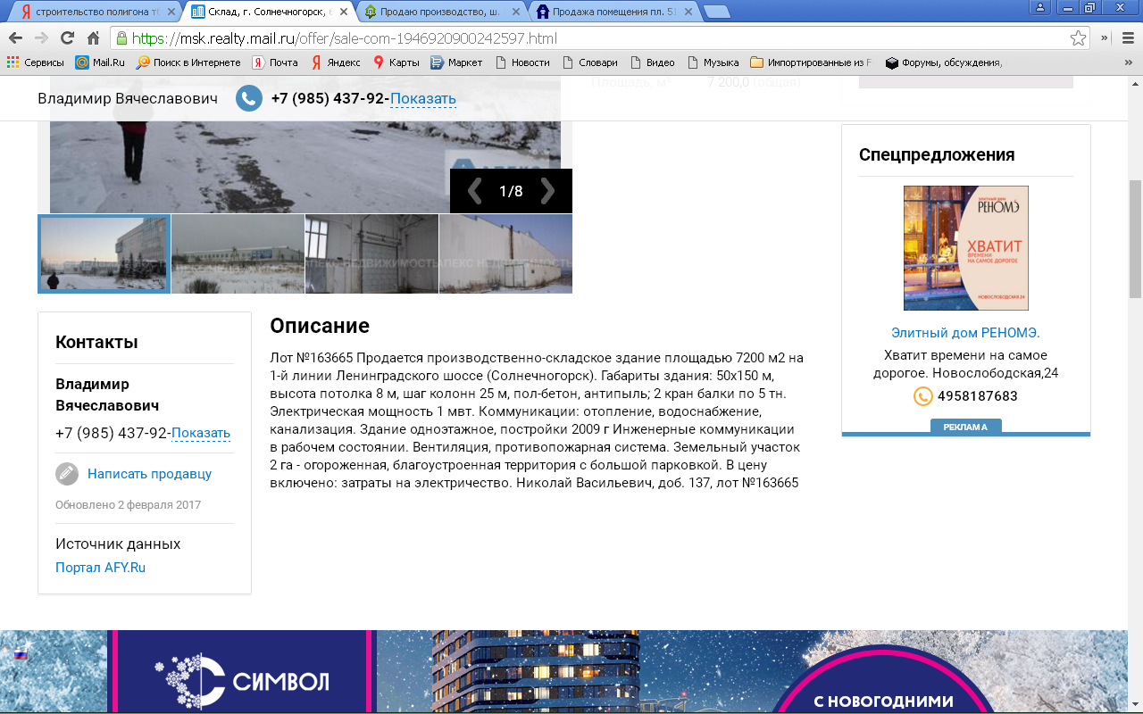
https://msk.realty.mail.ru/offer/sale-com-1946920900242597.html
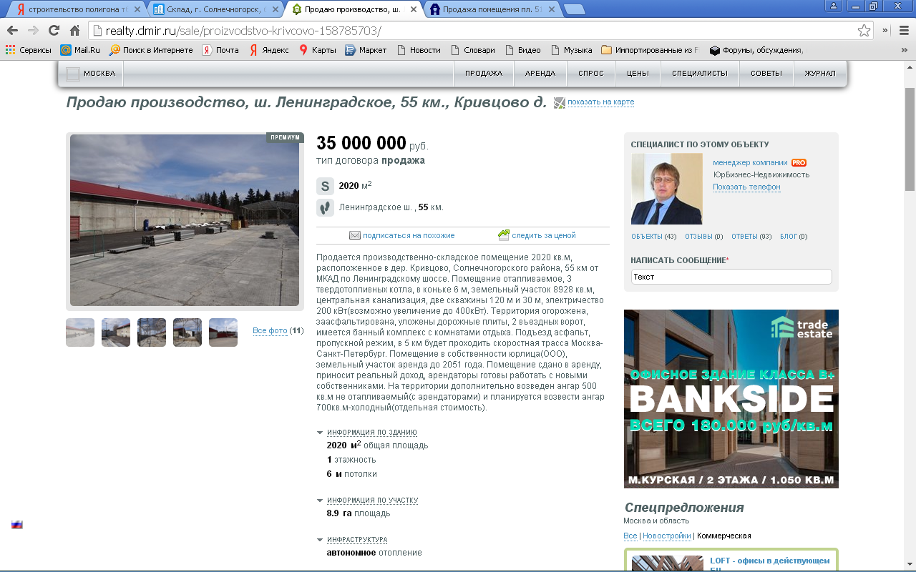
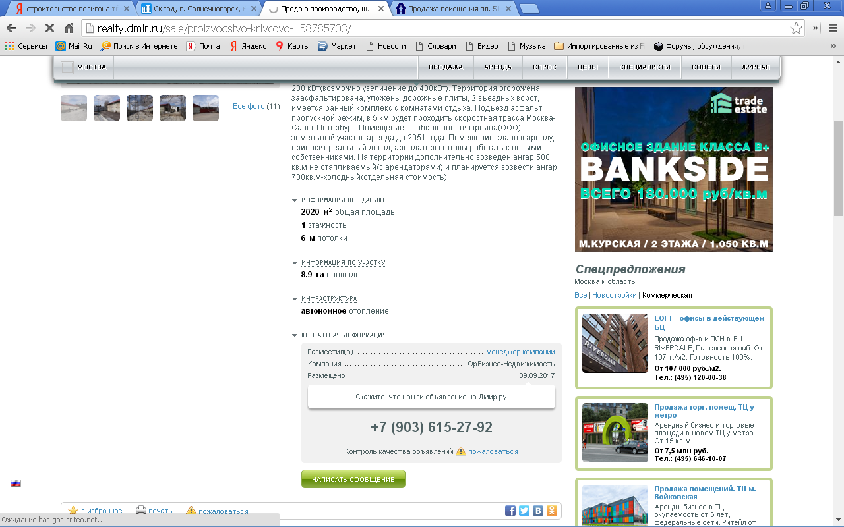
http://realty.dmir.ru/sale/proizvodstvo-krivcovo-158785703/
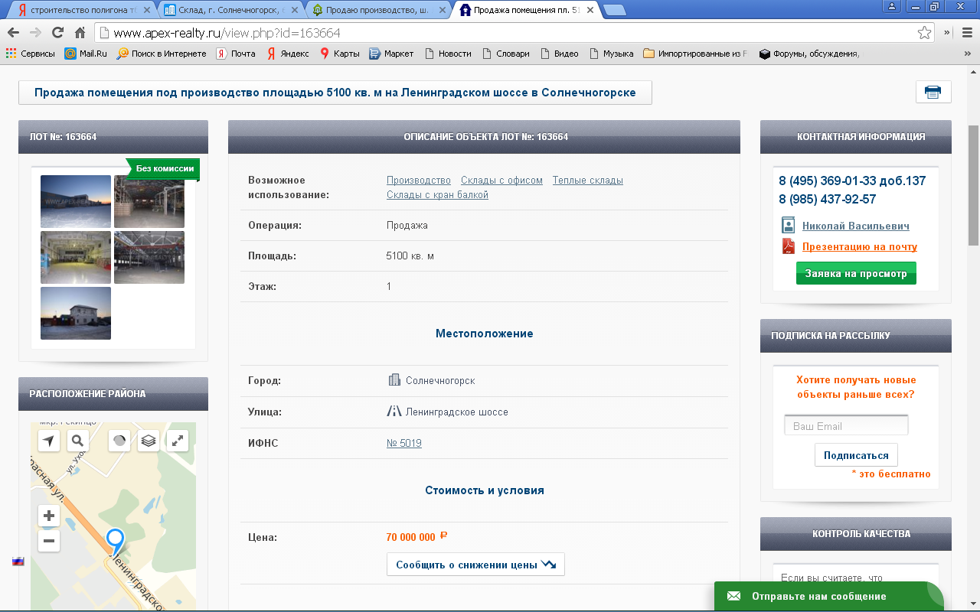
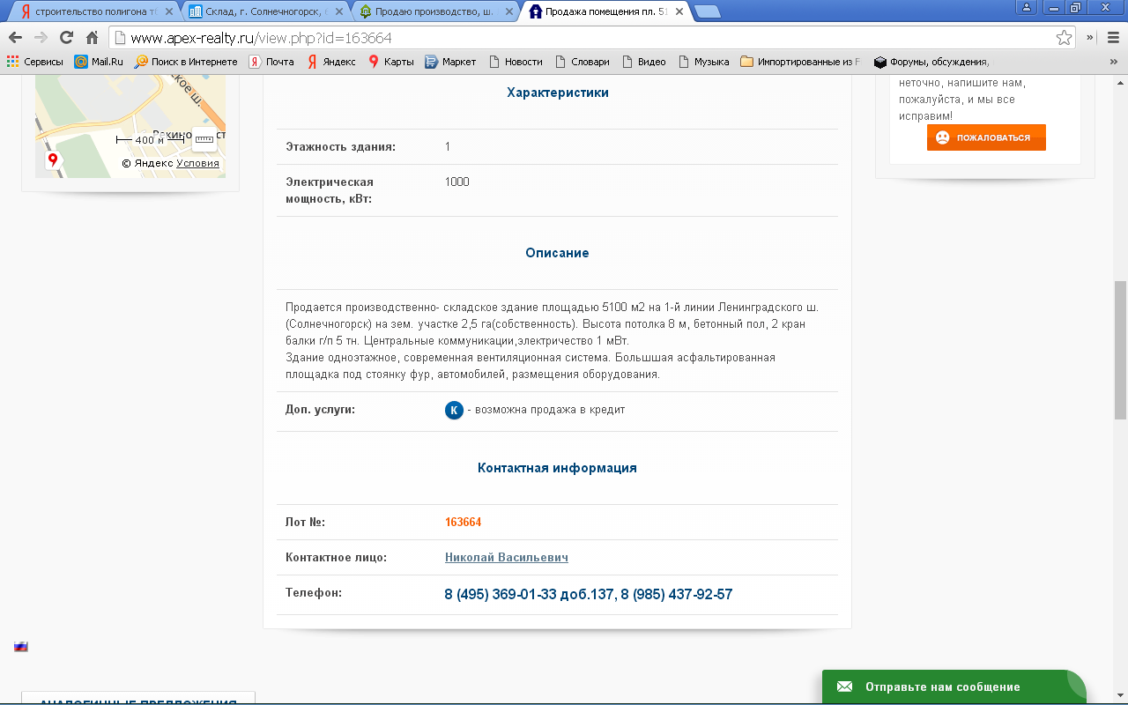
http://www.apex-realty.ru/view.php?id=163664

